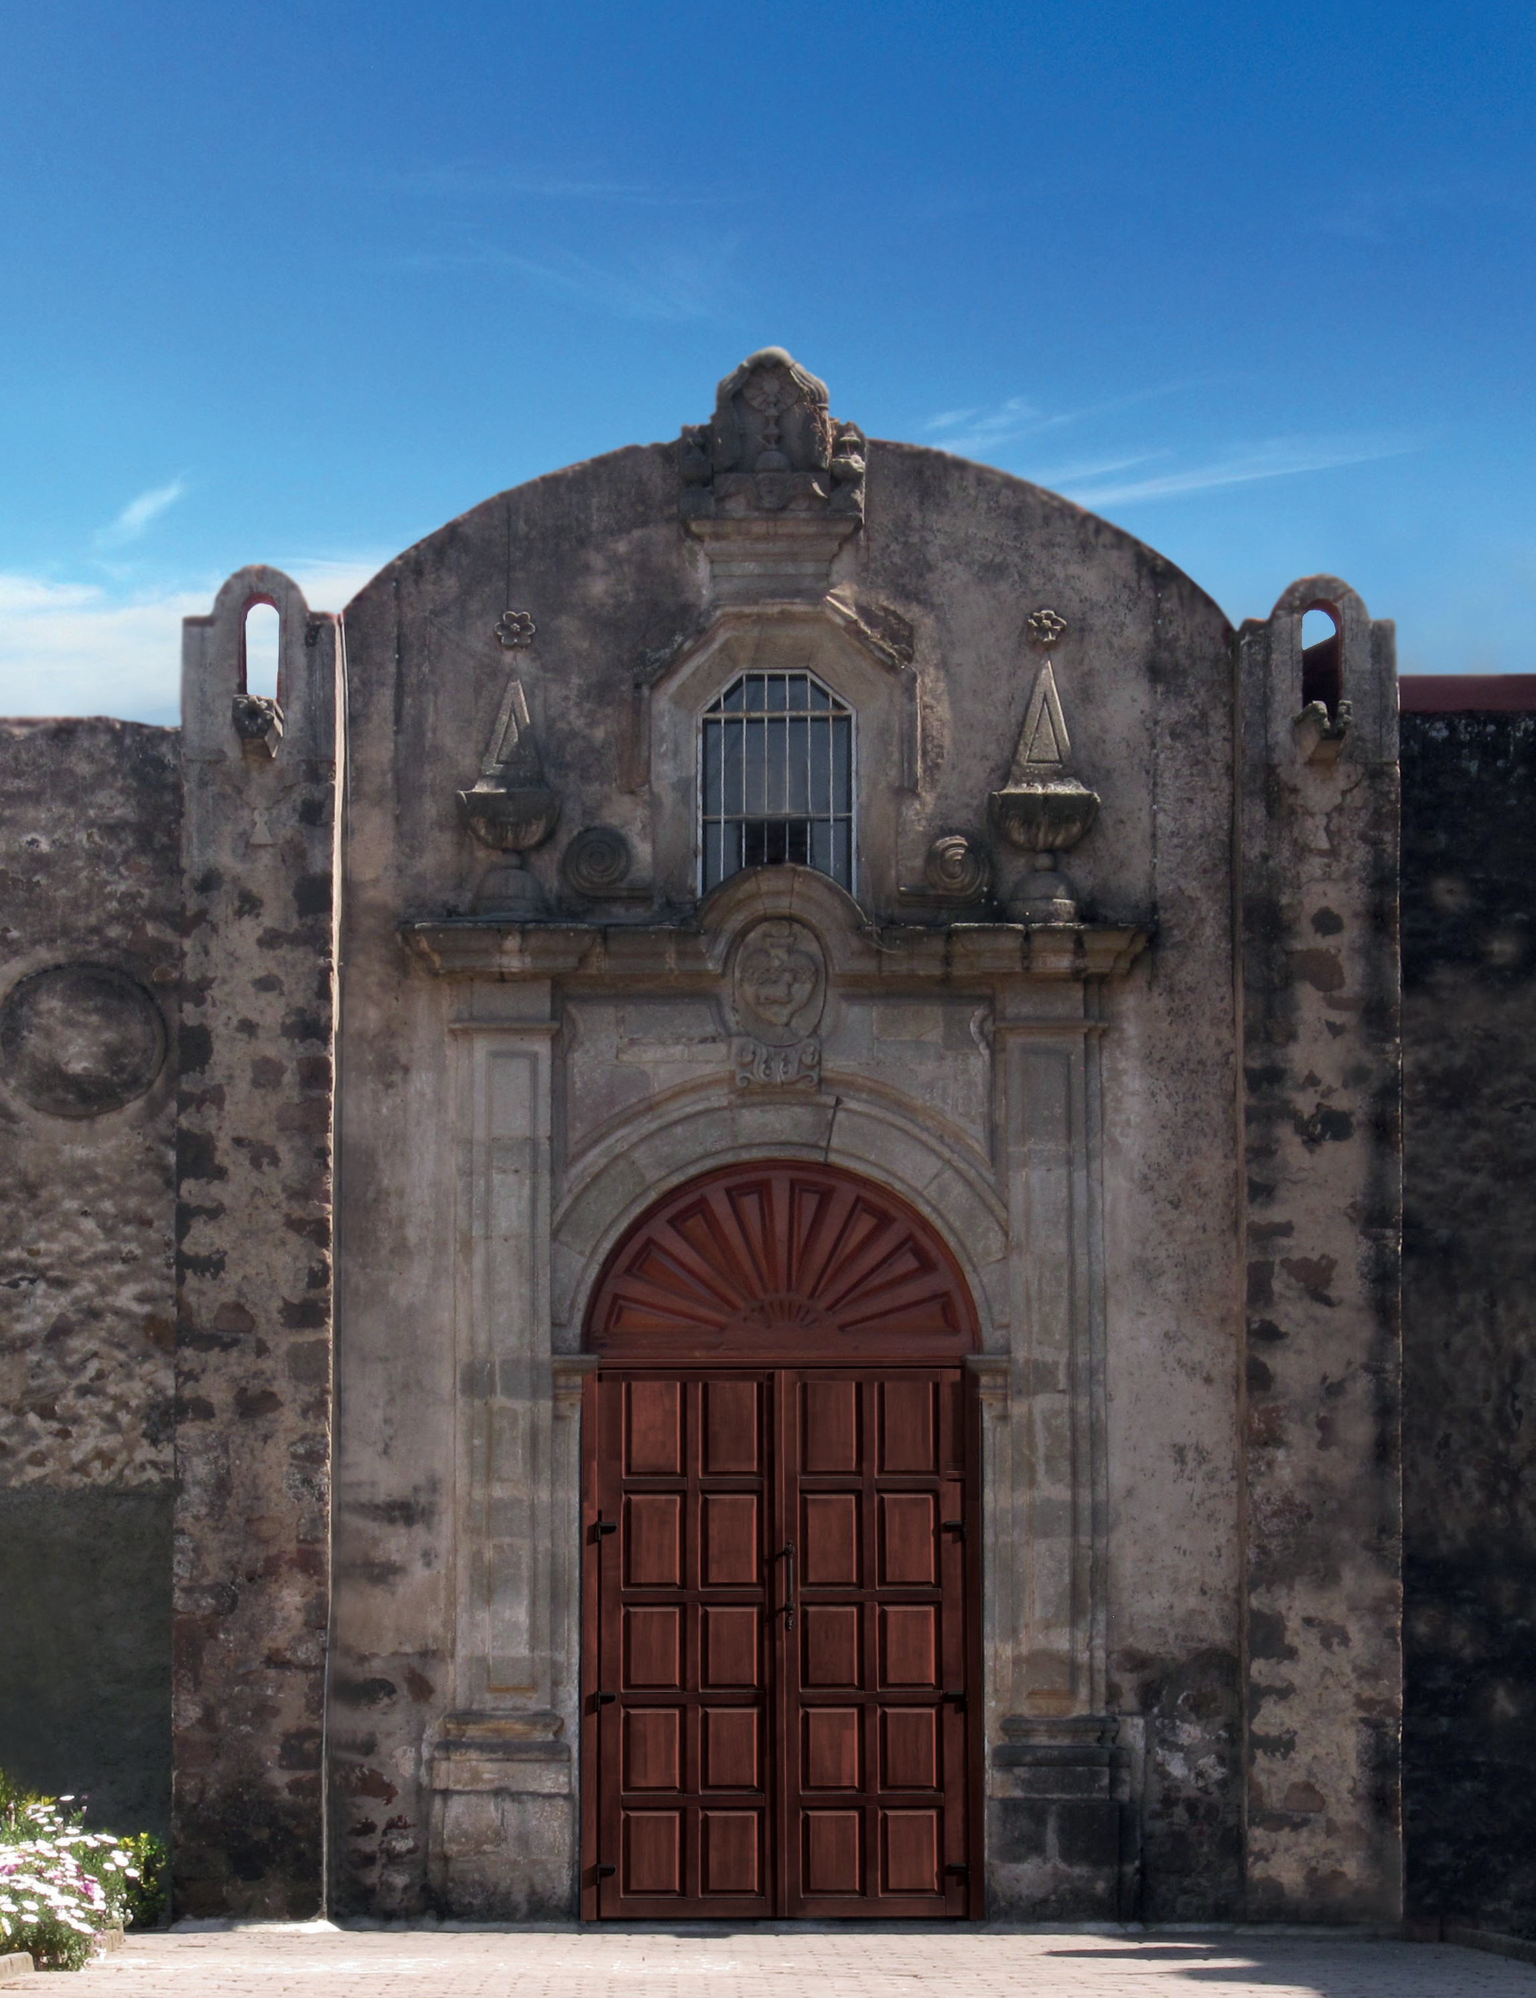

CARLOS ALFONSO LEDESMA IBARRA

EL INICIO DE
LA ARQUITECTURA NEOCLÁSICA
EN EL CENTRO-SUR DEL ESTADO DE MÉXICO
Los casos de Ocoyoacac, Lerma, Tenango del Valle, “Gualupita”, Tenancingo y Chalma

EL INICIO DE
LA ARQUITECTURA NEOCLÁSICA
EN EL CENTRO-SUR DEL ESTADO DE MÉXICO
Los casos de Ocoyoacac, Lerma, Tenango del Valle, “Gualupita”, Tenancingo y Chalma





EL INICIO DE
LA ARQUITECTURA NEOCLÁSICA

EN EL CENTRO-SUR DEL ESTADO DE MÉXICO

Los casos de Ocoyoacac, Lerma, Tenango del Valle, “Gualupita”, Tenancingo y Chalma


CARLOS ALFONSO LEDESMA IBARRA


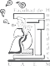

universidad autónoma del estado de méxico facultad de humanidades
secretaría de investigación y estudios avanzados



UNIVERSIDAD AUTÓNOMA DEL ESTADO DE MÉXICO

Dr. en D. Jorge Olvera García
Rector
Dr. en Ed. Alfredo Barrera Baca
Secretario de Docencia

Dra. en Est. Lat. Ángeles Ma. del Rosario Pérez Bernal
Secretaria de Investigación y Estudios
Avanzados
Dr. en D. Hiram Raúl Piña Libien
Secretario de Rectoría
Dra. en D. María de Lourdes
Morales Reynoso
Secretaría de Difusión Cultural
M. en C. Ed. Fam María de los Ángeles
Bernal García
Secretaria de Extensión y Vinculación
M. en E. Javier González Martínez
Secretario de Administración
Dr. en C. Pol. Manuel Hernández Luna
Secretario de Planeación y Desarrollo
Institucional
Mtra. en A. Ed. Yolanda E. Ballesteros
Sentíes
Secretaria de Cooperación Internacional
Dr. en D. José Benjamín Bernal Suárez
Abogado General
Lic. en Com. Juan Portilla Estrada
Director General de Comunicación
Universitaria
Lic. Jorge Bernaldez García
Secretario Técnico de la Rectoría
M. en A. Emilio Tovar Pérez
Director General de Centros Universitarios y Unidades Académicas Profesionales
M. en A. Ignacio Gutiérrez Padilla
Contralor Universitario
FACULTAD DE HUMANIDADES

Mtra. en Est. Lit. Hilda Ángela Fernández Rojas
Directora
Dr. en Hum. Fernando Díaz Ortega
Subdirector Académico

Dr. en Hum. Beatriz Adriana González Durán
Subdirectora Administrativa

Dra. en L. M. Rosa María Camacho Quiroz
Coordinadora de Investigación
Dra. en H. Ana Lidia García Peña
Coordinadora de Estudios Avanzados

Mtra. en L. María del Coral Herrera Herrera
Coordinadora de Extensión y Vinculación
Dr. en Hum. Alfredo Lugo Nava
Coordinador de Difusión Cultural

Lic. en C. I. D. Ivonne Guadalupe Mejía Zarza
Coordinadora de Planeación

Mtra. en Hum. Evelin Cruz Polo
Jefa del Departamento de Control Escolar
Dra. en Hum. Beatriz Adriana González Durán
Jefa del Departamento de Servicio Social


Mtro. en H. Pedro Canales Guerrero
Editor y jefe del Departamento del Programa Editorial
Mtro. en H. Pedro Canales Guerrero
Corrección de estilo
Iván P. G.
Formación de interiores y portada

Para Clara y Mateo

CONTENIDO

INTRODUCCIÓN 11



El inicio de la arquitectura neoclásica en el Centro-Sur del Estado de México.
Los casos de Ocoyoacac, Lerma, Tenango del Valle, “Gualupita”, Tenancingo y Chalma

Este libro fue positivamente dictaminado por pares académicos, conforme a los criterios editoriales de la Secretaría de Investigación y Estudios Avanzados.

1ª edición, enero de 2017 isbn 978-607-422-794-9
DR. © Universidad Autónoma del Estado de México
Instituto Literario núm. 100 Ote., Centro, C.P. 50000, Toluca, México http://www.uaemex.mx

Impreso y hecho en México
Printed and made in Mexico

El contenido de esta publicación es responsabilidad de los autores.

Queda prohibida la reproducción parcial o total del contenido de la presente obra, sin contar previamente con la autorización por escrito del titular de los derechos en términos de la Ley Federal del Derecho de Autor y en su caso de los tratados internacionales aplicables.

CAPÍTULO I. LOS CONCEPTOS, LOS ANTECEDENTES Y EL CONTEXTO DEL INICIO DE LA ARQUITECTURA NEOCLÁSICA EN MÉXICO
El concepto de estilo en las artes visuales 21
La arquitectura novohispana en la primera mitad del siglo XVIII 30
La modalidad del Neóstilo 33
El clasicismo en la arquitectura novohispana 36
El estilo neoclásico en el arte occidental 37
La fundación de la Academia de San Carlos en la Ciudad de México 42
El neoclásico en la Nueva España y los tratados de arquitectura 43
Los arquitectos y el estilo neoclásico en la Nueva España 46
CAPÍTULO II. LOS TEMPLOS DE CHALMA, OCOYOACAC, TENANGO, LERMA, “GUALUPITA” Y TENANCINGO
Los edificios 53
El Santuario de Chalma 54
El templo de San Martín en Ocoyoacac 62
El templo de la Asunción de María en Tenango del Valle 68
El templo de San Francisco de Asís en Tenancingo 75
El templo de Nuestra Señora de Guadalupe en Guadalupe Yancuitlalpan, municipio de Santiago Tianguistenco 78
El Templo de Santa Clara de Asís en Lerma 80

Los tratados de arquitectura y las fachadas de los templos de la región 85
El estilo neoclásico en el Estado de México. Los casos de Ocoyoacac,
Chalma, Lerma, “Gualupita”, Tenango del Valle y Tenancingo 86

CONCLUSIONES BIBLIOGRAFÍA
TRATADOS DE ARQUITECTURA HEMEROGRAFÍA
ARCHIVOS CONSULTADOS

91

97

105

107

109

INTRODUCCIÓN

Durante el periodo virreinal de nuestro país se construyeron una gran canti- dad de edificios religiosos de importante valor estético, pero lamentablemente de la mayoría de ellos sabemos muy poco. Por otra parte, la mayor parte de és- tos –sobre todo los construidos entre los siglos XVII y las tres primeras cuartas partes del XVIII– se califican, indistintamente, como barrocos y son los más estudiados. En cambio, se les ha prestado menor atención a los levantados en la postrimería del siglo XVIII y la centuria decimonónica, denominados como neoclásicos. Hasta ahora no se ha planteado cuál fue el proceso que llevó a las instituciones, arquitectos y mecenas de la zona central de nuestro Estado a cambiar los valores del “barroco” por el “neoclásico”. ¿Cómo se cambió de estilo y por qué? ¿Cuáles fueron los elementos y valores estéticos que se fue- ron privilegiando en la zona central del actual Estado de México? ¿Cómo se constituyó en esta región un nuevo lenguaje arquitectónico? Éste es el objetivo fundamental de la presente investigación.
Existen algunas investigaciones que se han encargado de realizar series y comparaciones para explicar la arquitectura de finales del siglo XVIII y prin- cipios del siglo XIX, en algunas regiones del actual Estado de México; entre estos trabajos destaca el de María Thérèse Rèau, Portadas Franciscanas editado por el Gobierno del Estado de México en 1991. En este texto la autora realiza una compilación de varias de las portadas de edificios religiosos, de origen franciscano, en el Valle de Toluca, la zona de Texcoco y la Sierra Gorda de Querétaro. La investigadora francesa destaca el origen franciscano de las portadas religiosas estudiadas; muchos de estos edificios comenzaron siendo fundaciones de los Hermanos Menores durante el siglo de la evangelización.

De esta manera, la autora localizó, señaló y distinguió algunos elementos constitutivos de lenguajes arquitectónicos distintos en las regiones abordadas, pero sin que éstos fueran explicados.
A inicios del siglo XVIII se difundió y popularizó en el centro del vi- rreinato y, especialmente, en la ciudad de México el uso del estípite como elemento constructivo y decorativo en retablos y fachadas, tanto civiles como religiosas. Los estípites se acompañaron de todo tipo de elementos decorativos y se convirtieron en el elemento favorito de la composición arquitectónica. Los especialistas contemporáneos denominaron barroco estípite a este tipo de arquitectura. Sin embargo, a mediados del mismo siglo las columnas volvieron a convertirse en el componente más importante de varias de las fachadas ar- quitectónicas novohispanas. Jorge Alberto Manrique designó a esta modalidad arquitectónica como neóstila. Estas modalidades del estilo barroco convivie- ron durante la segunda mitad del siglo en la arquitectura de la Nueva España. Por otro lado, debe subrayarse que varias de estas edificaciones se concluyeron cuando los franciscanos ya no estaban a cargo del cuidado religioso de las zonas pertenecientes al actual Estado de México.
La llegada de la arquitectura neoclásica, especialmente en sus inicios, fue singular. El establecimiento de la enseñanza académica del arte en la Nueva España se dio a partir de la década de los ochenta del siglo XVIII (1781); la enseñanza iba a estructurar un lenguaje artístico diferente al que la tradición novohispana sugería; los artistas, en especial los arquitectos, se inclinaron ante los cambios que imponía la llegada de la Academia de San Carlos. El problema no se redujo a la adopción de un repertorio artístico nuevo sino que iba más allá; la práctica de la arquitectura resulta de una compleja dinámica social donde intervienen diversos aspectos, en una construcción no pueden considerarse únicamente los criterios de los arquitectos. En el proyecto y le- vantamiento de un nuevo edificio participan los mecenas, la disponibilidad de recursos, la reglamentación, los modelos clásicos, los vecinos que muchas veces intervienen por medio de su trabajo, el aspecto urbano y la tradición constructiva de una ciudad o región.
En el libro: Regionalización en el Arte. Teoría y Praxis, editado por el Instituto de Investigaciones Estéticas de la UNAM en 1992, se localiza un escrito de la autoría de José Guadalupe Victoria: “Sobre Arquitectura neoclásica en el centro de México”. En dicho escrito se analizan las construcciones de las
parroquias de San Martín Ocoyoacac (Estado de México), Zimapán (estado de Hidalgo), Tulancingo (estado de Hidalgo) y San Miguel de las Cuevas de Chalma (Estado de México). Este texto ofrece una conclusión interesante pues el autor afirma que en esta región al parecer se desarrolló un neoclásico que denomina “regional”; expresa:

¿Qué fue lo que les imprimió ese carácter local? Sin poder dar una respuesta tenta- tiva, vale la pena citar otros ejemplos no estudiados, en los que también advertimos cierta diferenciación: las iglesias de Santa Clara de Lerma, Gualupita, Capulhuac, Tenango del Valle y la Parroquia de Tenancingo.1

La afirmación lanzada por el historiador Guadalupe Victoria es aún más aventurada al proponer que esta región fue autónoma en el desarrollo del neoclásico, alejándose de los tradicionales focos de esta arquitectura: la Ciu- dad de México y Celaya.2 No obstante, como él mismo acepta, no propone una respuesta tentativa a esta interrogante. En este sentido, quisiera puntuali- zar que si bien en las primeras hipótesis de este trabajo se consideró incluir el templo de Capulhuac, posteriormente, a partir del análisis formal de algunas de sus características, decidí excluirlo pues no posee la arquitectura propia del estilo neoclásico. Este historiador del arte mexicano considera que con el esta- blecimiento de la Academia de San Carlos en 1781 inició el cambio de valores, conceptos y formas que afectó las prácticas artísticas de todo el virreinato. Uno de los problemas más interesantes que plantea el estudio de la arquitectura novohispana es el momento final del periodo barroco y el inicio del neoclásico.

[…] Entre 1750 y 1780 el ritmo constructivo fue muy alto en todo el virreinato y es precisamente en ese periodo cuando se erigen algunos edificios (religiosos y civiles) más significativos del barroco novohispano como el Sagrario de México, el Colegio de Tepotzotlán, Santa Prisca de Taxco entre otros. Todas esas obras fueron construidas siguiendo una tradición centenaria, tanto en su concepción como en su realización[…].2

- José Guadalupe Victoria, en “Sobre Arquitectura Neoclásica en el Centro de México” Regionalización en el arte. Teoría y praxis, p. 223.
- Considero que entre estas zonas también debiera considerarse la región de Guadalajara, donde el trabajo de Manuel Tolsá y otros egresados de la Academia de San Carlos fue fundamental para la con- solidación de dicho estilo en esa ciudad.

Para este autor, son dos las ciudades de mayor influencia para la mudanza de valores estéticos en la arquitectura novohispana: la ciudad de México, por la preponderancia de los arquitectos de la Academia de San Carlos, y Celaya, Guanajuato, por la importancia del trabajo del polifacético artista Francisco Eduardo Tresguerras que se extendió por todo el Bajío. Sin embargo, consi- dera, que los historiadores del arte no han explicado cómo funcionaron dichos cambios y cómo se fueron extendiendo por el extenso territorio novohispano y si, efectivamente, fue alguna de estas ciudades la que influyó en los cambios arquitectónicos de la región centro – sur del actual Estado de México. Cabe mencionar, en este punto, la coincidencia con el historiador Fausto Ramírez, quien también propone ubicar el inicio del neoclásico en nuestro país entre 1784 y 1821.3 Quisiera agregar que en un primer momento pensaba ajustar- me a esta temporalidad, pero, ésta fue alterada al incluir algunos comentarios sobre edificios posteriores.
De acuerdo con el planteamiento del historiador José Guadalupe Victo- ria el estilo neoclásico se introdujo en el territorio del actual Estado de Mé- xico a partir de las construcciones del Santuario de Chalma y el templo de Ocoyoacac. El autor consideraba que ambas edificaciones modificaron, gra- dualmente, los valores y elementos arquitectónicos de otros templos que se construyeron o remodelaron en la región. Entiendo por “región”, para este estudio, una zona que se extiende desde Ocoyoacac hasta Chalma, donde los valores y conceptos se impusieron y tuvieron una influencia mayor en algunos de los templos más representativos de sus poblaciones. No obstante, esta mis- ma zona presenta una visible variedad climática desde la fría sierra boscosa de Ocoyoacac hasta la cálida barranca donde se asienta Chalma. El mismo autor afirma que el Estado de México posee una gran riqueza artística aún sin estudiarse a cabalidad y que este indicio podría plantear nuevos estudios. El espacio donde se realizó esta investigación fue el centro – sur del actual Estado de México, pues al parecer esta zona presenta una unidad histórica, cultural y de cercanía geográfica que permite suponer rutas de intercambio comercial entre estas poblaciones, además, de las peregrinaciones de éstas al Santuario de Chalma. En un sentido más específico consideré los templos de San Martín en Ocoyoacac, el Santuario del Señor de Chalma, la parro-

- Fausto Ramírez, “El arte del siglo XIX” en Historia del Arte en México, p. 468.
quia de Santa Clara en Lerma, la parroquia de Guadalupe, en el poblado de Guadalupe Yanhuitlalpan, municipio de Santiago Tianguistenco, el templo de la Asunción en Tenango del Valle y la parroquia de San Francisco de Asís en Tenancingo. No obstante, reconocí, desde el primer acercamiento a estas construcciones, diferentes maneras de aplicar los elementos reconocidos como neoclásicos en la arquitectura. Por otro lado, ninguno de estos edificios se ha estudiado bajo el cuidado de conceptos específicos y tampoco se ha investigado sobre la posible relación formal y arquitectónica que pudieron haber tenido con otros edificios. La mayoría fueron construidos, reconstruidos o remode- lados casi de forma simultánea a finales del siglo XVIII y las primeras tres décadas del siglo XIX.
Indudablemente que las características arquitectónicas y constructivas de los templos antes mencionados guardan una relación que aún no ha sido explicada bajo conceptos específicos. Este trabajo aporta a estas comunidades una explicación histórica más completa de su principal edificio. Asimismo, este libro subraya la necesidad de conocer para resguardar nuestro patrimonio arquitectónico. Es un error común creer que los edificios construidos en el siglo XIX no poseen el mismo valor histórico y estético de otros más antiguos. Tal vez sea este enorme prejuicio el que llevó a esta entidad a perder una importante cantidad de patrimonio proveniente de la centuria decimonónica. Igualmente, debe mencionarse que, a simple vista, es evidente la existencia de características neoclásicas específicas que se fueron constituyendo en un lenguaje arquitectónico predominante, y que había permanecido sin ser estu- diado en la mencionada región.
Por otro lado, en el catálogo Arquitectura religiosa en México 1780 – 1830 del historiador Israel Katzman, impreso por la Universidad Nacional Autónoma de México y el Fondo de Cultura Económica en 2008, el autor localiza otros edificios con características neoclásicas en el centro de la actual entidad mexi- quense, entre los que destacan: las semicolumnas que se observan en la torre del Templo de Nuestra Señora del Carmen en Toluca, algunos elementos ar- quitectónicos de las fachadas religiosas de Tenancingo y el Templo del Santo Desierto de la Orden del Carmen en Tenancingo. En otras palabras, vuelve a plantearse un interesante escenario de construcciones simultáneas de caracte- rísticas neoclásicas en el centro de nuestra entidad que estaban sin identificar. Estas obras historiográficas, entre otras muchas, me llevaron a proponer el es-

tudio de estos edificios desde el concepto de estilo, con el objetivo de enfatizar la explicación a partir de características arquitectónicas identificables.
Comienzo por establecer historiográficamente el concepto de “estilo” y, posteriormente, el de “neoclásico”. El entendimiento de qué es un estilo constituye la herramienta conceptual para explicar el cambio, gradual, en la aplicación de los conceptos constructivos y decorativos promovidos desde las academias de arte. Esta reflexión sobre el concepto de estilo en las artes plásticas constituye el inicio del primer capítulo, que continúa con los antece- dentes de la arquitectura novohispana. Me interesa plantear cuáles eran las formas predominantes, pero no únicas, en la arquitectura virreinal durante la primera mitad del siglo XVIII. Posteriormente, se abordan los cambios detec- tados en la arquitectura desde mediados de aquella centuria. La modalidad o subestilo del neóstilo, sus características y su expansión por la Nueva España, específicamente algunos casos cercanos a esta región. Enseguida se realiza una reflexión sobre el clasicismo y cómo éste continuó practicándose durante todo el periodo virreinal.
En el mismo capítulo se abordan las principales características de lo que denominamos arte neoclásico; se establece el contexto histórico que propició la expansión y difusión de las academias de arte, sus conceptos y sus valores en Europa y América; se enfatiza el proceso histórico de este estilo en España. Igualmente, se explican las causas de la fundación de la Academia de San Carlos en la ciudad de México, la institución más importante en la difusión del neoclásico en el virreinato de la Nueva España. Posteriormente, se realiza una reflexión sobre la importancia de los Tratados de Arquitectura para el ejercicio de este arte en tierras novohispanas y se enfatiza su importancia vital para la arquitectura neoclásica impulsada desde la Academia. Finalmente, en este capítulo, se enumeran los principales arquitectos que practicaron el neoclasi- cismo y sus obras.
El segundo capítulo establece una pequeña monografía para cada uno de los edificios incluidos en esta investigación. Se han abordado con mayor detalle los edificios propuestos por José Guadalupe Victoria como los iniciadores del neoclásico en esta región: el Santuario de Chalma y el templo de San Martín Ocoyoacac. En todos los casos se recuperaron datos históricos que permitieran establecer el contexto donde pudieron desarrollarse los procesos constructivos; en los lugares donde se tuvo más documentación se reseñó con más detalle.
Se realiza una descripción arquitectónica de los elementos que integran las fachadas de los templos y se describe la planta de los edificios.
Este segundo capítulo continúa con el templo de la Asunción de María en Tenango de Arista y el templo de San Francisco de Asís en Tenancingo. En el primero de los casos debe resaltarse la inclusión, sucinta, del templo de Santa María de Guadalupe y la capilla del Calvario, ambos edificios con una marcada influencia del neoclásico de la segunda mitad del siglo XIX. En cambio, en el caso de Tenancingo fue necesario mencionar la influencia que pudo tener el templo del Santo Desierto de los Carmelitas, construido en esta región y diseñado por el propio Antonio González Velázquez, director del ramo de arquitectura de la Academia de San Carlos. Igualmente, se realizan sendos estudios de los templos de Santa Clara en Lerma y Nuestra Señora de Guadalupe en Guadalupe Yancuitlalpan, perteneciente al municipio de San- tiago Tianguistenco. En el primer caso, también se hace referencia a la capilla del santo Cristo de la Caña por su fachada neoclásica. En este mismo capítulo se reflexiona sobre las características formales de estos edificios con el fin de establecer algunas regularidades locales que permitan apreciar el neoclásico practicado en la región. Además, se efectúa una comparación visual entre fo- tografías de los templos con algunas imágenes de los tratados de arquitectura, principalmente correspondientes a ediciones de la época, con el objetivo de encontrar modelos y establecer diferencias o similitudes. Finalmente, se pro- ponen algunas conclusiones resultado de este estudio.
Para la realización de esta investigación se consultaron varias bibliotecas especializadas en la ciudad de México: la más importante, la del Instituto de Investigaciones Estéticas, y la de la Facultad de Arquitectura de la UNAM. En la ciudad de Toluca: la Biblioteca Central de la Universidad Autónoma del Estado de México, las bibliotecas de las facultades de Arquitectura y Diseño, Artes Plásticas y Humanidades de la misma universidad. También se investigó en la biblioteca de El Colegio Mexiquense datos específicos de los municipios abordados. Se contó con la oportunidad de consultar la Biblioteca Nettie Lee Benson de la Universidad de Texas en Austin, en donde se revisaron los libros de fray Joaquín Sardo: Relación histórica y moral de la portentosa imagen de N. Sr. Jesucristo crucificado aparecida en Chalma impreso por la Casa Arizpe en la ciudad de México en 1817 y el Interrogatorio de la vida y virtudes del venerable hermano Fr. Bartholomé de Jesús María escrito por José Sicardo e impreso por Juan Ribera

en 1683. En todos estos repositorios se buscó información concerniente al problema teórico del estilo, el estilo neoclásico, el estilo neoclásico en México, los tratados de arquitectura, la arquitectura novohispana del siglo XVIII, la modalidad del neóstilo y el contexto histórico de las poblaciones donde se localizan los edificios investigados.
En cuanto a los archivos se consultó el archivo del Instituto Nacional de Antropología e Historia del Estado de México, donde se revisaron los expe- dientes de los templos de San Martín Ocoyoacac, del Santuario de Chalma, de los templos de San Francisco de Asís en Tenancingo, Santa Clara de Asís de Lerma, La Asunción de Tenango del Valle y el templo de Nuestra Señora de Guadalupe en Guadalupe Yancuitlalpan. De estos expedientes se obtu- vo información concerniente a dictámenes de conservación y restauración; afortunadamente, en algunos casos se localizaron planos levantados durante procesos de restauración.
También se visitó el Archivo Histórico del Estado de México con la in- tención de buscar información específica, aunque sin mucho éxito, sobre las poblaciones estudiadas y la posible documentación del proceso de edificación. En cambio, en el Archivo General de la Nación se volvieron a revisar los docu- mentos encontrados, consultados y publicados por José Guadalupe Victoria, y se tuvo la fortuna de localizar otros que complementan el proceso constructivo de la parroquia de San Martín en Ocoyoacac. Algunos otros documentos de este repositorio, relacionados con esta investigación, se encontraron en el ramo de instituciones coloniales. Se indagó en el Archivo de la Academia de San Carlos con la intención de recabar datos sobre las construcciones investigadas pero no se obtuvieron resultados importantes; asimismo, se procuró informa- ción sobre el primer director del ramo de arquitectura, don Antonio González Velázquez con la que completamos la breve biografía que presentamos de esta persona. Otra de las fuentes importantes de información, principalmente para el caso del Santuario de Chalma, fue la Gaceta de México.
El paso más importante en este proceso de investigación fue el contacto con los edificios. Todos éstos pudieron visitarse en varias ocasiones lo que permitió vislumbrar algunas de las hipótesis interpretativas aquí propuestas. Se obtuvo un cuidadoso registro fotográfico que fue integrado a la fototeca digital Ricardo Rosas Franco de la Facultad de Humanidades de la Universidad Autónoma del Estado de México. En el mismo sentido, se realizó un registro
minucioso de los elementos que se integran en las fachadas y se compararon para tratar de establecer regularidades que permitieran inferir conclusiones.
Finalmente, expreso mis agradecimientos a la Universidad Autónoma del Estado de México, especialmente, a la Secretaría de Investigación y Estudios Avanzados por el apoyo para la realización de esta investigación. Igualmente, al personal de las diversas bibliotecas y los archivos que se consultaron. Tam- bién a la maestra María Eugenia Rodríguez, compañera del Cuerpo acadé- mico: “Historia y crítica del arte y la cultura” por sus revisiones y correcciones de este trabajo. En el mismo sentido, a todos los compañeros integrantes de dicho Cuerpo, quienes participaron activamente en diversos eventos acadé- micos que giraron en torno a este proyecto de investigación: Dra. Ana Cecilia Montiel Ontiveros, Mtro. José Manuel Yhmoff Soto y Mtro. Octavio Val- dés Sampedro; la discusión con ellos, alrededor de lecturas comunes, me fue fructífera. Finalmente, quisiera expresar un reconocimiento especial a Olivia García Guadarrama, quien se desempeñó como auxiliar de investigación en este proceso que nos llevó dos años.

CAPÍTULO I

LOS CONCEPTOS, LOS ANTECEDENTES Y EL CONTEXTO DEL INICIO
DE LA ARQUITECTURA NEOCLÁSICA EN MÉXICO


EL CONCEPTO DE ESTILO EN LAS ARTES VISUALES

En este libro planteo como problema primigenio la reflexión sobre el concepto de estilo con el propósito de entender a qué me refiero cuando denominamos un edificio o una fachada con el concepto de “estilo neoclásico”. Con esto pretendo construir un razonamiento más completo y complejo en torno a los edificios que se describirán y explicarán en los apartados subsecuentes.
Describiré y explicaré algunos edificios construidos en las postrimerías del periodo virreinal y los primeros años del México Independiente, los cuales tradicionalmente suelen calificarse bajo la denominación de estilo neoclásico. A este concepto comúnmente se le subdivide en modalidades, denominadas “subestilos”, limitados por la vigencia del estilo y una época determinada.1

1 Jorge Alberto Manrique, “El ‘neóstilo’: la última carta del barroco mexicano” en Una visión del arte y de la historia t. III, p. 300.

Para el historiador del arte Jorge Alberto Manrique la diferencia entre estilo y modalidad solamente es una cuestión de grado.2 Éstos, generalmente, están relacionados con alguna característica constructiva o decorativa –por ejem- plo: barroco estípite, barroco salomónico–; característica regional –el caso del llamado barroco poblano–; característica relacionada con algún artista –ba- rroco churrigueresco– o característica por temporalidad –barroco temprano o barroco tardío–. Si bien es cierto que en la mayoría de los casos, cuando se emplea este concepto, los estudiosos explican de forma pertinente y adecuada el sentido de su uso, me parece necesario plantear de qué manera se ha utili- zado la palabra estilo en las artes visuales.
El concepto de “estilo” apareció por vez primera en los estudios literarios. Los albores de la Edad Moderna Europea marcaron la pauta para que algu- nos humanistas italianos del siglo XV distinguieran, en documentos antiguos, los estilos de escritura latina más “cultos” o “correctos”. Estos especialistas, que enfocaban sus estudios en los autores clásicos, diferenciaban claramente el estilo de Marco Tulio Cicerón o Publio Virgilio Marón de todas aquellas traducciones de la Baja Edad Media. Así, la escritura de determinados autores de la antigüedad, poseía ciertas características formales consideradas como positivas que lograba distinguirlos entre sí, para finalmente ser tomados como modelos. Al mismo tiempo, se identificaban aquellos escritos, casi siempre más recientes y considerados de menor calidad, que no convenían imitarse. En épocas posteriores los lingüistas, filólogos y estudiosos de la literatura han conservado y enriquecido ese concepto de estilo y lo han ubicado lejos de tentaciones holísticas como sucedió con las artes plásticas.3
Posteriormente, este concepto arribó con éxito al estudio y análisis de las artes plásticas. Su uso se generalizó en la segunda mitad del siglo XVIII, y se utilizó para calificar o clasificar ciertas características formales de los obje- tos, que terminaron entendiéndose como la producción artística y decorativa de determinadas épocas. Los conceptos fueron forzados a contener en sus definiciones la cultura de periodos extensos. De esta manera, se encasillaron los trabajos de creadores contemporáneos, casi paralelos, pero en ocasiones, poco parecidos en sus obras. El concepto sirvió para establecer características
supuestamente comunes a épocas extensas, diversas artes y territorios amplios. Más aún, generalmente estos conceptos o calificativos se imponían siempre a tiempos pasados, donde los hombres que las vivieron nunca consideraron estar cultivando tal o cual estilo.4
La palabra “estilo” se ha utilizado, con regularidad, de manera errónea en el ámbito de las artes visuales, pues el uso del concepto ha servido prin- cipalmente para identificar objetos o imágenes y relacionarlos con épocas específicas, por ejemplo: el Románico con los siglos XI y XII, el Gótico con los siglos XIII y XIV, el Renacimiento con los siglos XV y XVI, el Barroco con el siglo XVII, el Rococó con el siglo XVIII, etcétera. De esa manera, su función ha sido reducida únicamente a identificar supuestas etapas históricas que se relacionaban con formas, personajes, edificios, esculturas, pinturas, de- coración y, en ocasiones, hasta vestimenta y tipografía. Esta organización tem- poral consideraba que las épocas se sustituían automáticamente unas a otras por factores casi metafísicos, y de manera falsa decía explicar con su curso la Historia del Arte.5 Sin embargo, esta enumeración no explicaba nada, por el contrario, servía para establecer vínculos inexistentes entre fenómenos con- temporáneos, pues ya era conocido el antecedente y también, el consecuente. Afortunadamente, desde hace ya varias décadas, el uso de dicho concepto, como una acepción que puede abarcar todos los aspectos de la producción artística y hasta cultural de una época, ha sido criticado. No obstante, no son pocos los estudiosos que aún utilizan los estilos para designar periodos históri- cos y establecer ciertos criterios comunes que permiten ubicar dentro de estos paradigmas temporales diversos objetos o imágenes.
Tal vez esta forma de entender los estilos, que en su marco pretenden contener épocas enteras, tenga una deuda significativa con uno de los histo- riadores de la cultura más importantes de finales del siglo XIX, Jacob Burc- khardt (1818 – 1897), quien publicó en 1860 La cultura del renacimiento en Italia; en esta obra rompió con la historiografía tradicional del siglo XIX y utilizó el concepto del “Renacimiento” para explicar los cambios que se observaban en casi todos los ámbitos culturales: política, economía, religión, vida cotidiana y arte en las ciudades del centro y norte de Italia durante el siglo XV. Este histo-

- Ibídem, p. 302.
- Serafín Moralejo, Formas elocuentes, p. 118.

- Ernst Gombrich, “La psicología de los estilos” en Gombrich Esencial, pp. 266 – 267. 5 Ibídem, p. 287.

riador suizo sospechaba que las uniones entre estos ámbitos existían, pero no podía establecer cuáles eran dichos vínculos y su naturaleza. Por ello, utilizó un concepto usado desde el siglo XVI por el humanista y pintor florentino Giorgio Vasari (1511 – 1574) y, a partir de éste, identificó lo que él consideraba la “nueva cultura” o “Renacimiento”.
Por otro lado, tampoco negaría la utilidad descriptiva de este concepto, pero es preferible su utilización siempre cuando se aleje de este carácter clasi- ficatorio y trate de explicar y relacionar ciertas características visuales con la cultura de un lugar y una época, principalmente para la historia de la arqui- tectura. Por ejemplo, para denominar a la arquitectura religiosa del Occidente Europeo de los siglos XIII al XV se utiliza el concepto de “gótico” como una manera que define edificios con características precisas: uso de arco de ojival, bóveda de crucería, arbotantes, vitrales, agujas, etcétera. Indudablemente, que algunos de estos aspectos se relacionaron con aspectos culturales, religiosos y hasta devocionales, pero principalmente resolvió dificultades constructivo
– arquitectónicas de su época y lugar específicos. Más aún, convendría re- flexionar qué sentido tiene considerar a todas las manifestaciones artísticas de dicha época únicamente como góticas, ya que dicha afirmación significaría que no existía otra forma de construir edificios ni diferencias entre este tipo de edificios.
Si fuera así, el estilo sólo sería la sustitución temporal de una forma de hacer o construir por otra, y no habría existido libre elección por parte del artista.6 Por supuesto que dicha elección estuvo limitada por su técnica y con- dicionada por el estilo. Por técnica entiendo esas herramientas que le permiten a una persona representar, pintar, dibujar, tallar o construir. Por lo tanto, la voluntad del artista siempre estará supeditada a la habilidad que reside en el manejo de estas herramientas, los materiales utilizados y las formas conocidas y reconocidas en un tiempo y espacio específicos.7
En otras palabras, considero que los conceptos son útiles en la medida que puedan aplicarse con corrección para explicar características formales co- munes de problemas artísticos de épocas determinadas, pero donde la elección del artista no sea subordinada a fuerzas inexplicables que le hacen ejecutar
edificios, esculturas, grabados o pinturas de tal o cual manera. Esto quiere decir que no todos los arquitectos de esas épocas tuvieron una sola opción para realizar sus edificios, por lo que se debe aceptar la existencia, por lo menos, de un “no estilo” o de variables de aquel estilo considerado como principal.8 Tal vez sea difícil establecer las diferencias dentro de un estilo considerado como único pero al final existen ya que, por ejemplo, no se encuentra una catedral gótica idéntica a otra y ese problema también debería ser considerado y ex- plicado. Es decir, fijarnos más en las diferencias al interior de un estilo permi- tiría explicaciones más fructíferas para la Historia del arte y la arquitectura. Más aún, tendría que agregarse que el gótico comenzó siendo un románico diferente y eso también debe explicarse. Al final: “[…] los estilos se forjan en el trabajo concreto del artista para resolver los problemas concretos que se le plantean en la temática iconográfica o en las exigencias funcionales”.9 En otras palabras, es el contexto histórico y los problemas planteados y resueltos por los artistas los que permiten explicar los estilos y sus modalidades.
Ahora bien, ¿en qué consisten los cambios al interior de los estilos y cómo –para que éstos ocurran– se establece una relación entre la tradición y la innovación? Por una parte, la tradición es hacer las cosas de una manera y, por otra, la innovación posibilita realizar variables sobre dicha tradición. La predilección por la innovación puede acarrear la aparición de otro estilo o mo- dalidad. La innovación, que puede entenderse como la diferente ejecución de los mismos elementos en los estilos y las formas visuales de las diferentes artes, puede deberse a diferentes causas: ésta es la explicación que debe construirse. En otras palabras, sugiero que primeramente se elimine la pereza men-
tal que clasifica los elementos de un edificio pero no explica el problema de la obra artística y su significado: ¿De qué manera interactúan los elementos visuales y constructivos de un edificio y en función de qué lo hacen? ¿Dónde se originaron esos nuevos conceptos o formas de hacer? Los estilos poseen elementos sincrónicos que admiten su confluencia en un lenguaje que permite a una época y región el entendimiento y la aceptación de sus formas, espacios, imágenes, signos y símbolos. Históricamente, estos elementos que provienen de la tradición han sido más influyentes. Por eso pareciera que existen épocas

- Serafín Moralejo, Op. Cit., p. 120.
- Ernst Gombrich, “La verdad y el estereotipo” en Gombrich Esencial, p. 90.

- Serafín Moralejo, Op. Cit., p. 119. 9 Ibídem, p. 127.

estacionadas en formas de hacer y construir sin que existan demasiadas varian- tes. Simultáneamente, los estilos poseen otros elementos diacrónicos de tensión que permiten diferentes interpretaciones de los mismos elementos, con el fin de no repetirse de forma interminable. Más aún, las variables diacrónicas, al afectar elementos sincrónicos, pueden derivar en nuevas modalidades si no es que en nuevos estilos. Ernst Gombrich explica que estos cambios se convierten en “movimientos” que pueden ser apoyados por mecenas o grupos de artistas, entre quienes se desarrolla un vigoroso sentimiento de identidad con determi- nadas formas y por ello propician transformaciones.10
Los estilos en la arquitectura –y el arte en general– no son esencias que impone una época. No son ideas que mágicamente se esparcen entre la socie- dad y, particularmente, entre los artistas. En el siglo XIX se afirmaba no sólo que cada época había creado un estilo artístico sino que éste estaba emparen- tado con todo un repertorio de decoración. De esa manera, los estilos parecían imponerse y no construirse con la voluntad de quienes los vivieron. Desde esta consideración no había elección y una nación y una época se ajustaban al es- tilo vigente.11 Por el contrario, en este texto se parte de que las formas y las ca- racterísticas formales y decorativas de un estilo no son adoptadas pasivamente por las personas. Los estilos son formas y elementos constructivos, simbólicos o decorativos elegidos, en este caso, por un arquitecto, una congregación, una orden, una parroquia, una comunidad; en este ejercicio de elección se despla- zan unas formas permaneciendo elementos anteriores considerados vigentes. Más aun, los elementos constructivos, simbólicos o decorativos considerados como propios de un estilo, la mayoría de las veces, fueron agrupados por sus estudiosos o críticos en tiempos posteriores a su ejecución: sus presumibles relaciones son producto de una reflexión ulterior.12
Lo que hoy llamamos “estilo” es una serie de ideas formales consideradas como lógicas que se relacionan unas con otras en torno a una época y lugar, y de las que emanarán otras formas secundarias (diacrónicas) que guarden correspondencia con las primeras (sincrónicas). Esta relación es lo que Ernst Gombrich denomina la “Lógica de las situaciones”, un contexto donde cada
artista tendrá la posibilidad de elegir entre varias posibilidades racionales o, di- cho de otra manera, con una preferencia calculada.13 El estilo se corresponde con la forma y ésta, a su vez, deriva del propósito del objeto. No obstante, esta reflexión está profundamente influenciada por nuestra “fuerza del hábito”, la cual nos hace relacionar ciertos elementos y formas por considerarlos partes de una misma unidad. En nuestro hábito de mirar el mundo existe un “sentido del orden” que, por sobrevivencia o costumbre (hábito), nos permite ordenar en nuestro pensamiento las formas, los espacios, la luz y los colores de acuerdo con aquellos patrones a los que estamos acostumbrados para lograr entenderlo y, usualmente, por ello tendemos a ser renuentes a los cambios.14
La mayoría de las veces esto sucede sin que nos demos cuenta. Nuestro entendimiento necesita de referencias que le permitan la interpretación del mundo. Por ello, pareciera inevitable que un cambio en la mentalidad derivase en un cambio en las formas que produce dicha mentalidad. No obstante, casi siempre, en el mundo de las formas decorativas se privilegian aquéllas que ya se conocen. Éstas tenderán a modificarse pero son escasos los elementos ple- namente novedosos. Nada es completamente nuevo. Más aun, a esto debería agregarse lo que George Kubler denominó “soluciones encadenadas”, donde la tendencia de los artistas es hacia la modificación, el enriquecimiento o la reducción de una configuración artística compleja ya conocida. Por una parte, se encuentra la dificultad de innovar y, por otra, que las innovaciones sean aceptadas por la mayoría de las personas.15 Todo arte surge en la mente de las personas y se traduce en conceptos formales o imágenes; es decir, todo arte es conceptual y todas las representaciones se reconocen por su estilo, aquellas categorías del conocimiento que los artistas pueden ejecutar en un lienzo, una talla, o en un edificio debido a los conocimientos, las técnicas constructivas, los materiales disponibles y las herramientas que conoce.16
En palabras del propio George Kubler: “Nada sale de la nada” y todo cambio pareciera gradual. Sin embargo, existe, al mismo tiempo, la necesidad de distinguir y procurar algo novedoso, lo que el historiador inglés Gombrich

10 Ernst Gombrich, “La psicología de los estilos” en Gombrich Esencial, pp. 290 – 291. 11 Serafín Moralejo, Op. Cit., p. 117.
- Ernst Gombrich, Op. Cit., p. 264.
- Ibídem, p. 287.
14 Ibídem, pp. 264 – 265.
- Ibídem, p. 282.
- Ernst Gombrich, “La verdad y el estereotipo” en Gombrich Esencial, p. 108.

llamó “la lógica de la feria de las vanidades”: el artista deberá mostrar en su producción artística algún rasgo propio de la innovación, el que le permitirá quedarse en la memoria de quien lo observa. No obstante, en otro sentido, el impulso de la repetición pareciera dominar los elementos decorativos a lo lar- go del proceso histórico de éstos. Esta situación, donde los estilos se trasladan y transitan mediante imágenes, artistas o testimonios de viajeros, combinada con las tradiciones locales de construcción o uso de materiales, origina las mo- dalidades o subestilos referidos anteriormente, según reflexiona el historiador mexicano Jorge Alberto Manrique.
Por otro lado, para Ernst Gombrich las formas responden a las maneras y hábitos propios de lo hecho en un tiempo y espacio determinados. Pero esta relación que pareciese obvia presenta excepciones en diversas épocas según el propio historiador británico; por ejemplo, no existe una relación formal directa entre la obra de Giotto di Bondone (1267 – 1337) y los paneles de- corativos del mismo autor en la Capilla Dell’ Arena en Padua (1306). Para Ernst Gombrich existe cierta sensación de “tirantez” entre dichos paneles y la pintura. En otras palabras, no parecieran ser contemporáneas de acuerdo con nuestra “fuerza del hábito”. Algo similar se observa en la relación esti- lística entre la sobriedad de la pintura de Johannes Vermeer (1632 – 1675) y la profusa decoración de los marcos de algunos de sus cuadros. Entre ambos elementos, que son casi simultáneos, no hay una relación estilística directa a los ojos del observador actual.17 Con este par de ejemplos, el teórico del instituto Warburg propone una reflexión, dado que no siempre coinciden los conceptos con las formas: la sobria pintura de Vermeer, encuadrada en marcos lujosos y cargados de exuberante decoración, nunca fue vista como exagerada o excesiva por sus contemporáneos sino como la apropiada para enmarcar los óleos del pintor neerlandés.
Más aun, a esta consideración sobre el cambio en las formas de las imá- genes condicionadas por su contexto histórico se puede proponer otra sobre la Historia del Arte en México: la escritura mesoamericana de principios del siglo XVI se ajustaba a las formas y convenciones de lo que hoy llamamos tradición Mixteco – Puebla. Estos documentos eran tan comunes en el México
Antiguo que los españoles aún después de la Conquista siguieron utilizando a los antiguos escribanos, conocidos como tlacuilos, y dichos documentos se consideraron como legales en los litigios del nuevo orden jurídico.
Sin embargo, la formación, organización, objetivos y el trabajo de los tlacuilos cambiaron. Así, algunos trataron de incorporar las convenciones euro- peas de volumen, luminosidad y perspectiva propias del arte occidental ¿Qué llevó a los tlacuilos a la adopción de nuevos modelos? ¿Qué elementos conserva- ron de la tradición Mixteco – Puebla y cuáles modificaron? La respuesta a este problema visual, nuevamente, parece situarse en la solución presentada por Gombrich: será la función y el contexto histórico lo que condicionó las nuevas imágenes.18 Así, para la segunda mitad del siglo XVI, los tlacuilos indígenas ya no estaban formados con la corrección de sus antepasados que habían estudia- do con rigurosidad, por ejemplo, en el Calmecac de México – Tenochtitlán; en cambio, en varias ocasiones, estuvieron limitados por la premura de presentar un documento ante las autoridades virreinales. En ocasiones, el objetivo de asimilar los nuevos modelos en las imágenes sólo pudo responder a ese huma- no deseo de superar o mejorar lo ya existente desde la perspectiva de una nueva época, novedosas técnicas o por factores externos donde artistas y mecenas tienen una importancia central. En este caso, sabemos de la prematura muerte de algunos maestros, tlacuilos más viejos, antes de formar las nuevas ggeenneerraacciioo- nes, condicionó el conocimiento que los jóvenes recibían. En otras ocasiones, es manifiesta la intención de imitar los grabados europeos sin la preparación teórica ni la guía de un maestro, aunque con base en algunos modelos.
En este punto, y principalmente tratándose de Historia de la Arquitec- tura y su relación con el concepto de estilo, deben considerarse no sólo los medios técnicos y constructivos sino también los económicos para realizarlos; así, por ejemplo, la construcción de la Catedral de Toluca, proyecto original del arquitecto decimonónico Ramón Rodríguez Arangoiti, se afectó notable- mente con la ejecución realizada en la segunda mitad del siglo XX. En otras palabras, si todos estos elementos se condicionan e influyen entre sí para llegar al producto final, “el estilo” se convertirá en tendencia y no en un resultado determinado por el lugar y la época en que se produjo. Es decir, la tendencia

- Ernst Gombrich, “La psicología de los estilos” en Gombrich Esencial, p. 271. 18 Ibídem, p. 282.

es resultado de la elección del artista, quien está condicionado por factores culturales, económicos y sociales. ¿Cuándo y por qué estas tendencias fueron seguidas? En función de responder a esta pregunta, cobra sentido el concepto de estilo: como concepto explicativo, no clasificatorio ni de periodización en la Historia del Arte.
En el estudio histórico del arte en México se encuentra recurrentemente este problema; se piensa que periodos específicos determinan el estilo. A pesar de que se cree superado, este yerro académico es común. Más aun, me atre- vería a decir que esta problemática es mayor respecto al ámbito nacional, más que en el estudio de la Historia del Arte de Occidente; todavía se trasladan los tradicionales cortes históricos del pasado, México Prehispánico, Colonial, Si- glo XIX y Siglo XX, para calificar y clasificar la producción artística y cultural de nuestro país. En este sentido, por ejemplo, se puede llegar al extremo de buscar una estética o producción artística determinada para periodos políticos como “el Porfiriato”, como si la estancia en el poder presidencial de Porfirio Díaz (1877 – 1911) fuera fundamental en la explicación de la producción artística de esa época.
En torno al planteamiento de la problemática sobre la aparición de un estilo, su caracterización y su expansión en una región específica, surge, en parte, la preocupación por construir una explicación formal e histórica sobre la adaptación de un nuevo estilo arquitectónico, el neoclásico, en el Centro
- Sur del actual Estado de México, a finales del siglo XVIII y principios del siglo XIX.

LA ARQUITECTURA NOVOHISPANA EN LA PRIMERA MITAD DEL SIGLO XVIII

Un aspecto fundamental para la explicación de la aparición del estilo neoclá- sico se localiza en los antecedentes de la arquitectura virreinal. En otras pala- bras, es necesario establecer para los lectores cuáles eran las formas y elemen- tos constructivos precedentes –practicados por la mayoría de los arquitectos y alarifes novohispanos durante la primera mitad del siglo XVIII–, pues la oposición a dichos elementos o la conservación de algunos de éstos fue impor- tante en el proceso histórico de la arquitectura en la región estudiada.
La mayoría de los historiadores del arte virreinal coinciden en que una de las obras que marcaron este periodo histórico fue el Retablo Mayor de la Cate- dral Metropolitana, el cual fue construido entre 1718 y 1725 por el arquitecto hispano Jerónimo de Balbás. Dicho autor se había formado con el prestigioso arquitecto José Benito de Churriguera (1665 – 1725), quien influyó en la ar- quitectura hispana de finales del siglo XVII al recuperar el uso del estípite en edificios construidos en Madrid y Salamanca, por ejemplo, en el retablo de mayor de San Esteban (este elemento se había utilizado anteriormente en el Palacio de Propaganda Fide y en la cúpula del templo de San Ivo en Roma por Francesco Borromini en 1667).19
Jerónimo de Balbás trabajó en Madrid y de ahí se trasladó a Sevilla donde realizó el Sagrario de la Catedral Hispalense (lamentablemente desaparecido en un incendio en 1824). En 1717 se encontraba en la ciudad de México y comenzaba a trabajar en el aludido retablo de los Reyes de la Catedral Metro- politana, obra en que introdujo el uso de la columna estípite.20 Este elemento fue utilizado por Balbás para enmarcar la calle central del mueble y formar tres calles en los laterales donde se abren varias hornacinas. El remate de ésta capilla es una media bóveda. La notoriedad alcanzada por el arquitecto fue tal que le encargaron otro par de retablos al interior de la misma catedral: el del Perdón y el ciprés, terminados en 1735.21 El estípite traído por Jerónimo de Balbás alcanzaría una popularidad inusitada en el virreinato novohispano que contagiaría toda la retablística y la arquitectura de dicha centuria. Su hijo adoptivo, Isidoro Vicente Balbás, realizó extraordinarias obras del barroco es- típite en los retablos del templo jesuita de San Francisco Xavier en Tepotzotlán y la parroquia de Santa Prisca en Taxco.22
Otro arquitecto fundamental para esta época fue el granadino Lorenzo Rodríguez (1704 – 1774), quien se había formado con su padre, también arquitecto, y había trabajado con Vicente Acero en la Catedral de Cádiz. Posteriormente se trasladó a Sevilla, donde seguramente conoció la obra de

- Elisa Vargas Lugo, Portadas churriguerescas de la Ciudad de México, pp. 29 – 32.
- José Ramón Paniagua, Vocabulario básico de arquitectura, p. 153: Estípite: elemento troncopiramidal invertido, bien con función decorativa a manera de balaustre, o con función constructiva en lugar de una columna o pilastra.
- Jorge Alberto Manrique, “Del barroco a la Ilustración” en Una visión del arte y de la historia. t. III., p. 106. 22 Elisa Vargas Lugo, La iglesia de Santa Prisca de Taxco, p. 327.

Balbás. Lorenzo Rodríguez arribó a la Nueva España en 1731 y estuvo en- cargado de la construcción de la fachada del Sagrario de la misma Catedral. Nuevamente, en esta composición arquitectónica fue el estípite el elemento primordial, acompañado de molduras horizontales y una profusa decoración que fueron distintivos del trabajo de este arquitecto andaluz. Su éxito fue tal que le encargaron la edificación de varias casas de la nobleza novohispana y la elaboración de las fachadas del colegio jesuita de San Ildefonso y de la capilla del colegio de las Vizcaínas.23 Años más tarde, según relata el bachiller Juan de Viera, en su Breve y compendiosa narración de la ciudad de México (1777), los oficiales en su proceso de aprendizaje iban a dibujar las formas del Sagrario de la Catedral Metropolitana.
Desde entonces, y por lo menos por otras tres décadas más, la construc- ción de fachadas y retablos en la Nueva España, usualmente, estuvo acom- pañada por la inclusión del estípite en las más variadas y múltiples interpre- taciones. Bien asegura Jorge Alberto Manrique que la sociedad novohispana era más bien reacia para aceptar elementos y modelos externos pero, una vez aceptados éstos, su aplicación se volvía casi una necesidad.24 En la capital del virreinato destacan, por sus fachadas con estípites, los templos de San Felipe Neri el Nuevo, La Santísima Trinidad, La Santa Veracruz y Balvanera, por mencionar sólo algunos. Este elemento, según Manrique, fue incorporado por el maestro ensamblador toluqueño, Felipe Ureña (1697) en la construcción del relicario de san Francisco en Toluca en 1729. Actualmente, este elemento también se observa en la linterna de la capilla de Santa Teresa, al parecer de construcción muy posterior. No obstante, es necesario señalar que hubo regiones, como Valladolid (hoy, Morelia) y Oaxaca, donde el estípite no tuvo el impacto que existió en la ciudad de México, San Luis Potosí o Zacatecas.
En este punto, conviene mencionar que varios historiadores del arte han denominado “barroco estípite” –precisamente por estas características for- males– a la arquitectura novohispana de la primera mitad del siglo XVIII, aunque algunos también llegan a identificarlo como “churrigueresco” (por la influencia de José Benito de Churriguera) o “ultrabarroco” (debido a la profu-
sión en la decoración de las fachadas donde también se puede distinguir el uso de la línea mixta, el follaje anguloso, la guardamalleta, la claraboya, las tallas de conchas o veneras, arcángeles, ángeles y querubines, entre otros). Si bien es cierto que este periodo es anterior a nuestro lapso de interés, es necesario men- cionar cómo hasta bien entrado el siglo XVIII la arquitectura novohispana no había roto con los valores, conceptos, elementos constructivos y formas propias de la arquitectura denominada barroca y sólo había tratado de reinventarlas o reconfigurarlas en nuevas modalidades.

LA MODALIDAD DEL NEÓSTILO

El historiador del arte Jorge Alberto Manrique señala que desde el último tercio de la centuria dieciochesca comienzan a vislumbrarse algunos cambios en las formas constructivas y los valores de la arquitectura novohispana, lo que debe explicarse con la categoría específica que permita definirlos correctamen- te. Este historiador mexicano establece para esta época la aparición de lo que él considera la última modalidad del barroco novohispano y lo llama neóstilo.25 El propio autor ya había señalado que una modalidad es un subestilo, por tanto éste estará limitado por las características propias del estilo al que pertenez- ca. En otras palabras, el barroco novohispano había tenido tanto éxito en la segunda mitad del siglo XVIII que los arquitectos tuvieron la capacidad y la necesidad de reinventar ciertas propiedades del barroco para crear el neóstilo. La idea de que un estilo llegue a “agotarse” debe resultar extraña, pues cómo podríamos saber cuáles serían las posibilidades de cambio si éste hubiese continuado.26 De cualquier forma la práctica de la arquitectura en el último tercio del siglo XVIII se trasladó del “barroco estípite”, a lo que Manrique identifica como neóstilo. No obstante, cuando se analizan con cuidado las cons- trucciones de una temporalidad específica se pueden localizar arquitectos que, simultáneamente, trabajan modalidades o estilos diferentes en una misma época. Si bien es cierto que el propio Manrique reconoce que desde mediados de dicha centuria se practicaban otras modalidades del barroco como el anástilo

- Jorge Alberto Manrique, “La arquitectura barroca en el filo de la modernización” en El clasicismo en la época de Pedro José Márquez (1741 – 1820), p. 138.
- Jorge Alberto Manrique, “Del barroco a la Ilustración” en Una visión del arte y de la historia. t. III., p. 106.

- Jorge Alberto Manrique, “El ‘neóstilo’: la última carta del barroco mexicano” en Op. Cit., p. 299. 26 Ernst Gombrich, Gombrich esencial, p. 283.

o el disolvente (el cual parece disolverse en sus formas), también lo es que en ambos casos se muestra lo que el autor califica como “un repertorio más o me- nos rococoizante”27 Resulta indudable esa influencia de las formas europeas cortesanas, principalmente francesas, que llegaron a la Nueva España pero que no lo convierte en Rococó. Por lo tanto, no es a esta alternativa a lo que Jorge Alberto Manrique pretende referirse con el neóstilo, sino a la recupera- ción de la columna como el apoyo fundamental del ejercicio de la construcción y la decoración en la arquitectura de la Nueva España. De ahí que esta deno- minación se refiera a la nueva época (modalidad) de la columna.28
Tres son los primeros ejemplos que el historiador mexicano presenta para establecer el cambio del estípite al neóstilo: la capilla del Pocito, en la Villa de Guadalupe, del arquitecto novohispano Francisco Antonio Guerrero Torres (1727 – 1792); el templo de San Lorenzo en la Ciudad de México, del arqui- tecto novohispano José Joaquín García Torres, y el Santuario de Guadalupe en San Luis Potosí obra del arquitecto madrileño Felipe Cleere (1721 – 1794). En este sentido, el uso de columnas de fuste liso en esos edificios no debe en- gañarnos y hacernos pensar en el neóstilo como una especie de modalidad de tránsito entre el barroco y el neoclásico:29 el regreso al uso de la columna o la pilastra, según Manrique, se hace desde el estilo barroco y las modalida- des antes practicadas en la arquitectura del virreinato, aunque, por supuesto, modificadas, en ocasiones, con elementos propios de una región o ciudad, de origen francés o andaluz.
Esto resulta más evidente cuando vemos que las columnas, en la mayoría de estos edificios, rara vez siguen los cánones clásicos: en su mayoría se en- cuentran tallados en el primer tercio de su fuste y no son la parte sustentante de la construcción. Más aun, nunca se acompañan de los otros elementos que sugieren los tratados: arquitrabe, friso y cornisa; la mayoría de las veces sostie- nen elementos de una importancia secundaria como en la portada de Santa Prisca en Taxco (construida entre 1751 y 1758, proyectada por los arquitectos Diego Durán, de origen francés, y Cayetano José de Sigüenza, de origen ibé- rico) y San Felipe Neri de Querétaro.30

27 Jorge Alberto Manrique, Op. Cit., p. 305. 28 Ibídem, p. 307.
29 Ibídem, p. 308.
30 Ibídem, pp. 309 - 310.
Por la diversidad presentada en las columnas de su portada –también considerado entre estos edificios, merece mención aparte la parroquia de San- tiago Tianguistenco, dedicada a Santa María del Buen Suceso y construida entre 1755 y 1773 por el arquitecto Baltasar Chávez. El parentesco político entre el cura don Francisco Verdugo Aragonés y el mecenas de Santa Prisca, don José de la Borda, han llevado a proponer esta relación nada descabella- da y sustentada en lo formal, pero sin documentación de por medio.31 Por otro lado, cabe señalar que entre 1761 y 1767 el padre Dimas Díez radicó en Santiago Tianguistenco y años más tarde estuvo en Querétaro cuando se construía el Templo de San Felipe Neri, dedicado en 1805, de características neóstilas.32 Otro edificio que debe considerarse bajo la modalidad del neóstilo es la fachada del templo de San Juan Bautista en Metepec, donde se observa la recuperación del uso de pilastras pero con una profusa decoración fitomorfa propia de la región. Esta portada fue construida en las últimas décadas del siglo XVIII.33 Otro templo de esta zona que presenta el uso de columnas en la composición de su fachada es la parroquia de San Bartolomé Apóstol de Capulhuac. Esta modalidad también puede observarse en algunos palacios de la Ciudad de México, por ejemplo, las fachadas de las casas de los condes de San Mateo Valparaíso, los condes de Santiago Calimaya y la de don José de Borda, todas pertenecientes a la nobleza novohispana y edificadas por el arquitecto Francisco Antonio Guerrero Torres.34
De acuerdo con Jorge Alberto Manrique, el elemento local más impor- tante que, de la anterior modalidad, conservó el neóstilo fue el interestípite:

Se trata de ese elemento vertical que inventó Lorenzo Rodríguez en el sagrario me- tropolitano, […] que sustituye a la antigua hornacina del intercolumnio y que tiene la función fundamental de resaltar la escultura que alberga, dar vida a un espacio tradicionalmente pasivo y acentuar, por su verticalidad, el sentido ascensional de una fachada o retablo.35

- Carlos Flores Marini, Tianguistenco y sus alrededores, p. 22
- Luis Ávila Blancas , C.O en “ El templo de San Felipe Neri de Querétaro “ en Noticias y documentos históricos, octubre de 1980 , México, pp. 29-40.
- Leticia González Javier, Análisis iconográfico y comparativo de la fachada de la iglesia del exconvento de San Juan Bautista de Metepec, Tesis de Licenciatura, s.p., Universidad Autónoma del Estado de México, Toluca, 2010. 34 Jorge Alberto Manrique, Op. Cit., p. 311.
- Ibídem, p. 314.

Este elemento vuelve muy interesante la reflexión sobre esta modalidad que, a pesar de haber extirpado de su repertorio el uso del estípite, atesoró y cultivó el uso de elementos propios de la tradición arquitectónica novohispana en varios de sus edificios; entre éstos destacan los templos de Santa Prisca en Taxco, y San Felipe y Santiago en Azcapotzalco. Elementos como los intercolumnios, las guardamalletas y las claraboyas se siguieron usando en el neóstilo, elemen- tos que denotan pertenencia al estilo barroco practicado en Nueva España.36 Igualmente, debe subrayarse la inclusión de la línea mixta en las formas y los sitios más variados: ventanas, remates, cornisas, entablamentos, etcétera.
Para Jorge Alberto Manrique el auge de la práctica de esta modalidad se inició entre 1770 y 1775 y declinó hacia 1790 - 1795. No obstante, el mismo autor se encarga de matizar la práctica del neóstilo en este lapso, principal- mente, en su ocaso, pues, como bien sabemos, la conclusión de una obra ar- quitectónica puede sufrir peripecias que impidan su conclusión y alarguen su construcción hasta una etapa donde la arquitectura neoclásica se cultivaba con mayor frecuencia.37 Es importante hacer notar que la práctica de esta modali- dad es paralela a la de otras, como el barroco disolvente o el barroco anástilo, pero el neóstilo me interesa por el novedoso uso de la columna. Es muy común que en los templos neóstilos existan retablos con estípites. Los retablos neósti- los son excepciones como San Diego en Aguascalientes, San José Chiapa y la Biblioteca Palafoxiana de Puebla.38 Estas son las ideas generales con las que el citado historiador del arte trata de distinguir ciertas características de algunos edificios del último tercio del siglo XVIII que parecen distinguirse claramente de lo que se había realizado anteriormente.

EL CLASICISMO EN LA ARQUITECTURA NOVOHISPANA

En el primer apartado de este capítulo se planteó la inexistencia de los estilos como entidades que dominan completamente la producción artística y cultu- ral de una época. No obstante, existen periodos donde algunas formas son más
recurrentes que otras. Esos elementos distintivos han llevado a los especialistas a designar determinadas fachadas o retablos como pertenecientes al barroco estípite o al neóstilo. Esto no significa que los arquitectos de la primera parte del siglo XVIII hayan desconocido los órdenes clásicos o los tratados de ar- quitectura.
Por el contrario, más adelante se abordará la presencia de dichos docu- mentos en el trabajo cotidiano de los arquitectos. Por ahora, quisiera enfatizar una idea del historiador Israel Katzman, quien sustenta, con varios ejemplos, que la ejecución de la arquitectura clasicista fue constante durante todo el periodo virreinal. De esta manera, no podría considerarse a estos edificios como el antecedente del neoclásico, sino como ejemplos de la forma en que trabajaron los arquitectos novohispanos.
Entre las obras enumeradas por Katzman se encuentran: la casa del Deán en Puebla, construida en el siglo XVI; la Iglesia de Tecali en el estado de Puebla, finalizada en 1569; el templo de Jesús Nazareno en la ciudad de México, edificado entre 1599 y 1680; la fachada de la Sacristía de la Cate- dral Metropolitana, realizada en 1623; el templo de San Agustín, también en Puebla, concluido en 1629; la fachada del templo de Santo Domingo, levan- tada a mediados del siglo XVII; la fachada de la Catedral de Guadalajara, reconstruida en 1750, y el templo de Santa Inés en la capital del virreinato, finalizada en 1770.39

EL ESTILO NEOCLÁSICO EN EL ARTE OCCIDENTAL

El neoclásico es un estilo que se caracteriza por la imitación de los modelos grecolatinos, permitiendo la coexistencia de algunas tendencias artísticas pero menospreciando elementos formales encasillados en el barroco o el Rococó. Tal vez esto constituyó el mayor impulso que tuvieron los primeros esbozos del neoclasicismo: su total repudio a las prácticas artísticas identificada ac- tualmente como Rococó, al cual se le relacionaba con lo que actualmente denominamos el “Antiguo Régimen”. No obstante, dentro del neoclásico so-

- Ibídem, p. 315.
- Ibídem, p. 318.
- Ibídem, p. 319. 39 Israel Katzman, Op. Cit., p. 78.

brevive mucho del anterior estilo y, al mismo tiempo, se prefiguran algunas tendencias propias del romanticismo en Europa. A pesar de ello, se considera que el artista neoclásico sólo acepta como ejemplos en arquitectura los propor- cionados por las civilizaciones de Grecia y Roma. Descripciones más precisas de los descubrimientos arqueológicos de restos de edificios griegos y romanos exigieron a los arquitectos seguir con mayor rigurosidad los órdenes clásicos.40 Los anhelos de la sociedad europea que presenció la Revolución France-
sa florecieron con las aspiraciones propias del pensamiento de la Ilustración del siglo XVIII. La intención de construir una sociedad armoniosa parecía vincularse con ideas propias de la arquitectura de las civilizaciones griega y romana. No obstante, debe atenderse la tendencia de las academias de arte que confluían en la idea de volver a los valores propios del arte de ese par de culturas de la antigüedad. Cabe enfatizar que el neoclásico es un estilo que re- fiere a características específicas de los edificios (en el caso de la Arquitectura) y no al arte producido en una época determinada.41
Son varios los historiadores que relacionan el pensamiento ilustrado o la Ilustración con el estilo neoclásico, pues aseguran que éste pugnaba por un arte racional. No obstante, existieron otras causas que provocaron que los valores de este tipo de arquitectura se extendieran desde mediados del siglo XVIII por Europa Occidental. Primeramente, no debe descartarse el ago- tamiento del Rococó, un estilo constructivo y decorativo relacionado con la vida cortesana de la época.42 Al mismo tiempo, hacia 1755, ocurrieron nuevos descubrimientos arqueológicos del mundo grecorromano. Las antigüedades romanas, que eran ampliamente conocidas gracias a los grabados de Piranesi desde 1740, fueron impulsadas por el coleccionismo y el mercado estimulados por el cardenal romano Alessandro Albani (1692 – 1779), quien fue patrono y mecenas desde su villa, tanto del historiador Johan Joachim Winckelmann (1717 – 1768), como del pintor Anton Raphael Mengs (1728 – 1779) y del arquitecto Carlo Marchionni (1702 – 1786).
Para el surgimiento del estilo neoclásico fueron fundamentales los es- tudios teóricos de Johan Joachim Winckelmann y, posteriormente, los de
Anton Raphael Mengs; ambos concibieron el arte griego como la máxima expresión de la belleza, la aspiración última de los artistas contemporáneos debía ser su imitación. Johan Winckelmann es considerado como el padre de la Historia del Arte, quien, desde su obra, promovió los valores propios de lo que él consideraba el arte antiguo: armonioso y natural. Su obra plan- teaba la posibilidad de considerar un mayor número de factores que, en su opinión, habían sido ignorados y podían ofrecer una novedosa explicación del arte griego; ello satisfaría la necesidad imperiosa de rescatar esos valores para aplicarlos. Este filólogo alemán proponía que los artistas siguieran los modelos antiguos como el único modo de renovar y engrandecer el arte.43 También sugería la necesidad de observar del natural para crear con noble sencillez y serena grandeza.
Cabe señalar que después de su muerte se publicó la obra Lo bello en el arte (1769), donde se compilan escritos que sintetizan algunas de sus ideas so- bre la belleza. El ideal plástico de Winckelmann se desprende de la descrip- ción de lo que él consideraba como las estatuas más bellas de la Antigüedad y las cuales ya son contempladas, en parte, en su obra Historia del Arte de la Antigüedad de 1764 que fue, al mismo tiempo, una obra emblemática para el surgimiento del Neoclásico y que transformó desde entonces nuestra mirada sobre el arte griego.
Anton Mengs, por su parte, procuraría enfatizar la influencia del arte clásico en la formación de artistas conocedores de la geometría, la historia, la filosofía, la teoría del arte y la perspectiva. Es decir, el medio académico sería el fundamento de esta manera de hacer arte. Rápidamente se vieron involucra- das las cortes de reyes, príncipes y prelados de la Iglesia, quienes promovieron la reforma o fundación de academias de arte que les proveyeran de artistas suficientemente preparados para desarrollarse bajo estos nuevos valores. Eran los autores neoclásicos quienes aconsejaban a los artistas preparase más en lo que consideraban un avance en comparación con aquellos formados en los talleres, los que debían ceñirse o doblegarse a los gustos del cliente. El artista, con su esmerada preparación, debía mostrarles a los demás las supuestas ver- dades eternas de la belleza, fungiendo como educador público.

- Emily Cole, La gramática de la arquitectura, p. 286.
- Isabel Coll Mirabent, Las claves del arte neoclásico, p. 12.
- Ibídem, p. 4. 43 Beatriz Fernández Ruiz, Historia del Arte. Siglos XVIII y XIX, p. 1515.

La expansión del estilo neoclásico fue, indudablemente, un proceso mu- cho más complejo y amplio debido a diversos factores y autores que conflu- yeron en su penetración en los circuitos artísticos europeos. Por ejemplo, en Francia, Jean – Denis Leroy publicó en 1758: Ruines des plus beaux monuments de la Grèce; en este texto el autor compilaba un registro de edificios griegos de la antigüedad.44 La irrupción y multiplicación de las academias de arquitec- tura en el occidente son un acontecimiento novedoso para una sociedad que por mucho tiempo estuvo acostumbrada a que este tipo de conocimiento se trasmitiera del maestro experimentado a los ayudantes, oficiales y aprendices. Ante el éxito indudable de estas instituciones, no debe resultar extraño que a finales de este siglo y principios del siguiente se multiplicaran en Europa y, posteriormente, en América las escuelas de ingeniería civil, mecánica y, por supuesto, militar.45
En arquitectura, el Neoclásico en Europa tuvo especial cuidado por valo- rar a la columna y el dintel que se mostraron en todo tipo de edificios: civiles, religiosos y domésticos.46 No obstante, su principal diferencia frente a los ar- quitectos de otros estilos como el Renacimiento o el Barroco fue el esmero por tratar de no combinar los órdenes, ni alterar las proporciones recomendadas desde los Tratados de Vitrubio o Vignola, principalmente. Sin embargo, no fue raro que ocurriera dicha superposición, pues la intención del regreso a la pu- reza clásica fue sólo una aspiración. Al final, la mayoría de los artistas europeos del siglo XVIII conocieron el arte clásico a través de los Tratados de Vitrubio, Serlio, Scamozzi y Palladio, aunque las imágenes de las ruinas griegas y ro- manas se fueron popularizando hacia finales de dicha centuria. Cuando este proceso de conocimiento se fue acrecentando disminuyó la influencia de los tratados renacentistas.47
Los valores principales de la arquitectura neoclásica fueron solidez, per- manencia, solemnidad y rigidez, pero cercanas a los modelos antiguos. Por ello, se aspira a las supuestas formas puras de la geometría platónica que se piensan atemporales y permanentes, que tienen mayor correspondencia con

- Emily Cole, Op. Cit., p. 288.
- Israel Katzman, Op. Cit., pp. 53 – 54.
- Isabel Coll Mirabent, Op. Cit., pp. 16 – 17. 47 Ibídem, p. 15.
la línea recta. Cabe mencionar que el término neoclásico se comenzó a utili- zar hacia finales del siglo XIX para designar este tipo de arquitectura, la cual basaba sus formas en el estudio arqueológico del arte griego y romano.48
Usualmente se relacionan las edificaciones neoclásicas españolas con el reinado de Carlos III, quien arribó a Madrid procedente de Nápoles en 1760. No obstante, el neoclásico y su establecimiento en la sociedad española no se debe solamente a la importación de artistas y formas en la Corte Real Española. Desde 1752, bajo el reinado de Felipe V, ya se había fundado en Madrid la Real Academia de San Fernando. Sin embargo, es innegable el auge constructivo vivido en esta ciudad bajo el reinado del hijo de Felipe V, donde se incluyen obras destacadas como la Puerta de Alcalá (1764 – 1778), diseña- da por el arquitecto italiano Francesco Sabatini (1722 – 1797), quien poste- riormente, se encargaría de otros edificios como la antigua Casa de Aduanas (1776), el Convento de San Pascual, la Puerta de San Vicente y el Hospital de San Carlos de la misma ciudad.49
Por otra parte, destacan arquitectos como el extremeño José de Hermo- silla (1715 – 1776), quien se encargó del trazado del Salón del Prado (1768), el cual se encuentra inspirado en la Plaza Navona de Roma. José de Hermosilla había comenzado su carrera como ingeniero militar y también se encargó de las edificaciones del Colegio mayor de San Bartolomé o de Anaya en Salaman- ca y comenzó el diseño de San Francisco el Grande en Madrid, que después sería modificado. Otro de los arquitectos españoles más destacados de este periodo fue Juan de Villanueva (1739 – 1811), quien combinó la modalidad herreriana con el estilo neoclásico al haberse formado en la Academia de San Fernando. Entre sus edificaciones más importantes se encuentra el Observato- rio Astronómico ubicado en los Jardines del Retiro, la Plaza Mayor de Madrid que fue reconstruida por éste después de su incendio en 1790 y, por supuesto, el Gabinete de Historia Natural, hoy Museo del Prado; éste posee un pórtico dórico hexástilo sobre el paseo del mismo nombre.
El Paseo del Prado fue una de las mejoras urbanas más significativas impulsadas por Carlos III en Madrid; por ello procuró que se decorara con jardines y se colocaran tres espléndidas fuentes dedicadas a Cibeles, Neptu-

- Emily Cole, Op. Cit., p. 284.
- Beatriz Fernández Ruiz, Op. Cit., p. 1536.

no y Apolo; todas éstas fueron realizadas por otro destacado artista del siglo XVIII, el madrileño Buenaventura Rodríguez Tizón (1717 – 1785).50 De esta manera, la ciudad de Madrid se renovaba en sus edificios y en su apariencia urbana bajo los conceptos propios del arte de la Academia y con el impulso de la Corona. Esa tendencia cruzaría el Atlántico para instalarse y expandirse desde la ciudad de México.

LA FUNDACIÓN DE LA ACADEMIA DE SAN CARLOS EN LA CIUDAD DE MÉXICO

Desde 1753, los pintores de la ciudad de México, encabezados por José de Iba- rra, se habían organizado con el objetivo de fundar una Academia de Pintores; la constituyeron un presidente y veinticuatro miembros, quienes se reunían dos veces por semana. Este acontecimiento no fue fortuito si recordamos que un año antes, el 12 de abril de 1752, se había fundado, por Real Decreto de Fernando VI, la Real Academia de Bellas Artes de San Fernando en Madrid. De esta forma, la Corona Española adquiría el mecenazgo y protección de las Bellas Artes; este suceso, muy probablemente, inspiró a los pintores novohis- panos, quienes incluyeron en su proyecto al arquitecto Miguel Espinosa de los Monteros en su proyecto de Academia.51
El 5 de diciembre de 1778 arribó al puerto de Veracruz Jerónimo Anto- nio Gil, quien había sido enviado por la monarquía española para establecer una escuela de grabado. Traía consigo 24 cajas de equipaje con todo tipo de herramientas para su trabajo, modelos, estampas, bajorrelieves y “diversas piezas de estudio”.52 Pero no fue sino hasta 1781 que, a petición de la Casa de Moneda y su tallador mayor, Jerónimo Antonio Gil, comenzó a funcionar la Real Academia de San Carlos de las nobles artes de la Nueva España, como una escuela donde se impartían clases de modelado, dibujo y grabado. Dos años más tarde, el 25 de diciembre de 1783, Carlos III emitió la Real Cédula
por la que se otorgaba la protección de la Corona a esta institución. Dicha fundación se logró gracias a una donación anual fija de cinco mil pesos por parte del Tribunal de Minería.
La enseñanza de la Academia se centraba en el dibujo y las matemáticas; además, se aprendían los cinco ramos: arquitectura, escultura, pintura, gra- bado en lámina y grabado en hueco.53 En esta institución se pretendía formar a los jóvenes novohispanos en el correcto cultivo de las artes, entre éstas la ar- quitectura. Con este objetivo se nombró, desde la Academia de San Fernando en Madrid, como director de la sección de arquitectura, al experimentado arquitecto José Antonio González Velázquez, quien provenía de una familia de artistas: su padre había sido el arquitecto y pintor Alejandro González Ve- lázquez y era hermano de otro par de pintores reconocidos, Luis y Antonio González Velázquez.54
La Academia de San Carlos significó el cambio de rumbo definitivo de las artes en la Nueva España pues no sólo formaba a los artistas del virreina- to, también se constituía en una especie de ministerio del buen gusto.55 Para Jorge Alberto Manrique, la Academia de San Carlos era la institución más representativa de los cambios más profundos propuestos por la dinastía de los borbones en el arte y su afán de propagar la modernidad en el virreina- to.56 Fue tal el impacto de esta institución, que desde temprano pueden dis- tinguirse los rasgos formales del clasicismo académico en las construcciones realizadas entre 1790 y 1809, donde usualmente se utilizaron los tres órdenes, pero fue predominante el jónico.

EL NEOCLÁSICO EN LA NUEVA ESPAÑA Y LOS TRATADOS DE ARQUITECTURA

Los tratados de arquitectura se conocían en la Nueva España desde el siglo
XVI. Ya en épocas tempranas del virreinato se tiene registro de la llegada de

- Ibídem, p. 1535.
- Ana Lorenia García Martínez, “Tradición, clasicismo y novedad en la Iglesia de Nuestra Señora de Loreto de la Ciudad de México” en El clasicismo en la época de Pedro José Márquez (1741 – 1820), p. 147. 52 Eduardo Báez Macías, Jerónimo Antonio Gil y su traducción de Gerard Audran, p. 14.
53 Thomas A. Brown, La Academia de San Carlos de la Nueva España, pp. 65 – 70. 54 Israel Katzman, Op. Cit., p. 55.
- Thomas Brown, Op. Cit., p. 19.
- Jorge Alberto Manrique, “Arte y sociedad en la Nueva España” en Op. Cit., p. 169.

los ejemplares de Marco Vitruvio Polión (80-70 A.C. – 15 A.C.), Sebastiano Serlio (1475 – 1554) y León Batista Alberti (1404 – 1472). Son varios los es- pecialistas que se han encargado de demostrar la influencia de estos impresos en el urbanismo y la arquitectura monacal o civil del siglo de la conquista hispana. Los arquitectos del periodo virreinal siempre se auxiliaron de estos documentos. Por ello, no resulta extraño que en pleno siglo XVIII, el obrero mayor del Santo Oficio, José Eduardo de Herrera poseyera dos ejemplares del tratado de Sebastiano Serlio, los Cuatro libros de arquitectura de Palladio, uno de Vitrubio y otro más de Diego López de Arenas.57
A mediados del siglo XVIII, en España, don Antonio Ponz (1725 – 1792) tradujo las obras de Vitrubio, Vignola y Winckelmann que tuvieron profunda influencia entre los artistas españoles de finales de dicha centuria. Maestros de la Academia de San Fernando en Madrid consultaban ediciones de los tra- tados de Vitrubio y Serlio traducidos e impresos en la segunda mitad del siglo
XVIII.58 No debe extrañarnos que la fundación de la Academia de San Carlos comenzó por la creación de su pinacoteca y su biblioteca, que estuvo confor- mada por diversas obras traídas desde la Metrópoli. En 1782, el propio Carlos III ya había ordenado el envío de libros para formar la biblioteca de dicha institución. De los textos llegados a la ciudad de México había 26 dedicados a la arquitectura, entre los que destacaban los tratados de Vitruvio y Jacopo Vignola (1503 – 1573). Esta situación, unida a la tendencia clásica del director de arquitectura, José Antonio González Velázquez, y su cercanía con el segun- do autor mencionado, según expresó en documentos,59 marcó la preferencia por el orden dórico, cuya cornisa debía presentar ovos en el equino, como los realizados en la obra del arquitecto Vincenzo Scamozzi (1548 – 1616).60

- Martha Fernández, “Los tratados de arquitectura y la ilustración novohispana” en El clasicismo en la época de Pedro José Márquez (1741 – 1820), p. 163.
- Andrés Vicentino Paladio, Los cuatro libros de arquitectura [Traducido e ilustrado con notas de José Francisco Ortiz y Sanz], Edición aparecida en 1797, Imprenta Real de Madrid [pdf]; Marco Polión Vitrubio, Los diez libros de arquitectura, [Traducido de la edición francesa de Claudio Perrault al castellano por Joseph Castañeda, director de arquitectura de la Real Academia de San Fernando], Imprenta de Gabriel Ramírez, impresor de la Academia, Madrid, 1761. [pdf] Marco Polión Vitruvio, Los diez libros de arquitectura [Edición, traducción y comentarios de José Ortiz y Sanz, Prólogo de Delfín Rodríguez Ruiz], Edición aparecida en 1787, Akal, Madrid, 2008.
- Elizabeth Fuentes, Primer catálogo de dibujo arquitectónico de la Academia de San Carlos, p. 43. 60 Israel Katzman, Op. Cit., pp. 55 y 95.
La historiadora Juana Gutiérrez Haces escribió que en la Nueva España se conocieron y consiguieron más tratados de arquitectura que en España debido al contrabando. Una muestra de esta situación se tiene en la segunda mitad del siglo XVIII, cuando la Real Sociedad Bascongada del País (rsbap), a la cual pertenecía el arquitecto Ignacio Castera, se preocupó por la traducción y publicación de escritos desconocidos en castellano, entre los que encontra- mos el libro primero de Architectura militar del alemán Christian von Wolff (1679
- 1754), obra escrita en forma de tareas y soluciones que ofrece un amplio panorama de la arquitectura civil y militar de su época. Cabe resaltar la noto- riedad de su autor, quien perteneció a las Academias de Ciencias y Artes de las principales ciudades europeas: Berlín, Londres, París y San Petesburgo.61 Los tratados tenían tal importancia desde antes de la apertura de la Academia de San Carlos que, hacia la década de los setenta, apareció Architectura mechanica conforme la práctica de esta ciudad de México, de autor desconocido.62 Dicho manus- crito debió escribirse entre 1760 y 1783 y de acuerdo con la historiadora Clara Bargellini, quien se basa en información de Ignacio González Polo, el autor de este manuscrito fue el arquitecto andaluz Lorenzo Rodríguez.63 Otro ejemplo similar se observa con el peninsular Alexandro de la Santa Cruz de Talabán, militar destacado en este virreinato, quien mientras se desempeñó en la Nueva España, en 1778, realizó un compendioso tratado artístico y científico, donde quedaba manifiesta la erudición del autor y el enciclopédico conocimiento que se esperaba de los arquitectos; se apoyó en los tratados de Vitrubio, Serlio, Andrea Palladio (1508 – 1580), Alberti, fray Lorenzo de San Nicolás y Juan de Arfe y Villafañe.64 En el propio texto Santa Cruz de Talabán se manifiesta a favor de los cinco órdenes clásicos: toscano, dórico, jónico, corintio y com- puesto. Este par de textos que vieron la luz en la Nueva España eran comunes entre los arquitectos de la época y contenían consejos útiles para sus colegas que sólo se obtenían con la práctica de la profesión.
Este hecho resulta comprensible si se atiende a los argumentos para la fundación de la Academia: los errores cometidos por arquitectos locales al

61 Ana Lorenia García Martínez, Op. Cit., p. 145. 62 Ibídem, p. 144.
- Xavier Cortés Rocha, El clasicismo en la arquitectura mexicana 1524 – 1784, p. 114.
- Rocío Gamiño Ochoa, Alexandro de la Santa Cruz de Talabán. Un tratado artístico y científico inédito, 1778,
pp. 27 – 29.

momento de ejecutar los órdenes clásicos cuando éstos se encontraban per- fectamente consignados y con mayor detalle en las ediciones de finales del siglo XVIII de las obras de los tratadistas. En la Academia de San Carlos se establecía la consulta y el aprendizaje de las matemáticas según el Tratado de Benito Bails (1783), pues era un material moderno y de fuentes abundantes y variadas.65 Así, los arquitectos pertenecientes a la generación que convivió o egresó de la Academia de San Carlos, también utilizó estos documentos; por ejemplo, el arquitecto queretano, Ignacio Casas poseía el Tratado de gnómica, simetría y arquitectura y los principios de Geometría práctica de Juan Arfe y Villafañe y, con base en éstos, según Eduardo Tresguerras, elaboró su propio tratado arquitectónico.66
En otras palabras, los tratados de arquitectura tuvieron gran influencia en las construcciones de la segunda mitad del siglo XVIII novohispano, por la enseñanza en la Academia de San Carlos y en otras instituciones que sabemos resguardaron estas obras en sus colecciones;67 igualmente, por la práctica co- tidiana de la construcción y por la elaboración de tratados propios, por parte de los arquitectos novohispanos o radicados en este virreinato.

LOS ARQUITECTOS Y EL ESTILO NEOCLÁSICO EN LA NUEVA ESPAÑA

Los primeros arquitectos considerados como neoclásicos que trabajaron en Nueva España pertenecen a una generación que nació a mediados del siglo XVIII y comenzó a trabajar en el último tercio de la misma centuria. Varios de ellos no eran originarios de América, pero llegaron jóvenes al virreinato y terminaron por formarse en este territorio donde aprendieron, convivieron y reflexionaron sobre una tradición arquitectónica que transformaba su heren- cia volcándose, principalmente, en la reelaboración de las columnas como el elemento fundamental de la arquitectura perteneciente a la modalidad neós- tila. Cabe mencionar que varios de ellos tampoco estudiaron en la Academia

- Xavier Cortés Rocha, Op. Cit., p. 115. 66 Martha Fernández, Loc. Cit.
- Estatutos de la Academia de San Carlos, p. XXV.
de San Carlos, pero, posteriormente, algunos obtuvieron su título en esta institución o participaron en ésta como docentes.
Indudablemente que arquitectos peninsulares como, Constanzó, Tol- sá y González Velázquez fueron fundamentales para la enseñanza de los valores clásicos en la Academia de San Carlos y su extensión por la Nueva España. De Constanzó, al parecer, se retomaron las dimensiones colosales de algunos elementos; del valenciano, el ranurado horizontal tan recurrente en los muros de sus edificios, y González, los volúmenes alargados con columnas pareadas en el segundo cuerpo de las fachadas y las marcadas entrecalles horizontales en la baja. De esta situación puede observarse una muestra en el proyecto de Palacio Real presentado en 1794 por José Gutiérrez, alumno de aquella época.68
Entre los miembros más destacados de esta primera generación que practicó el estilo neoclásico se encuentra el catalán Miguel de Constanzó, quien nació en Barcelona, aproximadamente, en 1741 y falleció en 1814 en la ciudad de México; tuvo formación de ingeniero militar y cartógrafo y con esas encomiendas arribó a la Nueva España en 1764, donde se encargó de reforzar obras militares como el Fuerte de San Diego en Acapulco. También realizó el trazado de diversos mapas de las costas y el norte del virreinato. En 1768 se le encargó participar en las obras de desagüe del Valle de México. Posteriormente, comenzó a trabajar en edificaciones civiles como el proyecto del Real Seminario de Minería, el cual, finalmente, no fue construido según su diseño.69
Años más tarde, Constanzó estuvo encargado de la edificación de las Casas Reales en San Luis (1798), donde por primera vez en estos territorios se proyectó un edificio con pilastras colosales (a menos que sea anterior la casa de los De la Canal en San Miguel de Allende); actualmente, dicho edificio es el Palacio de Gobierno de San Luis Potosí.70 Este arquitecto también realizó la proyección de la Casa de Ensaye en Zacatecas (1810) y amplió la Casa de

- Israel Katzman, Op. Cit, p. 106.
- Fausto Ramírez, Una historia del arte mexicano, pp. 115 – 116.
- José Armando Hernández, “El diseño de las Nuevas casas Reales de San Luis Potosí. Entre lo barroco y lo académico” en Fronteras de la Historia, Vol. 13, No. 2, 2008, Instituto Colombiano de Antropología e Historia, Bogotá Colombia, pp. 281 – 303. No obstante, en este artículo este edificio se considera como de transición entre el barroco y el neoclásico.

Moneda en la ciudad de México (1772); según Manuel Toussaint, la fachada de este edificio que da a la calle de Correo Mayor debe ser de su autoría. En la capital del virreinato también proyectó el claustro del Convento de la En- carnación y la Real Fábrica de Pólvora en Santa Fe.71
Entre estos arquitectos destaca la figura del peninsular José Antonio Gon- zález Velázquez, quien fue el primer director de la sección de arquitectura de la Academia de San Carlos. Fue formado como arquitecto en la Academia de San Fernando en Madrid; provenía de una familia de artistas, su padre era arquitecto y sus tíos pintores. Arribó a la Nueva España en 1786 acompañado de su esposa e hija. Realizó múltiples obras, entre las que destacan: el trazado del templo de San Pablo, el nuevo (1789 – 1803), la portada del templo del Colegio Máximo de San Pedro y San Pablo, el Santuario de Nuestra Señora de los Ángeles, el templo del nuevo Convento del Desierto de los Carmelitas en Tenancingo; también transformó la fachada de la Real y Pontificia Uni- versidad de la ciudad de México (1790) y la Capilla del Señor de Santa Teresa la Antigua (1798 – 1813). Otra de sus obras fue la Fábrica de Tabaco (1792), donde trabajó junto a Miguel de Constanzó; actualmente, se le conoce como el edificio de la Ciudadela, pero ésta fue concluida por Ignacio Castera en 1807. En todas estas edificaciones se distinguió por una vocación a favor de un sobrio clasicismo en comparación con sus contemporáneos Tolsá y Tresguerras.72
Cabe destacar que este arquitecto hispano trabajó en otras obras con- sideradas menores como algunas casas habitación junto a otros arquitectos contemporáneos. También realizó obras civiles como el trazo de caminos y puentes entre los que destaca el realizado para el camino de la ciudad de Mé- xico a Toluca en 1793.73 Sus dictámenes sobre el trabajo de otros arquitectos no académicos se distinguen por su severidad. Por las correcciones aplicadas a las obras de éstos reconocemos su fidelidad a los conceptos y valores de la ar- quitectura neoclásica como sobriedad, proporción, equilibrio, ángulos rectos, entre otros.74 Al inicio de su estancia en México mantuvo una ríspida relación con la dirección de la Academia de San Carlos, a cargo de don Antonio Jeróni-
mo Gil, pues se quejaba de que le hacían asistir a la institución por la mañana, tarde y noche, pero con el correr del tiempo su actividad en diversas empresas fue fundamental para el establecimiento y expansión del estilo neoclásico en el virreinato. Falleció el 21 de abril de 1810 en la ciudad de México.75
Uno de los arquitectos más destacados e influyentes de la última década del siglo XVIII y los primeros años de la siguiente centuria fue el valenciano Manuel Tolsá y Sarrión (1757 – 1816); arribó a Nueva España en 1791 para incorporarse como maestro en la Academia de San Carlos en el área de escul- tura, posteriormente dirigió esta institución. Sin embargo, su amplia y sólida formación le hicieron encargarse de múltiples actividades relacionadas con la arquitectura y la ingeniería civil. En cuanto a su labor como arquitecto cabe mencionar que este polifacético artista fue autor del Palacio de Minería, dise- ñado y construido entre 1797 y 1813, que le valió el grado de académico de mérito en arquitectura. También se encargó del diseño del Antiguo Palacio de Buenavista, el Palacio del Marqués del Apartado, los planos del Hospicio Ca- bañas de Guadalajara y los altares de la Catedral de Puebla, Santo Domingo y La Profesa en la Ciudad de México, entre otras varias obras.76
Otro de los primeros arquitectos en poner en práctica los valores de la arquitectura neoclásica en Nueva España fue el polifacético celayense Francisco Eduardo Tresguerras (1745 – 1833), fue autor de los trabajos de reconstrucción del Templo del Carmen en Celaya (1802 – 1807); este edificio presenta tres fachadas neoclásicas sobre las cuales se eleva una torre en forma de campana, quizás su obra más representativa. También fue autor de la Casa del Conde de Rul en Guanajuato, la cúpula y torre de san Francisco en la misma localidad, la fuente de Neptuno en Querétaro (1797). En esta misma localidad participó en diversas labores arquitectónicas en el convento de Santa Clara y el templo de las Teresas (1803); asimismo, fue arquitecto en diversos edificios en San Luis Potosí, San Miguel el Grande, Irapuato, Salvatierra y Salamanca.77 Tal vez el arquitecto novohispano Ignacio de Castera Obiedo y Peralta (1750 – 1811) sea uno de los artífices más influyentes para el establecimiento del neoclásico

- Israel Katzman, Op. Cit., pp. 54, 55 y 105.
- Ibídem, pp. 115 y 357.
- Elizabeth Fuentes, Op. Cit., p. 224. 74 Ibídem, pp. 42 – 43.
- Ibídem, pp. 40, 44.
- Israel Katzman, Op. Cit., pp. 380 – 381. Cfr. Elizabeth Fuentes, Op. Cit., pp. 45 – 47.
- Ibídem, pp. 382 – 385. Cfr. Xavier Moyssén, “Un documento y un proyecto de Eduardo Tresguerras”, en Anales, IIE – UNAM, Volumen XV, No. 57, 1986, pp. 185 – 188.

en el virreinato. Fue conocido en su época como maestro de arquitectura y agrimensor, era hijo del arquitecto Estaban Castera. Fue colaborador en varias tareas relacionadas con los servicios públicos de los gobiernos de los virreyes Bucareli y Revillagigedo; con este último realizó el trazado de calles, desagües, levantamiento de planos, acueductos. La obra de Ignacio Castera es la muestra de que los estilos no son épocas y no existen arquitectos neoclásicos o de otra modalidad, sino aquéllos que practican éste u otro estilo. Ignacio Castera realizó sus primeras obras dentro de la modalidad del neóstilo, por ejemplo, el templo de Santiago Apóstol en Chalco (1780 – 1795). En este edi- ficio, por vez primera, se construyó el primer cuerpo de la fachada del templo bajo el seguimiento estricto el orden dórico pero el segundo sería ejecutado como jónico; en la ventana coral sigue algunos de los lineamientos propuestos en el tratado del arquitecto jesuita Andrea del Pozzo (1642 – 1709), Perspectiva pictorum et architectorum (1693).78
Este arquitecto también estuvo encargado de construir dos fuentes pú- blicas, una en la plaza de Santo Domingo (1793) y otra la de Salto del Agua, ambas en la ciudad de México; también trazó el Antiguo Templo de San Felipe Neri (1792 – 1804) en Querétaro (actualmente consagrado como ca- tedral y uno de los ejemplos más representativos de la modalidad neóstila, de acuerdo con Manrique) y el templo y convento de las Capuchinas en la Villa de Guadalupe (1782 – 1787), el templo de San Pedro en Tláhuac, el templo de Nuestra Señora del Pilar (llamado de la Enseñanza en la ciudad de México entre 1772 – 1778), el Antiguo Colegio de la Enseñanza (actualmente el Co- legio Nacional), donde trabajó al lado de Juan Crouset, y el templo de Loreto (1809 – 1816) en la capital del virreinato, donde trabajó con el arquitecto Agustín Paz.79 En este edificio fue donde mostró su correcto manejo y cono- cimiento de los órdenes clásicos no sólo en los elementos decorativos sino, principalmente, en su construcción, la distribución de espacios y la elevación y sostén de su espectacular bóveda.
Agustín Paz fue un arquitecto que nació en Querétaro en 1787. Era más joven que los mencionados anteriormente, de un par de generaciones posterio-
res. En 1804 se trasladó a la ciudad de México para ingresar en la Academia de San Carlos. Tuvo participación en las obras para la ampliación de la Casa de Moneda, el trazado del retablo de la Colegiata de Guadalupe; también co- laboró, como se ha mencionado, en el levantamiento de la cúpula del Templo de Loreto. En otras palabras no perteneció a la generación de primeros arqui- tectos neoclásicos de estas tierras, pero sí participó con ellos en diversas obras. Por otra parte, no se puede quedar fuera de esta lista José Cosme Damián Ortiz de Castro (1750 – 1793), quien era originario de San Jerónimo Coate- pec, actualmente localidad del estado de Veracruz, hermano del arquitecto Francisco Ortiz de Castro. Se formó como ayudante de Miguel de Constan- zó; con éste participó en la obra de la Casa de Moneda. En 1781 solicitó el nombramiento de “maestro mayor de la obras de la ciudad de México y la catedral Metropolitana”. Seis años más tarde solicitó a la Academia de San Carlos ser admitido como “académico de mérito” en el área de arquitectura; con este fin presentó un proyecto para la remodelación de la parroquia mayor de Tulancingo (1787), actualmente catedral, edificio que sobresale por su por- tada neoclásica bien definida en mesura y simetría.80 Entre los trabajos más destacados de su trayectoria como arquitecto se encuentran la balaustrada y la conclusión de la fachada de la Catedral de Metropolitana, con la terminación de sus torres campaniformes (1788), y los portales de la Sangre de Cristo en el
Convento de San Agustín de la ciudad de México, entre otros.
Otro de los arquitectos que deben considerarse en esta primera etapa donde se practicó el neoclásico fue Juan Bautista Crouset, quien nació en Rouergue, Francia (1753). Llegó a la Nueva España bajo el mando del ca- pitán Manuel Mascaró. Posteriormente, trabajó al lado de Ignacio Castera y también con Antonio González Velázquez, quien le otorgó su título como “Maestro mayor de Obras en 1792. Después de obtener su título en la Aca- demia viajó a Monterrey, Nuevo León, donde se casó; en esta localidad trazó la portada lateral norte de la catedral (1794), el Puente de los Pilares y el Puente de la Purísima (hoy desaparecidos). Durante 1795 estuvo preso por su origen francés, pues se estaba en guerra con aquella nación. También realizó la parroquia de Real de Catorce (1803 – 1814), diseñó la Parroquia de Ramos

- Ana Lorenia García Martínez, Op. Cit., pp. 148 – 149.
- Israel Katzman, Op. Cit., p. 346. 80 José Guadalupe Victoria, Op. Cit., p. 217.

Arizpe de San Nicolás de Tolentino (1804) y, presumiblemente, construyó la parroquia de Monclova.81
Éstos serían algunos de los primeros arquitectos en practicar el estilo neoclásico en la Nueva España y los encargados de difundirlo, exitosamente, en dicho territorio. Si bien es cierto que éste comenzó por practicarse en la capital del virreinato y la región del Bajío, muy pronto se extendió por el res- to del mismo y, a partir de 1790, fue más frecuente el rechazo a las antiguas construcciones que comenzaron a denostarse. Los valores de la arquitectura de la Academia de San Carlos encontraron en los propios novohispanos a sus principales defensores y difusores.

81 Enrique Tovar Esquivel y Adriana Garza Luna, “Juan Bautista Crouset, Maestro Mayor de obras en Monterrey”, Boletín de Monumentos Históricos, INAH, México, 2006, pp. 80 – 97.

CAPÍTULO II

LOS TEMPLOS DE CHALMA,
OCOYOACAC, TENANGO DEL VALLE, “GUALUPITA”, TENANCINGO
Y LERMA



LOS EDIFICIOS

Una vez planteados los antecedentes y conceptos fundamentales para este estudio, describiré y estableceré algunas de las características históricas y ar- quitectónicas de los edificios aquí considerados. Se abordarán cada uno de los templos desde su historia y su arquitectura. A partir de la consideración de estos datos históricos se aplicarán las categorías descriptivas y explicativas de los elementos arquitectónicos, principalmente de las fachadas y las plantas.
En este recuento fueron considerados únicamente los edificios cuyas fa- chadas fueron propuestas por el historiador José Guadalupe Victoria como neoclásicas: Chalma, Ocoyoacac, Gualupita, Tenango y Tenancingo. Así, es- tos edificios se estudiaron de manera comparativa, entre sí y con otros templos de la región, como Capulhuac y Santa María Magdalena en Metepec, con la intención de localizar similitudes que permitan explicar el neoclásico de esta región. Quisiera puntualizar que los edificios de Chalma y Ocoyoacac, con los

que iniciamos esta reflexión, son los que cuentan con mayor información; éstos mismos fueron propuestos por José Guadalupe Victoria como los iniciadores del neoclásico en la arquitectura de esta región.

EL SANTUARIO DE CHALMA

Chalma es una localidad que se encuentra entre dos poblaciones que fueron importantes desde la época mesoamericana y, también, durante el periodo virreinal: Malinalco y Ocuilan. La primera de éstas era una importante plaza para el funcionamiento del Imperio de la Triple Alianza en el Altiplano Cen- tral. Su jerarquía, como enclave político y militar, aliado de México – Teno- chtitlan, le hacían tener, según registros virreinales, el control de Chalma como uno más de sus barrios. Más aun, su pródiga naturaleza y la abundancia de agua relacionaron a ambas poblaciones con el mítico Tlalocan, el “Paraíso de Tláloc”, e hicieron de Chalma un sitio cargado de simbolismo religioso desde el México Antiguo. Prueba de ello son los vestigios de la antigua ciudadela que se ubica en el Cerro de los Ídolos en Malinalco. El pequeño valle de Chalma
– Malinalco era un lugar de peregrinaciones desde antes de la llegada de los españoles. De acuerdo con Fernán González de la Vara, este valle se había distinguido por su fertilidad, abundancia de agua y lo benigno de su clima, ca- racterísticas que lo identificaban con el Tlalocan, lugar de la eterna primavera, donde la gran montaña, de cuya boca brotaba agua de colores, propiciaba una exuberante vegetación, flores, frutos, aves y todo tipo de animales suficientes para no preocuparse por la subsistencia y dedicarse al gozo.1 Durante la con- quista militar hispana (1521), Malinalco fue asediado por el capitán Andrés de Tapia, quien, por órdenes del propio Hernán Cortés, atacó a la población mientras se llevaba a cabo el sitio de Tenochtitlan.2 Una vez caída la capital del Imperio Mexica, el conquistador español envió a Gonzalo de Sandoval, otro de sus capitanes, a completar la capitulación de Malinalco.
Por otra parte, la población de Ocuilan argumentaba tener derechos so- bre Chalma debido, entre otras cosas, a su cercanía.3 Así, los investigadores ac- tuales no pueden afirmar categóricamente a cuál de estos poblados pertenecía Chalma durante aquella época. No obstante, lo que importa señalar sobre este asunto es la cercanía y la relación histórica con ambos lugares, puesto que durante el periodo de evangelización recibió frailes agustinos provenientes de ambos poblados.
Ocuilan, según las crónicas, fue fácilmente conquistado por uno de los lugartenientes de Hernán Cortés, tal vez Martín Dorantes, y su Encomienda fue otorgada a Pedro Zamorano y Antonio de la Torre; este último declaró que dicha encomienda “[…] era de tan poco provecho que no alcanzaba a susten- tar”.4 Este tipo de testimonios lastimosos era común entre los encomenderos del siglo XVI, quienes buscaban obtener mayores favores por parte del rey. Por otro lado, la Encomienda de Malinalco quedó repartida en partes iguales para Cristóbal Sebastián Rodríguez de Ávalos y Cristóbal Romero; éste último cambió su lugar de residencia en 1532 y por ello sus privilegios pasaron a la Corona Española.5
Se cuenta que en 1539 en una cueva de Chalma sucedió la aparición milagrosa de una escultura de Cristo Crucificado donde, según la tradición, anteriormente, se veneraba a Oxtotéotl, una advocación de Tezcatlipoca. Los frailes encargados de la destrucción de la antigua imagen, fray Nicolás de Perea y fray Sebastián de Tolentino, dijeron haber encontrado al ídolo despedazado y en su lugar el crucifijo. Las crónicas de los agustinos aseguran que fueron los propios ángeles quienes se encargaron de destruir la imagen del antiguo dios y dejar en su lugar un Santo Cristo.6 En los primeros años posteriores a la Conquista Europea, seguramente, se improvisó en el lugar un adoratorio que diera albergue a la imagen, que permaneció en su cueva; frailes agustinos llegaban eventualmente a la población para atender a los habitantes y a los peregrinos que desde entonces comenzaron a arribar.

- Fernán González de la Vara, “Chalma y Malinalco. El valle sagrado” en Las cien maravillas de México,
No. 1., t. III, Clío, México, 2000, p. 183.
- Javier Romero Quiroz, Op. Cit. p.p 397- 403.
- Juan Grijalva, Op. Cit. p. 119.
- Gonzalo Obregón, “El Real Convento y Santuario de San Miguel de Chalma en: “Estudios históricos americanos”. México, El Colegio de México, 1953 p.p 109-182 (Homenaje a Silvio Zavala). p. 114.
- Carlos Alfonso Ledesma Ibarra, Las capillas de barrio en Malinalco, p. 43. 6 Juan de Grijalva. Op. Cit., p. VII.

En ese momento, la población residente en Chalma era reducida y care- cía de un edificio religioso de importancia. Sólo en los días de fiesta algunos religiosos agustinos venían a celebrar misa a la que asistían algunos españoles e indígenas de las poblaciones vecinas. De acuerdo con las crónicas agustinas, de no ser por la visita esporádica de los frailes, la cueva de Chalma y el cru- cifijo milagroso hubieran permanecido en la más completa soledad; sin em- bargo, en 1623, un pecador arrepentido hizo votos de residir hasta su muerte en esas cuevas. Éste era Bartolomé de Jesús María, a quien se le atribuye la responsabilidad de la fundación del santuario de San Miguel de Chalma.7 No obstante, conviene aclarar que, desde las congregaciones promovidas por el gobierno virreinal a inicios del siglo XVII, la orden de los Ermitaños de San Agustín pugnó porque los pobladores de Chalma no fueran trasladados a otras poblaciones y se quedaran en los tres barrios que desde entonces integraban el pueblo, a pesar de su disminuida población.8
Bartolomé de Jesús María nació en Jalapa en 1568. Era mestizo, hijo de un inmigrante andaluz y de una india originaria de Huejotzingo. A los catorce años fue acusado de robo y, según su hagiografía, durante su condena leyó libros piadosos que lo hicieron arrepentirse fervientemente de su conducta anterior; al salir de prisión se dedicó a la arriería. Posteriormente, este mes- tizo vivió como ermitaño en una caverna cercana a un pueblo llamado San Antonio. Más tarde visitó Malinalco y peregrinó hasta la cueva del Cristo en el cercano poblado de Chalma, donde prometió establecerse por el resto de sus días para expiar sus culpas. En el año 1629 recibió el hábito de lego de la Orden de los Ermitaños de San Agustín, de manos de quien fuera uno de los cronistas más importantes de la orden, fray Juan de Grijalva, por entonces prior del convento de Malinalco.9
Fray Bartolomé de Jesús María auxiliado por su discípulo, fray Juan de San Joseph, con la autorización de sus superiores y gracias a las limosnas de
los fieles, se dispuso a impulsar la construcción de pequeñas estancias para hos- pedar a los peregrinos, quienes llegaban cada vez con mayor frecuencia para visitar la imagen milagrosa. Asimismo, se inició la edificación de un pequeño convento de clausura con techos de tejamanil, para los frailes que quisieran vivir en completo aislamiento. Bartolomé de Jesús María alcanzó fama y pres- tigio como sanador en toda la Nueva España, lo que acrecentó la notoriedad del Santuario. Este personaje falleció en 165810 y sus restos permanecieron en este lugar.
Fray Antonio Quesada, elegido provincial de los Ermitaños de San Agus- tín en 1680, había estado encargado de visitar los conventos del Santísimo Nombre de Jesús y comisionó a fray Diego Velázquez de la Cadena para que estableciera un convento en Chalma. Éste había estado previamente en Malinalco y Ocuilan y conocía perfectamente la región y la notoriedad de las cuevas de Chalma. Las construcciones alrededor de este sitio lo entusiasmaron tanto que decidió establecer aquí un convento de mayores dimensiones, que superara lo levantado a mediados de dicha centuria. Deben subrayarse las dificultades del terreno escarpado en el que se pretendía levantar el edificio. La primera construcción del templo y su convento concluyeron en 1683; el primero fue consagrado a la Virgen de Guadalupe, el 5 de marzo de ese mismo año, y fue entonces que el crucifijo se trasladó de la cueva de su aparición al lugar principal del presbiterio del Santuario.11
Los primeros doce agustinos que se establecieron en este convento para dedicarse a la oración, la mortificación y la confesión de los peregrinos fueron: fray Francisco de Hurtado de Mendoza, fray Cristóbal de Mendoza, fray José de Torres, fray Juan de Ibarra, fray Roque López, fray Tomás de Villanueva, fray Juan de Atienza, fray Diego Brisuela, fray Juan de San José, fray Cristó- bal de Molina, fray Félix de San Agustín y fray Antonio de Jesús. Ocho de éstos eran sacerdotes pero renunciaron a sus cátedras y se retiraron “para ser exemplares [sic] de silencio, pobreza, mortificación, oración y humildad”.12

- Ídem.
- María Teresa Jarquín, Congregación de pueblos en el Estado de México, p. 47.
- José Sicardo, Interrogatorio de la vida y virtudes del venerable hermano Fr. Bartholomé de Jesús María, Impreso por Juan Ribera, 1683, México, p. VII; Cfr. Joaquín Sardo. Op . cit. p. 71 y ss.; Diccionario Porrúa de historia, biografía y geografía de México, 4ª ed. Vol. 1, México Porrúa, 1976. Cfr. Antonio Rubial García, El paraíso de los elegidos, p. 224. Existen algunas diferencias con respecto al origen, pues Antonio Rubial ubica el origen de fray Bartolomé en Huejotzingo y la fecha cuando recibió el hábito 1629.

- Antonio Rubial García, El paraíso de los elegidos, p. 224.
- Fray Joaquín Sardo, Relación histórica y moral de la portentosa imagen de N. Sr. Jesucristo Crucificado aparecida en 1810, p. 113.
- Ibídem, p. 108.

El primer edificio del Santuario tuvo varias modificaciones, pues se le agregaron capillas, altares, ermitas y habitaciones. La distribución original se vio tan alterada que se planteó la necesidad de un nuevo edificio apenas unos años más tarde. La primera etapa constructiva documentada comenzó en 1721 y terminó en abril de 1729. En septiembre de 1750 se amplió el presbiterio, el cual además se doró y pintó.13 Sobre este aspecto, “La Gaceta de México” del día 23 de enero de 1730 registra información valiosa pues menciona que el Provincial de la Nueva España llevó a cabo la bendición del retablo mayor que había costado poco más de diez mil pesos; dicho mueble completaba una serie de retablos de características semejantes y algunas ca- pillas anexas, elaboradas entre 1730 y 1760; la misma Gaceta describe:

[…] todo aquel magnífico nuevo templo, que tiene sesenta varas de largo y quince de claro, y costó más de setenta mil pesos y se fabricó siendo prelado del expresado observante convento el R.P.Dr. y Mro. Fr. Juan de Magallanes, quien con incansable aplicación, solicitud y desvelo lo comenzó, y finalizó y dedicó el día 27 de febrero, del año pasado de 1729.14

El 12 de diciembre de 1736, dicha publicación, “La Gaceta de México”, tam- bién notificaba la muerte del padre Magallanes, e indicaba que él había sido “[…] memorable para el santuario y convento de Chalma, cuyo suntuoso templo sacó de cimiento, continuó y acabó en tiempo de nueve años que fue su presidente.”15 La información registrada en La Gaceta de México indica los importantes recursos con los que contaba este Santuario y la serie de obras de construcción, remodelación y arreglo que se registraron durante la primera mitad del siglo XVIII. Este embellecimiento interior del edificio continuó por el resto de esta centuria e inicios de la siguiente, como testimonia fray Joaquín de Sardo, quien, siguiendo la retórica característica de los criollos, no dudaba en compararlo con los mayores santuarios de Europa.16
No obstante, uno de los beneficios más importantes obtenidos por el San- tuario de Chalma fue que el rey Carlos III, el 6 de septiembre 1783, expidiera la cédula que confirió al recinto el título de Real Convento y Santuario de Nuestro Señor Jesucristo y San Miguel de las cuevas de Chalma. Con dicho título, la región y la cueva fueron dedicados a San Miguel Arcángel. La cédula expedida respondía a una petición de fray Antonio García Figueroa para que “otorgara al Santuario el título de Real y lo acogiera bajo su patronato”.17 Este par de significativos acontecimientos hicieron suponer al historiador José Guadalupe Victoria que se habría realizado a finales del siglo XVIII una serie de remodelaciones que habían transformado la fachada y el edificio, pues con dicho título el templo tendría que impregnarse de las innovaciones artísticas propias de su tiempo. Sin embargo, en el propio Santuario existe una repre- sentación pictórica del edificio, procedente de la segunda mitad siglo XVIII, donde aparece aún sin las torres ni la fachada neoclásica ni la cúpula.18
Más aun, la interrogante sobre la posibilidad de que dicho edificio hu- biese adquirido su aspecto exterior neoclásico después de 1783, me llevó a consultar la obra de fray Joaquín Sardo, quien en 1810 realizó una descripción del templo que no corresponde con la fachada que hoy contemplamos:

[…] la que forma una vistosa portada de cuatro gruesas columnas, que sustentadas en sus correspondientes basas, suben a el altor de la misma puerta a sustentar una almenilla que atraviesa de columna a columna, sirviendo de asiento a un medallón de cantería donde está formado de medio relieve la efigie del Divino Crucificado, a cuyos lados y abajo a los de las columnas están colocadas cuatro estatuas de nues- tra sagrada religión, formados de cantería en proporcionado tamaño: y remata la portada en un medio punto coronado con el escudo de armas referido o anotado en el capítulo anterior. Dánle el complemento a la hermosura de esta fachada las dos torres, una de cada lado, aunque medianas de tamaño, vistosas y con esquilas y campanas necesarias. El templo consta de 48 y media varas castellanas de largo y 15 de ancho.19

- Luis Mario Schneider, Malinalco. Monografía municipal, p. 120.
- Juan Francisco Sahagún de Arévalo, Gacetas de México, v. II, p. 206. 15 Ibídem, v. II, p. 375.
- fray Joaquín de Sardo, Op. Cit., p. 114.

- José Guadalupe Victoria, Regionalización en el Arte. Teoría y praxis, p. 218. Cfr. fray Joaquín Sardo, Op. Cit., p. 120.
- José Guadalupe Victoria, “Sobre arquitectura Neoclásica en el Centro de México” en Regionalización en el arte. Teoría y práxis, p. 218.
- Fray Joaquín Sardo, Op. Cit., p. 128.

Después de leer esta descripción es claro que las monumentales columnas de la actual fachada no se habían construido a inicios del siglo XIX, al menos no hasta 1810. Con el paso del tiempo, se modificó la fachada del templo y se retiraron varios de los elementos descritos anteriormente para sustituirlos por elementos neoclásicos; de estas modificaciones no hay ninguna fecha de alzados ni nombre de quien las realizó. Al observar la cúpula de remate de las torres del templo es imposible dejar de pensar en el parentesco con las de la ca- tedral de México, en especial por el remate campaniforme. El estilo neoclásico también es visible en su interior, pues todos los retablos barrocos construidos durante el siglo XVIII fueron sustituidos por otros de motivos neoclásicos.
Existe un dato importante sobre este edificio en el libro de Arquitectura del siglo XIX en México de Israel Katzman, quien anota al maestro de obras José María Gómez, oriundo de Tenango del Valle, como uno de los arquitectos importantes del siglo XIX y a quien atribuye la construcción de Chalma, pero sin especificar con precisión las partes atribuibles a José María Gómez. No obstante, este dato permite suponer que dicho arquitecto pudo ser el artífice del aspecto actual de la fachada. Más aun cuando consta que éste realizó el templo de Santa María de Guadalupe –al cual me referiré más adelante– en su poblado natal y dicho edificio presenta características propias de un neoclásico académico más tardío, probablemente emparentado con el del Santuario de Chalma.

Descripción

La fachada se conforma de dos cuerpos organizados por un eje vertical, donde se encuentra la puerta de acceso, que se integra por un arco moldurado de medio punto que se sostiene sobre un par de pilares de orden dórico. Sobre la puerta se encuentra una amplia y sobria ventana coral de arco recortado. Estos elementos se encuentran enmarcados por un par de notables y elevadas semicolumnas dóricas sobre su plinto; su largo fuste es liso y sostiene un enta- blamento que enmarca la fachada rematada por una balaustrada con cuatro florones en sus esquinas. El entablamento presenta arquitrabe y friso y en éste se distingue un patrón de triglifos y flores talladas. Las semicolumnas están sobre puestas a un par de pilastras del mismo orden [Imagen 1].

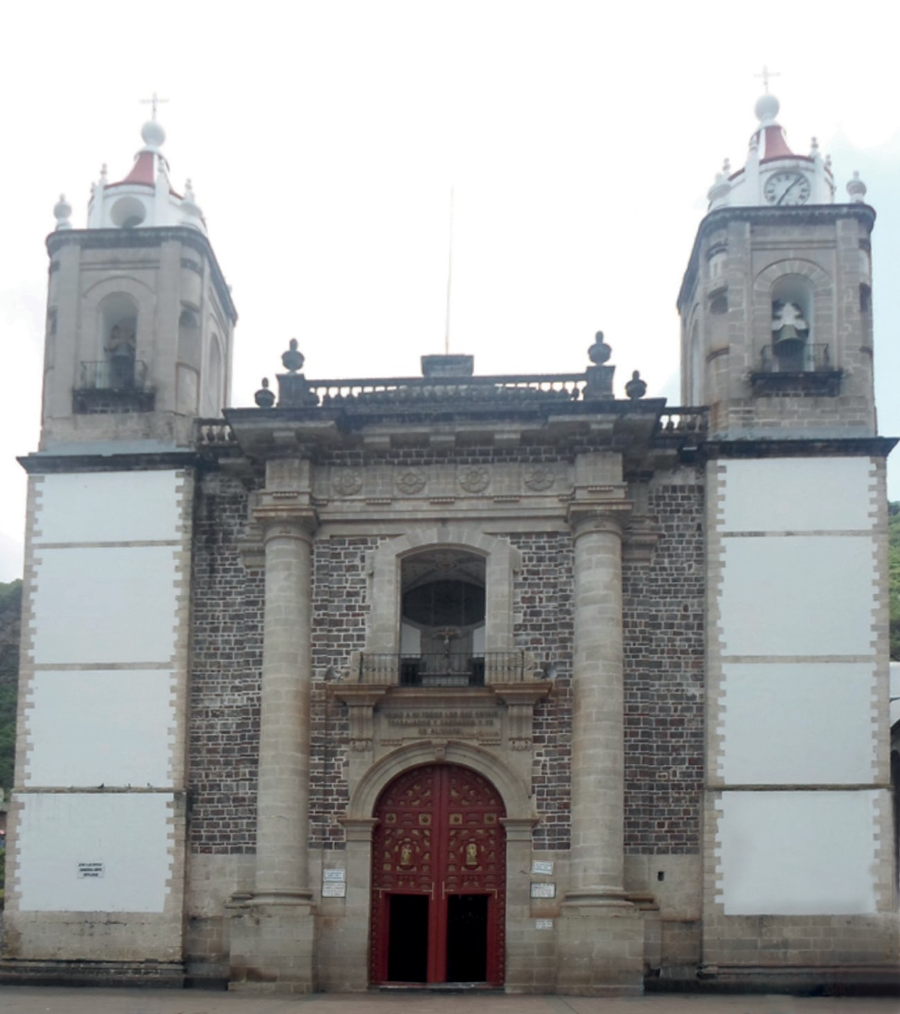
Imagen 1. Fachada del Santuario de Chalma. Fotografía. Carlos Alfonso Ledesma Ibarra, 2016.

Esta fachada se encuentra flanqueada por un par de esbeltas torres que se integran por cubo, cuerpo y remate. Este par de elementos sobresalen por sus elevados cubos, los cuales son tan altos como la fachada del Santuario. Los cuerpos de las torres se integran por arcos de medio punto, cuyos vanos sostienen las campanas; dicho cuerpo parece desproporcionado por su corta altura frente a la elevación de la nave y los cubos. En ambos casos las torres se rematan en forma campaniforme y se alzan sobre pequeños tambores de base circular, de uso frecuente en los edificios religiosos del siglo XIX de la región.

El Santuario también posee cúpula en el crucero proveniente de la misma centuria. Este elemento se caracteriza por su elevado tambor octagonal con grandes ventanales. La luz al interior del edificio es abundante pues tiene gran- des ventanas laterales a lo largo de la nave, la coral de proporciones importantes y las ventanas del tambor antes mencionado. Cabe agregar, aunque sea de for- ma breve, la cantidad y calidad de las pinturas que se localizan en el santuario, muchas de éstas procedentes del siglo XVIII; una de ellas ostenta la firma de Juan Rodríguez Juárez20. Hoy se sabe, con base en los registros bibliográficos del siglo XIX, que este Santuario contó con varias piezas de arte hoy desaparecidas.

EL TEMPLO DE SAN MARTÍN EN OCOYOACAC

En el oriente del Valle de Toluca se encuentra la población de Ocoyoacac; ésta se unió al ejército de Gonzalo de Sandoval, uno de los capitanes de Hernán Cortés, para emprender la conquista del valle de Matlatzinco o Toluca. La adhesión voluntaria del cacique de Ocoyoacac, Chimaltécatl, le permitió adquirir el título de gobernador. Éste se encargó de edificar el templo que fue concluido en 1660 y que desde entonces ha quedado consagrado a San Martín.21
En 1703, Antonio Garibay Anaya, chantre de la catedral metropolitana, solicitó la cooperación de los feligreses para que pudiera repararse el edificio y la casa del cura, la cual, accidentalmente, se había incendiado.22 Unos años más tarde, en 1720, los feligreses le realizaron algunas reparaciones al edificio; usaron piedra y lodo y lo techaron con vigas. El 26 de noviembre de 1750 el arquitecto Joseph Antonio González firmó un testimonio de que se encargaría de la reparación de la parroquia. Para ello requirió tirar el edificio existente, ya que construiría uno nuevo con el plano que él había diseñado.23
A mediados del siglo XVIII los vecinos de este lugar, dirigidos por su párroco, iniciaron los trámites para erguir una iglesia nueva pues, según ellos, la primera se remontaba a mediados de la centuria de la Conquista. El estable-
cimiento había sido fundado por sacerdotes seculares y la primera edificación debió haber sido sencilla y, seguramente, fue deteriorándose con el paso del tiempo. No obstante, lo único que lograron con esta petición a las autorida- des virreinales fue desplantar el edificio y levantar una parte de los muros, pues debido al costo de la obra resultaba difícil continuarla y concluirla. En consecuencia, se abandonó la obra, pero a fines de los años setenta de dicha centuria, don Miguel de Ávila, propuso realizar los trámites necesarios para iniciar una nueva construcción.24
Al inicio de los años ochenta de dicho siglo se inició la edificación, de acuerdo con la información hallada en el ramo de “Templos y Conventos” del Archivo General de la Nación por el historiador del arte mexicano Guadalupe Victoria. Durante el periodo de gobierno del virrey don Matías de Gálvez se aprobó que se entregaran mil pesos del ramo de tributos del pueblo para comenzar el levantamiento del templo; dicho importe fue dado al tesorero de la edificación y vecino del pueblo don Juan García de Figueroa, quien, al parecer, dispuso de dicho dinero para beneficio personal, por lo que el cura de Ocoyoacac recurrió a las autoridades virreinales para comunicar el mal uso del dinero.25
Por ello, comenzó un pleito en contra de Juan de Figueroa; el párroco, en su propósito de solucionar el problema, no escatimó palabras para describir el deplorable estado del templo:

[…] no es fácil explicar a V.E el estado deplorable de mi iglesia. En alguna ocasión he tenido el grave sentimiento de ver volar en fuerza del aire desde el ara del Diviní- simo. Éste está expuesto continuamente a los insultos que no se expondría en la casa del indio más infeliz. No hay animal cuya inmundicia no llegue a lo más sagrado del altar y sucede no pocas veces quedarse sin luz el sacramento, no obstante el farol de cristal que cubre el vaso de la lámpara.
En este tiempo la mayor parte del pueblo omite su asistencia al santo sacrificio de la misa en los días festivos por no exponerse a una enfermedad que ciertamente causaría lo copioso y frecuente de las aguas. Y todo, ¿por qué? Por la inacción del tesorero que en el espacio de ocho años no ha puesto una sola piedra sobre las paredes de la iglesia.26

- Luis Mario Schneider, Op. Cit, p. 121.
- Pedro Gutiérrez Arzaluz, Ocoyoacac. Monografía municipal, p. 73 22 Ibídem, p. 76.
- Ídem.

- José Guadalupe Victoria, Op. Cit., p. 219. 25 Ídem.
- AGN, Ramo “Templos y Conventos”, vol 24, exp 1, fojas 1-27 y exp 5, fojas 155-218.

Como ya se mencionó anteriormente, este tipo de narraciones lastimosas por parte de los religiosos para describir el estado físico de un edificio que pretende restaurarse o reconstruirse es común en la época, pues la intención era conmover a quien recibía la comunicación para que otorgase su apoyo. Una vez finalizado el pleito y recuperado el dinero, fue necesario actualizar la valoración del edificio hasta ese momento y calcular, nuevamente, el dinero que tendría que gastarse. Unos años antes los vecinos habían acordado invertir quince mil pesos; no obstante, la obra sobrepasaría dicha suma y la cantidad total sería de más de veinte mil pesos.27
Los mil pesos cobrados a don Juan de Figueroa fueron insuficientes para iniciar la obra. Por ello, las autoridades virreinales recomendaron que el edifi- cio fuera cubierto con artesón para reducir el costo de la techumbre. Don Juan Antonio Flores, subdelegado de Santiago Tianguistenco, en 1793, envió a un perito para que fuera a Ocoyoacac; aunque el dinero no era suficiente, Flores nombró encargado a don José Antonio González Velázquez, primer director de Arquitectura en la recién fundada Academia de San Carlos, pues desde su inauguración lo recomendable era que todas las nuevas construcciones pasa- ran por la revisión de esta institución.
Así, don Antonio González Velázquez envió a un subalterno para que evaluase la obra. Actualmente, se sabe que en esas fechas el director de la Aca- demia de San Carlos realizaba diversas labores y que su vista se encontraba deteriorada, por ello se auxiliaba de dos de sus alumnos más destacados y de toda su confianza: José Gutiérrez y Joaquín Heredia.28 Por lo tanto, alguno de ellos, bajo la supervisión de Antonio González Velázquez, debió haber evaluado esta obra. Así, en los informes que González Velázquez rindió al gobierno virreinal se señalaron los costos y se propusieron diseños para dicha remodelación. Cabe agregar, que no se han localizado los planos de este edi- ficio, pero José Guadalupe Victoria supone que éstos deben permanecer entre los documentos resguardados en el archivo de la Academia de San Carlos:

[…] en el informe rendido el 6 de octubre de 1793 señala que la obra tendría un costo de 22 010 pesos, en este informe el maestro se opone a que la iglesia sea cubierta con artesón, dado que la región solo había oyameles y la madera usual para ese tipo

- José Guadalupe Victoria, Op. Cit., p. 221. 28 Elizabeth Fuentes, Op. Cit., p. 43.
de cedros y llevarlo de otros lugares seria costoso como la fabricación de una bóveda. Además se corría el riesgo que la iglesia pudiera incendiarse como había ocurrido en Jilotepec, Tenango del Valle y Chapa de Mota, concluye el informe Velázquez diciendo: “mi sentir es que son necesarias.29

Dicha documentación también incluye la siguiente lista de costos:
Para todo el cañón de bóveda y cruceros………………………... 9 450 Por la media naranja y sus claraboyas…………………………… 4 300 Por los arcos del cuerpo de iglesia y ventana……………...……... 2 300 Por reformar las paredes y estribos 1 100
Por el coro y la fachada principal………………………………… 2 200 Madera de andamios, lazos y reatas………………….….……….. 1 900 El envigado de la iglesia… 760
QUE TODO IMPORTA………………………….…… 22 010 pesos30

Seguramente la suma propuesta por el arquitecto debió parecer exage- rada a las autoridades virreinales pero decidieron terminar con la obra, en cooperación con el dinero otorgado por la Real Hacienda; por ello, los vecinos acordaron lo siguiente:
  - Los dueños o arrieros de las mulas las concederían para el transporte de cal, cantería, tezontle, y otros materiales de esta clase.
  - Los indios de los cuatro barrios: Cholula, San Miguel, Santa María, y Santiago trabajarían por un real menos de jornal en cada día.
  - En respuesta a los ánimos del cura a los indios cada familia ofrecerá un real semanario. De esta forma al finalizar el año reunirían alrededor de quinientos pesos.
  - Solicitan al Virrey que obligue a los pueblos de Atlapulco y Acazulco, para que apoyen con las maderas necesarias para la cimbra y envigado de la iglesia.31
De esta forma el dinero otorgado por el gobierno virreinal se agregaría a lo recaudado entre la población y ello se sumaría a los materiales y el trabajo

- José Guadalupe Victoria, Loc. Cit.
- Ídem.
- Ibídem, p. 222.

de los feligreses. Esta es la constante de la enorme mayoría de los proyectos constructivos de los templos novohispanos.
Debe resaltarse que la impronta de José Antonio González Velázquez es visible en la fachada de este edificio, pues las grandes dimensiones donde resaltan los elementos neoclásicos es una de las características propias de su trabajo como también puede observarse en la iglesia de San Pablo el Nuevo, en la ciudad de México. Por otro lado, las torres muestran un marcado pare- cido con las realizadas para la catedral metropolitana, en la promoción de sus cuerpos y el remate campaniforme.
Este edificio cuenta con atrio, y barda en todo el perímetro, nave de files, área de coro y sotocoro, torre de campanario de un solo cuerpo, sacristía, y casa cural. La fachada de este templo se compone por dos cuerpos y remate en forma de arco; estos elementos se organizan sobre un eje vertical que se integra por la puerta de entrada, la ventana coral y un pequeño pináculo. En el primer cuerpo se localiza el acceso principal que se compone por una puerta de arco de medio punto, acanalado con intradós sostenido sobre pilas- tras dóricas. Sobre éste se distingue una cartela con la siguiente inscripción: 1750 / 1910 / AMDG (Ad Majorem Dei Gloriam, que, en español significa: “A mayor gloria de Dios”; tradicionalmente, es la locución más importante de la Compañía de Jesús). La puerta se encuentra enmarcada por dos pares de pilastras dóricas acanaladas que se levantan sobre plintos y sostienen un sobrio entablamento; éste sirve de base a una estrecha moldura que sirve de asiento al segundo cuerpo, de menor altura. El uso del orden dórico es otra de las características del trabajo del arquitecto González Velázquez [Imagen 2]. En la parte central de este cuerpo se localiza una sobresaliente venta-
na coral de forma ovalada, la cual está flanqueada por otro par de pilastras dóricas, pero en este caso de fuste liso; las de los extremos son más pequeñas debido al arco de remate y forma con su arco un luneto. Las pilastras tienen su continuación en este elemento pero carecen de basa y capitel y son comple- tamente lisas. En la clave del arco se distingue un pequeño pináculo.
La torre se integra por un alto cubo que se eleva hasta el arranque del remate de la fachada. El cubo presenta una pequeña ventana hexagonal abo- cinada en su parte inferior, actualmente tapiada. El único cuerpo del campa- nario posee cuatro estrechos vanos que sirven para sostener las campanas y están flanqueados, cada uno, por dos pares de pilastras dóricas de fuste liso. El
entablamento de este elemento sostiene la base del remate de la torre a manera de campana. En dicha base se localizan cuatro relojes, uno por lado.
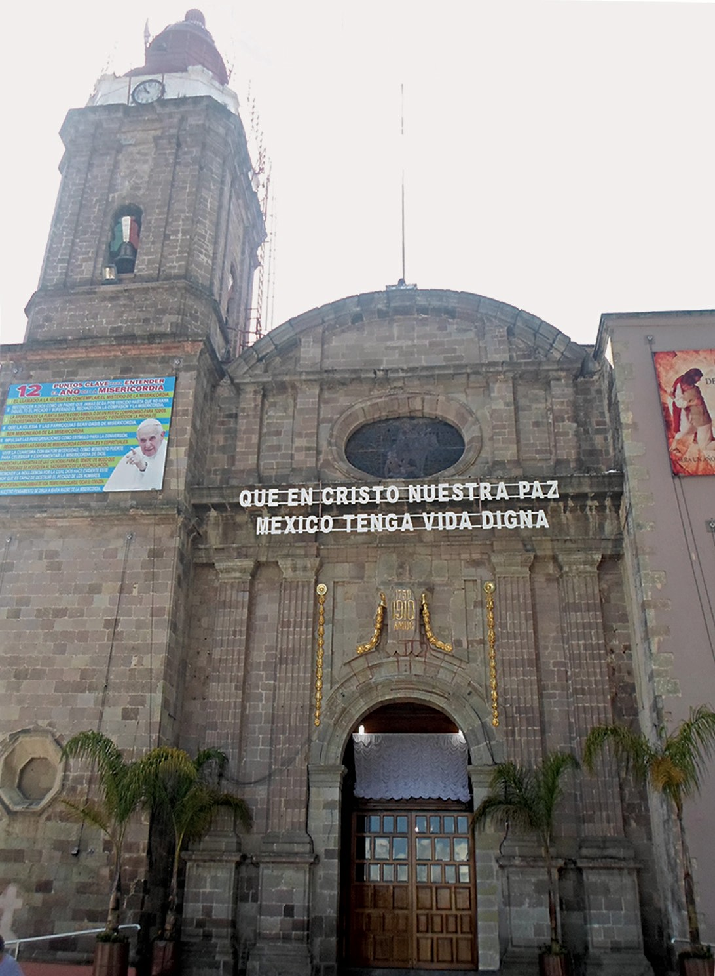

Imagen 2. Fachada de la Parroquia de San Martín en Ocoyoacac.
Fotografía: Carlos Alfonso Ledesma Ibarra, 2016.

Esta fachada se encuentra equilibrada por otro voluminoso cuerpo que sirve para enmarcar la fachada principal. Actualmente, este enorme cubo al- berga una capilla, carece de decoración exterior y sólo presenta una pequeña ventana en forma rectangular en su parte inferior. La nave es de cruz latina y en el crucero se encuentra una cúpula de tambor octagonal. Se halla cubierta

por una bóveda de piedra y está bien iluminada pues a lo largo de ésta se encuentran ventanas hexagonales; además, presenta ventanas ovaladas en el tambor de la cúpula, similares a la ventana coral. Los muros son de piedra de 150 centímetros de espesor.32

EL TEMPLO DE LA ASUNCIÓN DE MARÍA EN TENANGO DEL VALLE

En 1582, el corregidor de Tenango señaló que este pueblo había llegado a tener más de tres mil tributarios, pero las pestes que castigaban a los poblado- res naturales habían hecho descender la población a cuatrocientos cuarenta tributarios. El mismo corregidor señalaba que este lugar tenía una traza urbana similar a la ciudad de México por tratarse, principalmente, de calles derechas. La población contaba con una fuente de agua y su clima era cata- logado como frío.33
El templo de Tenango del Valle se encuentra dedicado a la Asunción de María. Éste se localiza en la calle Joaquín Arcadio, entre Ignacio Zaragoza y Benito Juárez. Sus muros miden dos metros de ancho y son de piedra al igual que su bóveda. Los documentos más antiguas del Archivo Parroquial se remiten a 1614.34 De acuerdo con los datos obtenidos del Archivo del Insti- tuto Nacional de Antropología e Historia del Estado de México, la planta de este edificio debió levantarse durante el siglo XVII; no obstante, la fachada se modificó posteriormente.35 Se tiene noticia, por el informe del arquitecto Antonio González Velázquez (1793), que durante el último cuarto del siglo XVIII este inmueble sufrió un incendio y, necesariamente, debió plantearse su reconstrucción.
La fachada que hoy se observa está compuesta por dos cuerpos y un remate integrados sobre un eje vertical donde se ubican la puerta de entrada, un nicho con escultura, la ventana coral y una talla de la Asunción de María.

- Archivo del INAH, Estado de México, información de registro del Templo de Ocoyoacac, 28 de septiembre de 1989.
- Javier Romero Quiroz, Ciudades y villas heroicas de México Cuautla-Zitácuaro-Tenango del Valle y Veracruz, p. 64. 34 Ibídem, p. 76.
- Archivo del INAH del Estado de México, descripción obtenida del expediente de Tenango del Valle, s.p.
En el primer cuerpo se aprecia la entrada principal con una puerta de dos hojas con marco mixtilíneo moldurado; ésta se encuentra flanqueada por dos pares de semicolumnas toscanas que se elevan sobre un plinto; el fuste de las columnas es acanalado como en los otros órdenes. Llama la atención un ex- traño abultamiento de los fustes en su parte central. También debe apuntarse que el entablamento se integra por el arquitrabe, friso y cornisa propios del orden antes mencionado, pero se interrumpe en su parte central por el nicho principal del segundo cuerpo. En el intercolúmneo se encuentran un par de nichos de cantera. Éstos se componen por otro par de pequeñas semicolum- nas toscanas y se rematan de forma mixtilínea. Los nichos albergan un par de santos también tallados en cantera [Imagen 3].
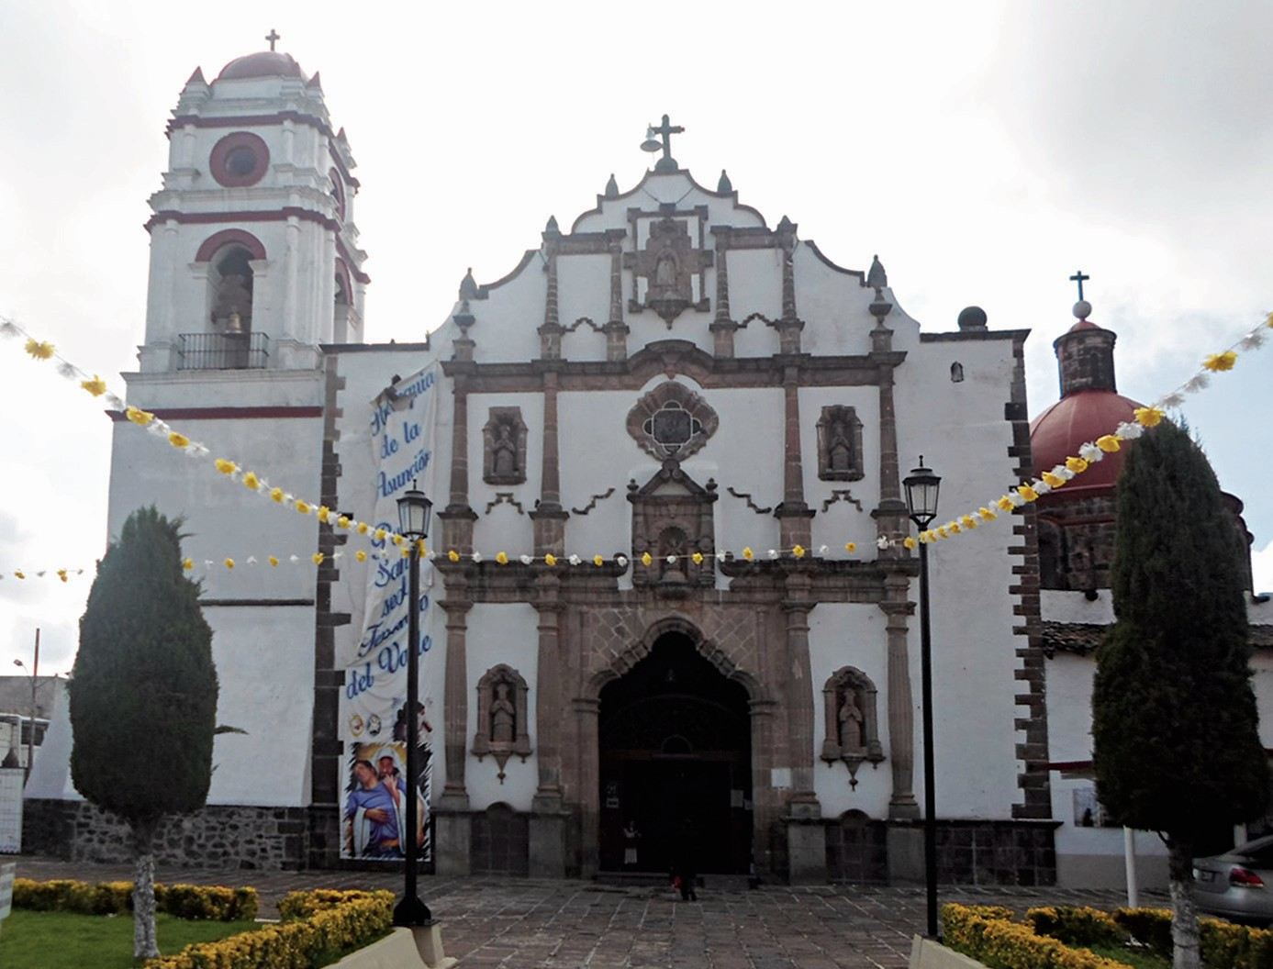
Imagen 3. Fachada del Templo de la Asunción de Tenango del Valle.
Fotografía: Carlos Alfonso Ledesma Ibarra, 2016.

En la clave del marco de la puerta se encuentra el nicho central de la fachada, flanqueado por un par de estípites que sostienen un entablamento moldurado con su frontón, formado por un par de volutas que rematan en

una talla en forma de concha. Alberga una escultura de un santo mártir, quien lleva en su mano izquierda la palma del martirio y en la derecha un crucifijo. Sobre este elemento se ubica la ventana coral abocinada en forma mixtilínea. Este par de elementos se encuentran flanqueados, también, por dos pares de semicolumnas toscanas acanaladas sobre su plinto. Entre las columnas se ubi- can un par de nichos con remate mixtilíneo más sencillos que los observados en el primero de los cuerpos. Ellos conservan sendas esculturas de santos. En este cuerpo el arquitrabe se encuentra decorado, de forma inusual, por figu- ras geométricas: círculos, diamantes y óvalos, muy probablemente, colocados posteriormente. La parte central del entablamento se levanta para permitir la inclusión del lóbulo superior de la ventana del coro.
El remate de la fachada es de forma mixtilínea y en éste se encuentra la talla de la Asunción de María a punto de ser coronada por un par de que- rubines que vuelan sobre su cabeza. Esta escultura está flanqueada por dos pares de semicolumnas toscanas sobre su plinto y con su entablamento. En el ábside se halla un tablero de lozas de tezontle y un crucifijo sencillo. La torre campanario de este templo se encuentra integrada por el elevado cubo de la escalera, un cuerpo con sus vanos de medio punto que se utilizan para sostener las campanas, cada vano enmarcado por un par de esbeltas semicolumnas toscanas; sobre los vanos, un cuerpo mucho menor con una claraboya en cada uno de sus lados, rematado por una pequeña cúpula de base circular.
En el caso de esta fachada resulta muy problemático sostener su per- tenencia al estilo neoclásico. La cantidad de elementos arquitectónicos que no conciernen a los órdenes clásicos, o la incorrección en su aplicación, me llevan a proponer que esta fachada es también cercana a lo que Jorge Alberto Manrique considera neóstilo; si bien las columnas regresan al repertorio de los arquitectos novohispanos lo hacen acompañadas de líneas y entablamentos mixtilíneos o lobulados. En el mismo sentido, debe mencionarse que las se- micolumnas en la parte central de su fuste se encuentran demasiados gruesas para ajustarse a lo establecido en los tratados, al aumentar la sensación de mo- vimiento. Es un edificio que en la composición de su fachada practica la arqui- tectura basándose en las columnas, pero sin renunciar a la tradición de otros elementos decorativos que incluyen una importante cantidad de esculturas.
Más aun, la nave pareciera ser también anterior a los otros edificios aquí descritos. Una nave alargada integrada por coro, feligresía y presbiterio. En
este último se eleva una cúpula de base circular en cuyo tambor se encuentran ocho ventanas que iluminan profusamente esta parte del templo. A lo largo de toda la nave se encuentran ventanas de arco recortado que le otorgan ilu- minación al edificio.
A la entrada del templo, del lado derecho, se encuentra una capilla de cúpula elevada; quizás ésta fue el presbiterio original de acuerdo con el expe- diente del INAH. En el registro de este edificio el instituto anotó que en dicha capilla se estaban realizando trabajos de remodelación, en un altar neoclásico de madera con columnas estriadas, cornisas y una balaustrada superior que, al centro, alberga un óleo de la “Santísima Trinidad” de finales del siglo XVIII.36 La distribución de las columnas y el remate de esta fachada recuerdan la cons- trucción del templo de Santiago Apóstol en Chalco, autoría del arquitecto novohispano Ignacio Castera, uno de los ejemplos más representativos de la modalidad del neóstilo, según Jorge Alberto Manrique. En este mismo sentido, conviene mencionar la capilla de Santa María Magdalena en Ocotitlán, ubica- da en el municipio de Metepec, pues ésta posee una composición casi similar a la observada en la fachada del edificio de Tenango de Arista. Esta situación permite pensar en la posible influencia del templo de Tenango sobre Metepec o la probable intervención del mismo artífice [Imagen 4].
No obstante, resulta interesante el éxito que tuvo en Tenango el clasi- cismo como se aprecia en otro par de templos posteriores, pero cercanos a la plaza central. En esta población trabajó el maestro de obras José María Gómez, quien en 1880 estaba construyendo el templo de Guadalupe y al parecer participó en algunas construcciones no especificadas en el Santuario de Chalma. El maestro de obras falleció en 1889 y lo enterraron en el edificio construido en Tenango del Valle.37 El templo de Tenango, cuyos muros tienen
1.20 metros de ancho, posee el habitual tratamiento de los edificios neoclá- sicos, pero es más reciente. Su fachada se integra en un eje vertical donde el acceso principal está constituido por un arco de medio punto y, sobre éste, la ventana coral que tiene forma de óvalo. Estos elementos están flanqueados por dos pares de esbeltas y elevadas columnas pareadas de capitel compuesto,

- Archivo del INAH, Estado de México, información de registro del Templo de la Asunción de Tenango del Valle, s.p.
- Israel Katzman, Arquitectura del siglo XIX en México, p. 357.

que se elevan desde su plinto hasta un entablamento que soporta un pequeño frontón que remata esta portada. La composición se completa por dos torres cuyo cubo se eleva hasta la altura de la nave, donde se levanta un cuerpo con vanos de arco de medio punto que sostienen las campanas; sobre éste, se alza un breve tambor hexagonal desde donde se levanta el cupulín [Imagen 5].

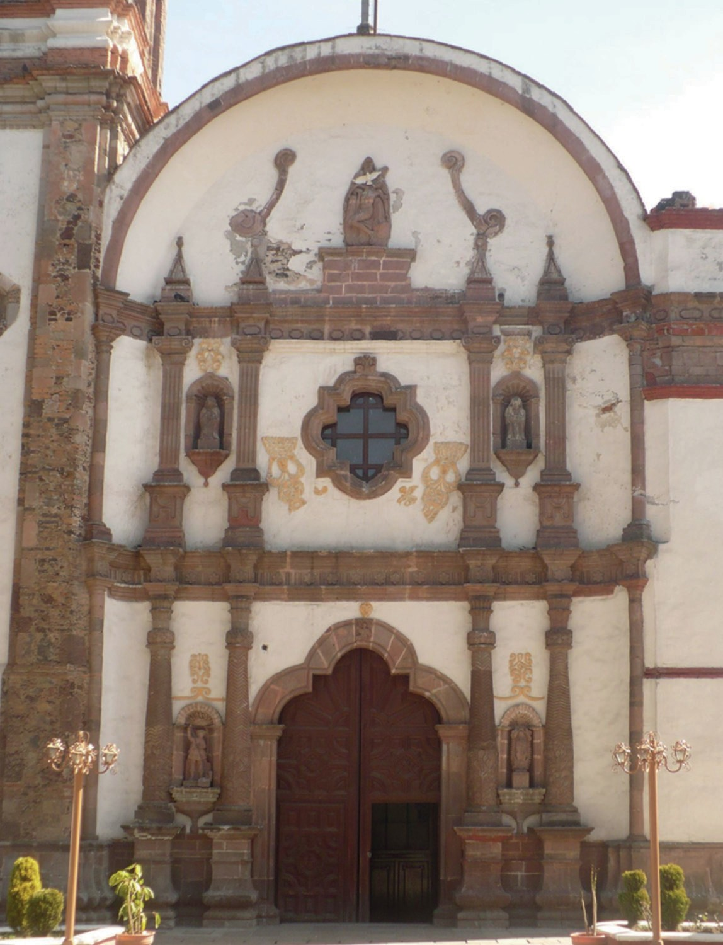

Imagen 4. Fachada de Santa María Magdalena Ocotitlán.
Fotografía: Carlos Alfonso Ledesma Ibarra, 2016.

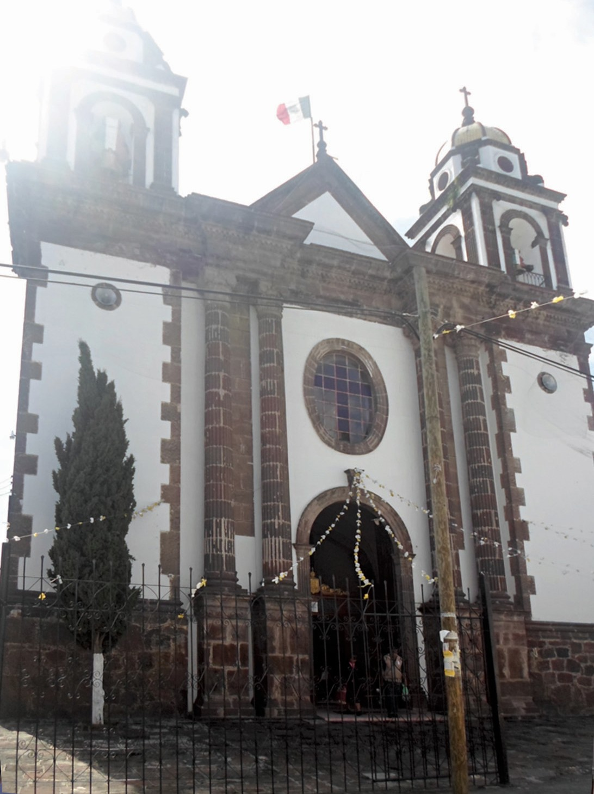
Imagen 5. Fachada del templo de Santa María de Guadalupe.
Fotografía: Carlos Alfonso Ledesma Ibarra, 2016.

Otro edificio que puede considerarse dentro del neoclásico decimonóni- co es la capilla del Calvario. Para el arquitecto Vicente Mendiola Quezada, la capilla del Calvario debió construirse entre los siglos XVIII y XIX, pero considero que su fachada es posterior. Se localiza en el centro de Tenango de Arista. Sus muros tienen 1.5 metros de ancho y, al igual que su techumbre, son de piedra. En la escalinata puede leerse: ‘Diciembre 2 de 1867’. También

se localizan en el atrio varias lápidas fechadas entre 1860 y 1900. Según Men- diola Quezada éste es el monumento religioso con mayor valor artístico de Tenango; esta opinión es una apreciación personal del especialista.38 La capilla del Calvario, de acuerdo con José Rogelio Álvarez pertenece al neoclásico de la segunda mitad del siglo XIX [Imagen 6]:
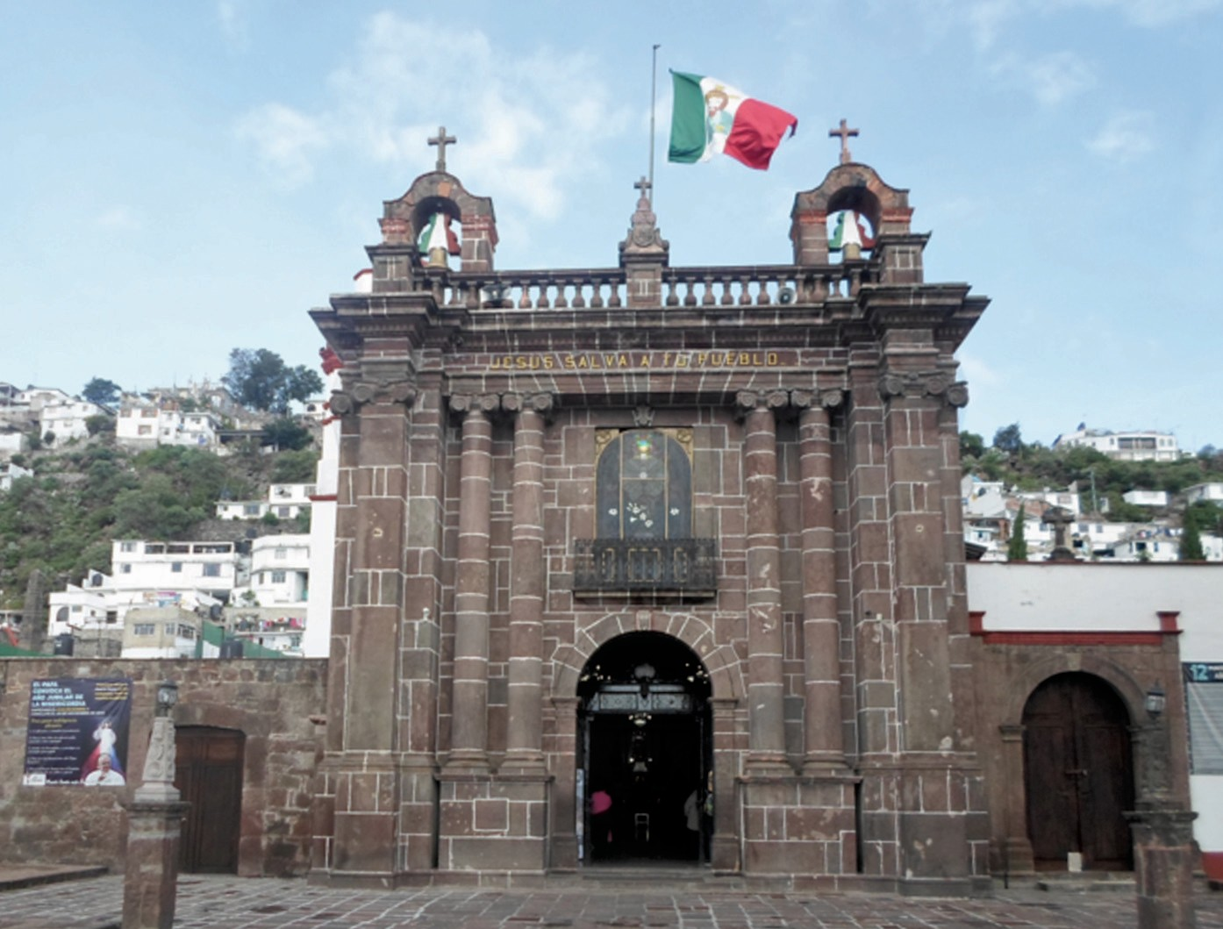
Imagen 6. Fachada de la Capilla del Calvario. Fotografía: Carlos Alfonso Ledesma Ibarra, 2016.

La puerta principal se integra por un arco de medio punto, encima de éste la ventana coral, ahora con forma de balcón. Flanquean el acceso principal dos pares de columnas jónicas. Éstas a su vez se encuentran enmarcadas por un par de pilastras del mismo estilo. El remate de la fachada se compone por una balaustrada. Detrás de ésta se loca- lizan un par de espadañas en forma de un arco de dimensiones menores. Este templo se encontraba en un proceso de reconstrucción en 1819.39

- Javier Romero Quiroz, Op. Cit, p. 77. 39 Ibídem, p. 78.
Si bien es cierto que otro templo de Tenango, el Templo de la Asunción, difícilmente podría considerarse neoclásico, es evidente que dicho estilo dejó una profunda impronta entre las construcciones religiosas de esta población.

EL TEMPLO DE SAN FRANCISCO DE ASÍS EN TENANCINGO

En 1535 fue don Juan Salcedo el encargado de incorporar a Tenancingo a la Corona Española. Dos años más tarde los Hermanos Menores comenzaron la evangelización de los naturales. En 1551 el asentamiento de Tenancingo se ubicó en el lugar actual. En 1561 esta población ya contaba con una parro- quia administrada por el clero secular.40 Sin embargo, según la información de Horacio Corona Olea, esta población volvió al control de los franciscanos, quienes fundaron en 1613 un templo dedicado a San Francisco de Asís, admi- nistrado por los frailes del Convento de Toluca.
En 1561 Tenancingo ya poseía una parroquia, la cual estaba bajo el cuidado del cura Alfonso Martínez de Sayas. A finales de este siglo había en esta población 912 hogares, los cuales eran habitados por 786 personas casa- das, 126 viudos y 905 menores de edad. En 1613, los Hermanos Menores del Convento de Toluca fundaron en esta población el templo de San Francisco de Asís. En la actualidad dicho edificio es la parroquia del centro de Tenancin- go.41 La parroquia de Tenancingo dedicada a San Francisco de Asís también se inscribe en el vasto y poco estudiado patrimonio de la arquitectura neoclásica del Estado de México. Desde las postrimerías del siglo XVIII este estilo se imponía desde la capital del virreinato y la naciente Academia de San Carlos extendía sus valores con el apoyo de los grupos sociales más ilustrados de la Nueva España. Otro ejemplo de la introducción del estilo neoclásico en esta población se localiza en la Iglesia del Huerto, construcción datada a principios del siglo XIX. En ésta se distinguen los sillares neoclásicos y la cúpula circular en el crucero apoyada sobre trompas y no pechinas, muestras de lo novedoso de este edificio; asimismo, la distribución y características constructivas tienen relación con el arte que se procuraba y practicaba en la Academia.42
40 Juan López Medina, Tenancingo. Monografía municipal, pp. 81 – 82. 41 Ibídem, p. 124.
- Israel Katzman Arquitectura religiosa en México 1780 – 1830, p. 143.

En Tenancingo se encuentra un ejemplo notable de arquitectura neoclási- ca purista: el templo que se construyó para el nuevo Desierto de los Carmelitas Descalzos. Este conjunto arquitectónico, cercano a Tenancingo, organizó su distribución y espacios en función de la vida eremítica que se pretendía prac- ticar en este lugar. La construcción también fue realizada por José Antonio González Velázquez, arquitecto hispano y director del ramo de arquitectura de la Academia. Este templo tiene una planta de cruz latina y está orientado a la manera tradicional con el presbiterio hacia el oriente. Los altares son de estilo neoclásico y están compuestos por dos pilastras y dos columnas corintias, estria- das, entablamento con friso decorado con elementos vegetales dorados y verde veronés, coronado con un frontón y, en el remate, una hornacina. En medio del altar hay un nicho para un santo. La parte de abajo del altar tiene en medio el símbolo del santo a quien está dedicado el altar y a los lados los grutescos.43 Este templo, sin embargo, no pudo ser conocido visualmente por la mayoría de la población en aquella época, ya que la propia naturaleza de claustro y aisla- miento del Desierto impedía la entrada a la población; no obstante, no puede quedar fuera del recuento de los primeros edificios neoclásicos de esta región. La parroquia de San Francisco de Asís en Tenancingo presenta una fa- chada de dos cuerpos y remate. En el primero de éstos se encuentra la puerta principal en forma de arco de medio punto, el cual se apoya sobre un par de pilastras dóricas. El acceso principal se encuentra flanqueado por dos pares de columnas dóricas. Cada uno de estos pares se alza sobre un plinto. Las co- lumnas son de fuste liso y sostienen una pesada y amplia cornisa. Sobre ésta se localizan tres arcos de medio punto, con ménsulas en sus claves, arcos usados como ventanas que iluminan el coro. Los marcos de estos arcos se encuentran separados por pilastras dóricas que sostienen otra cornisa de menor tamaño. Sobre este elemento se abre un óculo abocinado enmarcado por un par de ménsulas que parecen estar sobrepuestos a pilastras dóricas [Imagen 7]. El remate de esta fachada es como en el templo de la Asunción en Tenango del Valle, pero a diferencia de ésta presenta un par de volutas encontradas y mo-
tivos fitomorfos tallados en la parte superior.

- El santo desierto de los carmelitas de la Provincia de San Alberto de México. Historia documental e iconográfica [Revi- sión paleográfica, introducciones y notas por Dionisio Victoria Moreno y Manuel Arredondo Herrera], p.536.

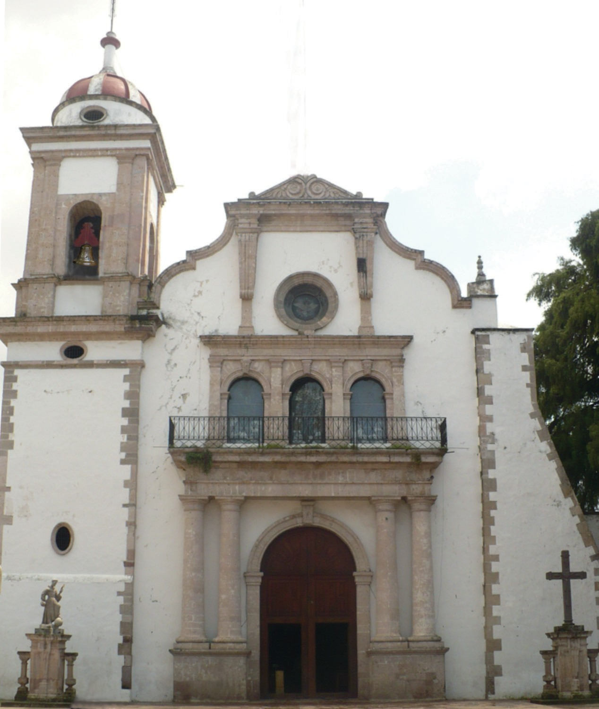
Imagen 7. Fachada del Templo de San Francisco de Asís, Tenancingo.
Fotografía: Carlos Alfonso Ledesma Ibarra, 2016.

La torre campanario se integra por un sobrio cubo de la escalera, un cuerpo y el remate. El cuerpo de la torre tiene cuatro vanos con arcos de medio punto que sirven para sostener a las campanas, arcos enmarcados por sobrias pilastras dóricas. Sobre esta estructura se apoya un tambor redondo que sos- tiene una cúpula de poca elevación y sobre ésta una cruz de metal. La nave es alargada y elevada, lo que permite combinar ventanas de medio círculo y de arco recortado en cada uno de sus tramos. Estos elementos le otorgan una gran luminosidad al interior.

Integrado a este edificio se encuentra una capilla anterior al edificio neoclásico, conocida como el Sagrario, pero que funciona como una capilla dedicada a Nuestra Señora del Rosario. Este edificio al parecer se levantó en el siglo XVII, pero la mayor parte de sus retablos y pintura parecen proceder de la siguiente centuria. Durante 2006, la Escuela Nacional de Conservación, Restauración y Museografía, “Manuel del Castillo Negrete”, realizó obras de rescate, limpieza y prevención de las piezas de esta capilla entre las que destacan catorce lienzos sobre la vida de la Virgen, del pintor novohispano Ramón Torres, al parecer ejecutadas entre 1720 y 1750, y el Camarín de la Virgen.

EL TEMPLO DE NUESTRA SEÑORA DE GUADALUPE EN GUADALUPE YANCUITLALPAN, MUNICIPIO DE SANTIAGO TIANGUISTENCO

El poblado de Guadalupe Yancuitlalpan, hoy se conoce coloquialmente como “Gualupita” por la advocación de su templo. Esta población desde el México Antiguo estuvo habitada por tejedores y tintoreros, quienes le otorgaron su nombre de “Yancuitlalpan”. Actualmente, pertenece al municipio de Santia- go Tianguistenco. Durante la época virreinal sus habitantes se distinguieron por sus trabajos con lana.44 De acuerdo con la información consignada en el Archivo del INAH del estado de México, la construcción del templo de Santa María de Guadalupe inició en 1679 y estuvo encabezada y promovida por el párroco Flores Reynoso. Esta fecha se encuentra labrada en una piedra incrustada en el costado sur de la fachada. Otra roca, sobre la anterior, marca como la fecha de terminación de todo el conjunto constructivo el 2 de febrero de 1975.45 Otra de las fechas consignadas en los muros del edificio marcan el 2 de febrero de 1725, tal vez, el día en que se consagró este templo.
La portada de este edificio dedicado a la Virgen de Guadalupe está cons- tituida por un arco de luneto en el que se ubican un cuerpo y remate. En el

- Javier Romero Quiroz, Javier, Santiago Tianguistenco, p. 197.
- Archivo del INAH del Estado de México, expediente del Templo de Guadalupe Tancuitlalpan, San- tiago Tianguistenco.
primero de éstos se localiza la entrada principal que es un arco de medio punto que se levanta sobre pilastras dóricas. Este acceso se encuentra enmarcado entre cuatro columnas de capitel compuesto, donde se distinguen las volutas acompañadas de flores pétreas y otras decoraciones fitomorfas. Éstas se levan- tan sobre un par de plintos lisos, basas sobrias y el fuste es estriado. Sobre éstas se apoya un entablamento de cornisa adintelada y friso liso que sobresale en la parte de las columnas. Actualmente, en los intercolumnios se localizan un par de pequeñas cruces de cantera.
El remate de esta fachada es de un lenguaje arquitectónico singular y presenta como elemento central una pequeña ventana coral de forma rec- tangular, enmarcado en un par de pilastras dóricas de talla apenas insinuada; éstas sostienen un entablamento sobre el que se ubica un remate a manera de bonete. Esta ventana coral se encuentra entre un par de columnas de capitel compuesto similares en forma y talla a las del primer cuerpo, pero de menor tamaño. Estas columnas acanaladas se elevan sobre su plinto y sostienen un entablamento que soporta un pequeño nicho que alberga una escultura en cantera de la Virgen de Guadalupe. En las dos esquinas de este entabla- mento se observa un par de pequeños florones. La composición del remate se consuma con un par de enormes florones que flanquean a las columnas compuestas y se alzan sobre bases de forma singular. Remata esta fachada una balaustrada. Actualmente, sobre el arco se ha colocado una gran corona de metal color dorado.
La fachada se completó con un par de torres campanario, integradas por su cubo, dos cuerpos y remate. El cubo de la escalera es sobrio, con un par de pequeñas ventanas cuadradas, y se eleva a la altura de la ventana coral. El primer cuerpo es donde se ubican las campanas y en cada uno de sus cuatro lados se observan vanos de medio punto para sostenerlas. Éstos se encuentran flanqueados por delgadas semicolumnas, de fuste liso y capitel estriado, agru- padas en tres en cada uno de sus lados; es decir, cada uno de estos cuerpos presenta veinticuatro semicolumnas. El segundo cuerpo es de menor altura. En una de las torres se observa un reloj y la otra torre también posee vanos. En ambas torres las esquinas están recortadas con pequeños nichos vacíos. Las dos rematan con un cupulín. Sobre éste se encuentran esferas que simbolizan el mundo y sostienen cruces talladas. Las dos torres son de hechura reciente, construidas en la centuria pasada [Imagen 8].

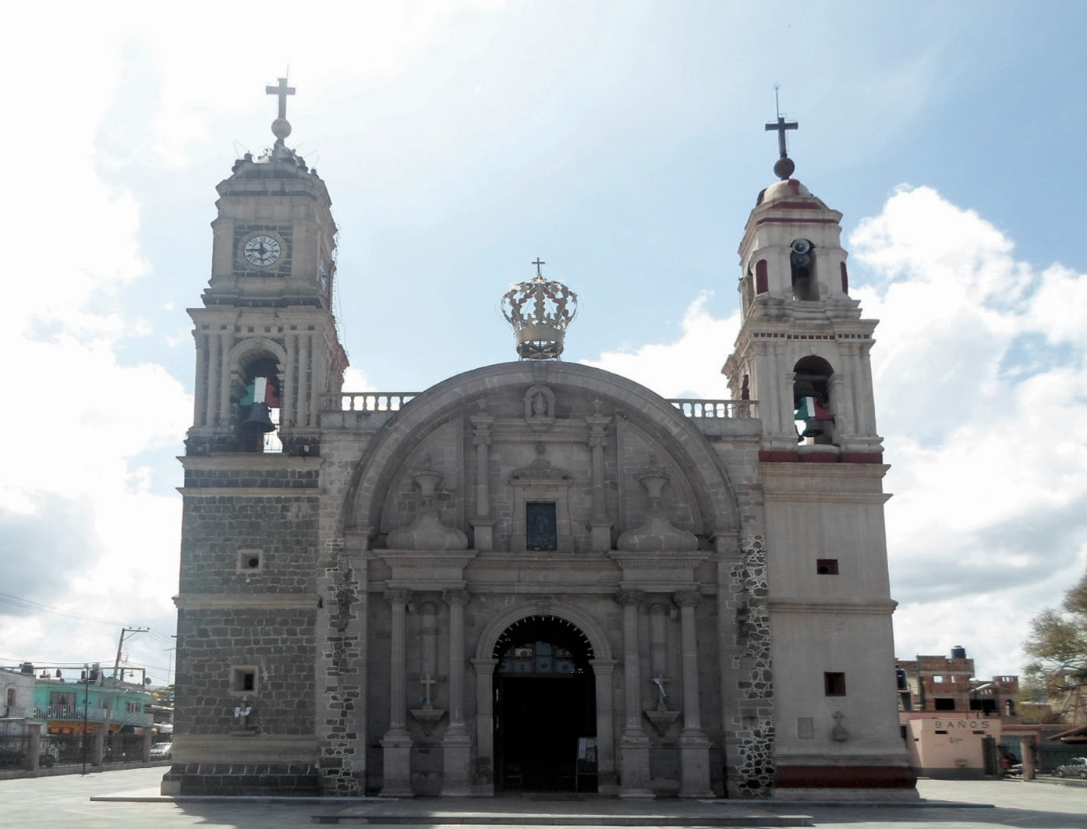
Imagen 8. Fachada del templo de la Virgen de Guadalupe en Guadalupe Tancuitlalpan, Santiago Tianguistenco. Fotografía: Carlos Alfonso Ledesma Ibarra, 2016.

Los muros del edificio son de piedra y está cubierta por una bóveda que se interrumpe para dar lugar al crucero. La nave es de forma de cruz latina y sobre el crucero se eleva una cúpula de base octagonal. En el interior los arcos que sostienen la bóveda descansan sobre pilastras dóricas. Los arcos que se extienden por el largo de la nave se encuentran habilitados como ventanas que permiten gran iluminación. La cubierta de la nave, los gajos de la cúpula, el arco toral y las pechinas del crucero se encuentran profusamente decorados en dorado, con motivos caprichosos de reciente hechura.

EL TEMPLO DE SANTA CLARA DE ASÍS EN LERMA

El templo de Santa Clara se ubica en el primer cuadro del centro histórico de Lerma. De acuerdo con Lorenzo Orihuela, cronista municipal de Lerma, la
construcción del templo se debe ubicar en el siglo XVII.46 Esta apreciación, al parecer, responde a que Lerma se fundó el 27 de julio de 1611. Desde la fundación, el 29 de marzo 1613, se ubicó a la población en el cerrillo de Tu- tutepeque en Santa Clara. En este texto se encuentra la reproducción de un plano de la ciudad de Lerma fechado en 1791, donde ya aparece el templo de Santa Clara con la ubicación actual; el asentamiento no se extiende más allá de once cuadras.47 Otro dato histórico para considerarse en la historia de este edificio son un par de expedientes del Archivo General de la Nación, pues éstos refieren donaciones importantes por parte de feligreses a la Cofradía de Santa Clara.48
En cambio, de acuerdo con las apreciaciones de los especialistas del INAH, este edificio pudo haberse comenzado a construir en el siglo XVIII, aunque la mayor parte de sus características constructivas y decorativas in- dican que fue intervenido, sobre todo, durante la centuria decimonónica. La planta del templo de Santa Clara se encuentra orientada de sur a norte, su forma es de cruz latina y el muro del testero tiene forma circular. En el crucero se levanta una cúpula de base octagonal, que en su tambor presenta ocho ventanas de arcos recortados. También cuenta con un par de capillas laterales. Una de éstas dedicada a la Virgen de Guadalupe. Los muros del templo fueron hechos en piedra con espesores de 80 centímetros. La nave está cubierta por una bóveda de cañón corrido con una cúpula de tabique rojo. Recientemente se intervino la cúpula principal y se le colocó talavera sin permiso del INAH.49
La fachada principal del templo de Santa Clara en Lerma es un arco abocinado y está constituida por dos cuerpos ordenados sobre un eje vertical, soportado por pilastras. Éstas se encuentran adosadas al muro de la portada y sostienen la cornisa y un tablero de remate mixtilíneo. Las pilastras pertenecen al orden dórico y se encuentran ocultas por elementos más sobresalientes y novedosos. En el primero de éstos se observa la puerta de dos hojas de madera enmarcada por un arco de medio punto, sostenido por dos pilastras dóricas. La

- Lorenzo Orihuela Flores, Monografía municipal de Lerma, p. 197. 47 Ibídem, pp. 40 , 43.
48 AGN, Instituciones Coloniales, Expediente 37, año 1807 y el Expediente 41, año 1808. 49 Archivo del INAH, Estado de México, expediente del Templo de Santa Clara, Lerma.

puerta, a su vez, se encuentra flanqueada por dos pares de columnas toscanas sostenidas sobre un plinto elevado. Los plintos presentan diversas decoracio- nes geométricas modeladas en argamasa. El entablamento se ajusta al orden elegido para las cuatro columnas del primer cuerpo y sigue los perfiles de los capiteles. Actualmente, las intercolumnas no poseen nichos y se encuentran decoradas por figuras de tipo geométrico también modelados en argamasa. Una cornisa sin decoración, y que sigue los perfiles del primer cuerpo, sirve de base para el siguiente cuerpo [Imagen 9].
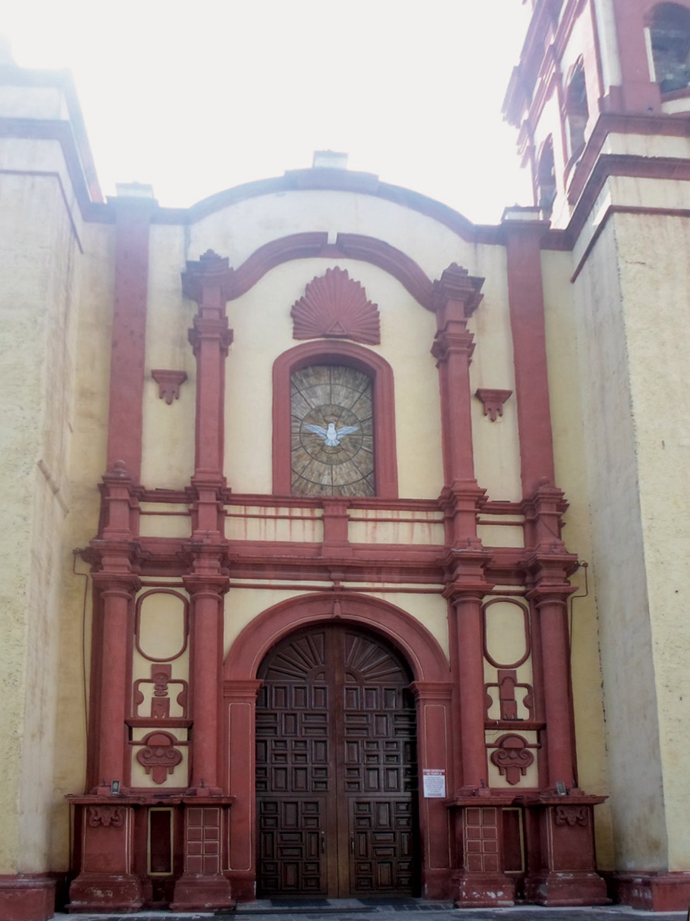
Imagen 9. Fachada del Templo de Santa Clara, Lerma, Estado de México.
Fotografía: Carlos Alfonso Ledesma Ibarra, 2016.
El segundo cuerpo se encuentra constituido por una ventana coral de gran formato, la cual, actualmente, presenta un vitral con el Espíritu Santo en forma de paloma blanca. Su forma es de un arco recortado y sobre éste se localiza un modelado que representa el Ojo omnipresente de Dios Padre, en el centro del Triángulo, y un desbordante resplandor representado por enor- mes rayos hechos en argamasa que se alzan sobre esta imagen. La ventana se encuentra flanqueada por un par de pilares toscanos con un remate recortado. Es necesario establecer que la inserción de estas columnas, pilares y enta- blamentos están sobrepuestos a elementos similares pero tallados sobre la por- tada. En otras palabras, todavía se distinguen en el primer cuerpo, detrás de las cuatro columnas, dos pares de pilastras toscanas que se encargan de enmarcar la puerta principal. En el mismo sentido, se pueden distinguir debajo de los pilares del segundo cuerpo un par de pilastras que enmarcan la ventana coral. Esta portada se encuentra entre dos torres campanario con caracterís- ticas similares. La que se ubica al norte es la más antigua; estas construccio- nes poseen cubo y dos cuerpos. El primero de éstos constituido por diversos materiales como piedra y tabique. En el cubo se encuentra una escalinata de piedra, con cuatro huellas al centro, un vano compuesto por carpintería original, enmarcada en cantera; sobre la escalinata se ubican once hiladas de piedra, divididas con listel de tabique rojo, cortadas a partir de la novena por un vano cuadrangular, sobre el que se observa un adorno en tabique rematando la torre con cornisa de piedra.50 Al parecer el remate de la torre campanario fue agregado y no pertenece al conjunto original de la construc- ción. Recientemente, se han hecho construcciones en la parte posterior de la parroquia, por ejemplo, la casa parroquial y las oficinas; cabe señalar que en estas edificaciones los constructores se propusieron seguir el modelo y las
formas del conjunto antiguo.
En el plano de Lerma, fechado en 1791, aparece la Ermita del Santo Cristo de la Caña en el primer cuadro de la población. Debe señalarse que di- cho templo también posee una fachada con elementos neoclásicos.51 La com- posición de ésta es sobre un eje vertical donde se alinean el acceso principal y la ventana coral. La puerta de entrada es un arco de medio punto sostenido

50 Archivo del INAH del Estado de México, descripción de la carpeta de Santa Clara en Lerma. 51 Lorenzo Orihuela Flores, Loc. Cit.

por pilastras dóricas. Este acceso se halla flanqueado por cuatro pilastras jó- nicas, que sostienen un entablamento que se eleva hasta la pequeña ventana coral de arco recortado. La fachada se completa con un par de torres de un cuerpo y remate [Imagen 10].
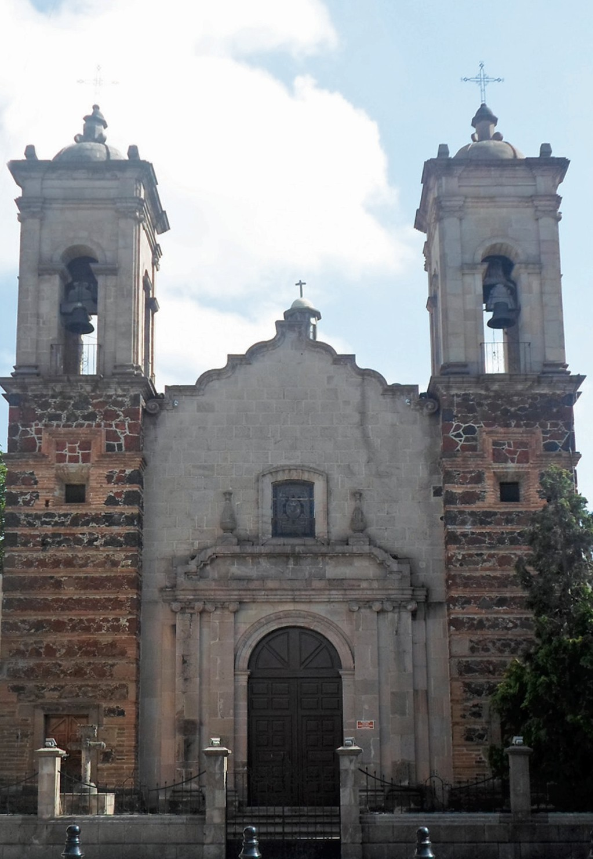

Imagen 10. Fachada de la Ermita del Santo Cristo de la Caña.
Fotografía: Carlos Alfonso Ledesma Ibarra, 2016.
LOS TRATADOS DE ARQUITECTURA Y LAS FACHADAS DE LOS TEMPLOS DE LA REGIÓN

Con el objetivo de establecer una relación más precisa entre la arquitectura clasicista de la región y los edificios estudiados, se realizaron las comparaciones entre las fachadas de los seis edificios y algunos tratados de arquitectura que pudieron haber inspirado o guiado los proyectos de las fachadas de estos tem- plos. No se incluyeron en estas comparaciones un par de edificios de la región: el templo de Santa María del Buen Suceso en Santiago Tianguistenco y el de San Bartolomé en Capulhuac, pues en ambos casos se practicó la modalidad del “neóstilo”, cuya característica fundamental es el uso de columnas como elemento principal de composición y decoración.
De todos los ejemplos aquí abordados el más cercano a la corrección académica es el Santuario de Chalma. El orden dórico elegido por su arqui- tecto se trató de llevar al detalle como establece el Tratado de Palladio.52 Las semicolumnas en su capitel presentan ábaco, equino y anillas. La corrección en la talla de los detalles es una prueba de la calidad de sus artífices, desde el arquitecto hasta los canteros. Asimismo, el entablamento contiene arquitrabe, friso y cornisa. En el primero de éstos es visible que contiene la talla de gotas. En el friso se distinguen los triglifos y las metopas, aunque en éstas últimas se tallaron flores de ocho pétalos. En la cornisa de esta fachada se pueden ver el alero y el cimacio.53
En el templo de San Martín en Ocoyoacac los fustes de las pilastras de la fachada sí poseen las estrías. Su capitel, igualmente, presenta ábaco y equino. En el entablamento de esta composición también se distinguen el arquitrabe, el friso y la cornisa, con las partes que las constituyen, pero sin los detalles y calidad descritos para el edificio de Chalma. El orden dórico practicado en la fachada del templo de San Francisco de Asís en Tenancingo tampoco se apega fielmente a lo descrito en los tratados de arquitectura. Las columnas carecen de estrías pero en su capitel se distinguen el ábaco y el equino. El entablamento está constituido por arquitrabe, friso y cornisa pero sin ningún tipo de división o talla entre ellos. Por otro lado, es muy probable que el Tratado de Sebastiano

52 Andrés Paladio, Los cuatro libros de arquitectura, 1797, Láminas VII – XI. 53 Vitrubio, Los diez libros de arquitectura, 1787, Láminas XXXIII – XXXV.

Serlio hubiese servido de modelo para inspirar la composición de la mayoría de estas fachadas.54

EL ESTILO NEOCLÁSICO EN EL ESTADO DE MÉXICO. LOS CASOS DE OCOYOACAC, CHALMA, LERMA, “GUALUPITA”, TENANGO DEL VALLE Y TENANCINGO.

Para el historiador Israel Katzman el periodo comprendido entre 1790 y 1810 se cuenta entre los de mayor actividad constructiva en la Nueva España. En los siguientes diez años, debido a la Guerra por la Independencia, dicha acti- vidad disminuyó significativamente, para reactivarse, nuevamente, en 1820 y mantenerse estable los diez años siguientes.55 Para el caso del centro – sur del Estado de México tengo la certeza documental y formal de la remodelación del templo de Ocoyoacac, especialmente de su fachada de finales del siglo XVIII a principios de la siguiente centuria. En esta primera etapa del neoclá- sico novohispano se observa, en palabras del propio Israel Katzman, un clasi- cismo plano, embarrado, bidimensional.56 A este caso parece corresponder la fachada de Ocoyoacac y la fachada de Santa Clara de Lerma.
Sin embargo, debiera subrayarse que la fachada del Santuario de Nuestro Señor de Chalma no es contemporánea de la fachada de Ocoyoacac. A pesar de lo significativo que debió ser el título que le otorgaba a Chalma la protec- ción del rey, se conservó la fachada de mediados del siglo XVIII, por lo menos hasta principios del siglo XIX; para sostener esta información contamos con la publicación de Joaquín Sardo impreso por la casa de Arizpe en 1810.
Si uno de los supuestos que ha sustentado esta reflexión se refiere a la importancia que tuvieron los tratados en la arquitectura neoclásica del siglo XIX, en los templos de estas poblaciones del Estado de México, se pueden subrayar algunas de las recomendaciones expresadas en éstos para la cons- trucción de los templos. Resulta interesante cómo estas ideas y modelos se

- Sebastián Serlio, Tercero y Quarto libro de architectura [Traducido del toscano al romance castellano por Francisco Villalpando, arquitecto Toledo, en casa de Juan Ayala, 1552], Lámina LXIIII.
- Israel Katzman, Op. Cit., p. 9. 56 Ibídem, p. 110.
aplicaron en edificios religiosos de diverso origen. Es decir, algunos de los edificios fueron fundados por agustinos, franciscanos o el clero secular, pero, finalmente, mudaron sus formas debido al empuje que fueron adquiriendo los valores, conocimientos y conceptos de las construcciones practicada por los arquitectos de la Academia.
En los templos analizados en este estudio se observa el desarrollo de una modalidad propia en la decoración de las fachadas de los edificios construidos en la segunda mitad del siglo XVIII, modalidad que privilegió la inclusión de decoración fitomorfa en los elementos arquitectónicos y el uso de argamasa como el material más usado para la decoración de las fachadas. Este tipo de elementos sería desplazado o combinado a partir de la introducción de algu- nas ideas y modelos propios de la arquitectura neoclásica. No obstante, puede reconocerse en el capitel de las columnas de “Gualupita” o en el resplandor del remate de la fachada de Santa Clara en Lerma.
Pero ¿¿qqquuéé modelo del arte nnneeoooccllááássiiiccoo siguieron estos edificios? PPPrriiimmeeerraa-- mente, puedo afirmar que formalmente fueron más cercanos a la arquitectura practicada en la ciudad de México. Específicamente, su primera influencia proviene de dos obras del propio José María Gómez, quien estuvo a cargo de la construcción del templo del Santo Desierto de los Carmelitas en Tenan- cingo; sin embargo, dicho edificio no tuvo gran difusión debido a su perma- nencia dentro de un edificio dedicado al aislamiento. No obstante, el mismo arquitecto estuvo encargado del proceso de remodelación de la Parroquia de Ocoyoacac. En este caso, la influencia de este edificio fue decisiva para las futuras construcciones de esta región. Sabemos por documentos y su propia obra que Antonio González Velázquez fue un seguidor puntual de los ideales académicos de la arquitectura clásica. Prefirió, entre los órdenes de la arqui- tectura, el dórico, con sus fustes estriados y capiteles sin molduras. Otra carac- terística visible en varios de estos edificios, pero inicialmente en la parroquia de San Martín en Ocoyoacac, es la monumentalidad de los elementos clásicos, propios del trabajo arquitectónico de dicho autor.
No obstante, la conocida severidad de dicho maestro, la aplicación del es- tilo neoclásico en los edificios aquí descritos, queda lejos de la rigurosidad que se pretendía en la Academia. Por el contrario, en todos los casos se encuentran elementos no propios de la arquitectura neoclásica e interpretaciones en los elementos clásicos alejadas de las proporciones registradas en cualquiera de los

tratados seguidos por los arquitectos academicistas. Más aun, tendríamos que dejar fuera de esta consideración a la fachada del Templo de la Asunción de Tenango del Valle, la cual es más cercana a la modalidad barroca del neóstilo. Sin embargo, debiera subrayarse que en esta población se localizan dos de los ejemplos más representativos de un neoclásico maduro: el templo de Nuestra Señora de Guadalupe y la fachada de la capilla del Calvario; tal vez, el primero de estos edificios reproduce un estilo cercano a la fachada de Chalma porque, posiblemente, González Vázquez fue artífice de ambas.
Sin embargo, la mayoría de los edificios aquí reseñados no pertenecen a la bidimensionalidad del templo de Ocoyoacac, practicada originalmente en la fachada de Santa Clara de Lerma. La mayor parte de los templos analizados posee una mayor espontaneidad en la ejecución de los estilos y la integración de elementos no contemplados en la arquitectura clásica. Además, la tridi- mensionalidad es evidente en “Gualupita”, Tenancingo y Chalma, aunque de estos ejemplos sólo los dos últimos parecieran procurar un repertorio cercano a los tratados clásicos. El Santuario de Chalma revela mayor proximidad a los tratados de arquitectura como ha quedado demostrado en la descripción, pero sin llegar a su aplicación rigurosa.
Otra característica por considerar es la existencia de algunas fachadas laterales en los templos de San Martín en Ocoyocac, Santa Clara en Lerma y San Francisco de Asís en Tenancingo. En los primeros dos casos la puerta de acceso es un arco de medio punto, el cual se encuentra enmarcado por pilastras dóricas. Éstas se elevan sobre plintos; en el segundo edificio éstos presentan motivos fitomorfos modelados en argamasa. En el primero de los casos los fustes tienen almohadillados y en el segundo se observa una profunda acanaladura. En los dos casos sostienen un entablamento cuya la clave de la puerta se abulta para contener, en el caso de Ocoyoacac, una talla del Sagrado Corazón de Jesús con un cordero en medio; ahí –en Santa Clara– se ubica un nicho, actualmente, vacío. En ambas composiciones, en las esquinas del entablamento se levantan pináculos, mayores y de mejor talla en el edificio de Ocoyoacac. La fachada lateral de Tenancingo es un arco de medio punto, enmarcado entre un par de pilastras jónicas lisas, sobre las cuales se sostiene un entablamento que sirve de base a una ventana de medio círculo.
El orden predominante en las columnas, semicolumnas y pilastras de esta serie de edificios es el dórico: Ocoyoacac, Chalma y Tenancingo lo presentan.
Le sigue el toscano que se observa en las semicolumnas de la Asunción, en Te- nango, y en la fachada de Santa Clara de Lerma. Finalmente, mención aparte merece el estilo compuesto practicado en el templo de “Gualupita” con todos esos elementos singulares y ajenos al estilo neoclásico. En el mismo sentido, es de subrayarse que en estos edificios no se practicó la combinación de órdenes clásicos. El orden practicado en el primer cuerpo era seguido en el segundo y el remate, pero se disminuía el tamaño y, en ocasiones, se pasaba de la semi- columna o columna a la pilastra como en los casos de Lerma y Tenancingo.
También resulta curioso que tampoco exista regularidad en la forma de estas fachadas; mientras algunas son de forma mixtilínea como Tenango y Tenancingo, otros son arcos lunetos: Ocoyoacac y “Gualupita”. Nuevamen- te, la más cercana a los órdenes clásicos resultó la forma rectangular de la fachada del Santuario de Chalma, más parecida a la fachada del Templo de Guadalupe de Tenango de Arista. En cuanto al remate de estas formas, en los templos de Chalma y “Gualupita” se observa el uso de una balaustrada.
El remate de las torres campanario es otro elemento propio de las obras estudiadas. La forma de campana, característica del remate de las torres cam- panario de la Catedral Metropolitana –proyectadas en las postrimerías del siglo XVIII por el arquitecto novohispano José Cosme Damián Ortiz de Cas- tro–, se observa en San Martín Ocoyoacac, el Santuario de Chalma, Santa Clara en Lerma y el templo de “Gualupita”. Es decir, templos que comen- zaron la construcción de este elemento en los primeros años del siglo XIX y otros que la concluyeron hasta mediados del siglo XX repitieron esta forma de remate. Más aun, resulta interesante que la base del remate de la torre sea redonda en los casos restantes, los templos de la Asunción en Tenango y San Francisco de Asís en Tenancingo.
En cuatro de estos edificios la nave es de cruz latina y sólo en un par, Tenango y Tenancingo, es de cañón corrido. Tal vez en estos templos la nave se haya conservado de edificios más antiguos. En los cruceros de las naves se erigieron cúpulas de base octagonal o circular pero siempre con ventanas en el tambor. Debe subrayarse que en el caso de Tenango se elevó una cúpula en el presbiterio que le otorga mayor luminosidad. Esta característica es común en todos los edificios que no escatiman en amplios ventanales a lo largo de las naves, en el coro, en los tambores de las cúpulas, en los brazos del crucero, en las capillas o en el presbiterio. Sus formas son variadas, desde el tradicional

óculo abocinado y el medio círculo en Tenancingo, amplios arcos recortados y arcos de medio punto en Chalma, la ventana ovalada en Ocoyoacac, hasta el hexágono y el rectángulo en Lerma.

CONCLUSIONES

La reflexión inicial sobre el concepto de estilo es fundamental para la expli- cación del neoclásico en el centro de México. La posibilidad de explicar un estilo concepto como producto del contexto histórico y la arquitectura de los templos como resultado de problemáticas específicas permite reconocer y entender las variables que pueden contenerse, en este caso, en el estilo neoclá- sico del centro-sur del Estado de México. Así, a pesar de que el academicismo procuró cierta uniformidad en la aplicación estricta de ciertos cánones y mo- delos de neoclásico provenientes de los tratados de arquitectura, los cánones se someten al contexto de pequeñas poblaciones a finales del siglo XVIII y principios del siglo XIX.
Todos estos templos se construyeron en el contexto de pequeñas pobla- ciones. Es decir, no estuvieron en poblaciones de demografía importante. De esta manera, esta investigación también muestra la forma en que se expandie- ron los valores de la arquitectura clasicista desde la Academia de San Carlos hasta las poblaciones del interior del virreinato y, posteriormente, México. De ahí la importancia de definir, primeramente, el concepto de estilo como formas y valores estéticos dinámicos, cambiantes y adaptables. Por otro lado, también se plantea que el neoclásico –cuyas características en la segunda mitad del siglo XIX, tendieron a ser aplicadas con mayor corrección– se cultivó más dado que ello significaba ser parte de la vanguardia y el progreso que ya entonces se distinguía como un valor positivo en la arquitectura.

La arquitectura neoclásica en la Nueva España tuvo una introducción gradual que supo combinar la tradición de la arquitectura novohispana y los cánones, conceptos y valores propios de la arquitectura neoclásica europea. En este libro se abordó cómo los arquitectos novohispanos cambiaron, gra- dualmente, durante la segunda mitad del siglo XVIII, abandonaron el uso del estípite y prefirieron utilizar las columnas como el elemento más importante en las composiciones de las portadas. En buena parte del territorio del centro del virreinato fue el elemento central de las estructuras en las fachadas de la arquitectura civil y religiosa, acompañadas de tallas y con ventanas mixtilíneas o lobuladas. En este sentido, pueden observarse varios ejemplos en la región estudiada, entre los que destacan: el templo de Santa María del Buen Suceso localizado en Santiago Tianguistenco, al parecer impulsado en su primera etapa constructiva por el rico minero José de Borda (mecenas de la construc- ción de la parroquia de Taxco) y la parroquia de San Bartolomé Apóstol en Capulhuac. El templo, primeramente aludido, presenta en su fachada una destacada selección de columnas que guarda relación con el templo de Santa Prisca. En cambio, la fachada de San Bartolomé en Capulhuac es muy pare- cida a la parroquia de Santiago en Chalco, obra del arquitecto novohispano Ignacio de Castera y construida entre 1780 y 1795.
Después de esta investigación debiera considerarse entre estos edificios neóstilos al templo de Nuestra Señora de la Asunción en Tenango del Valle y la capilla de Santa María Magdalena, Ocotitlán, en el cercano municipio de Metepec, pues ambos presentan características similares en la composición de su fachada. Si bien es cierto que coincido con Jorge Alberto Manrique al seña- lar que el neóstilo no fue una causa del establecimiento y el éxito del neoclási- co, indudablemente, fue su antecedente. Es decir, los arquitectos, talladores y clientes que vivieron y trabajaron estos años de transición y establecimiento de los valores academicistas eran poseedores de una tradición de trabajo que se modificó para incorporarse a la expansión del estilo neoclásico, pero sin borrar los conocimientos ya poseídos. En otras palabras, las supuestas incorrecciones que los puristas encuentran en esta primera etapa de la arquitectura neoclásica se debe, principalmente, a una tradición regional en la forma de trabajar que también se mantuvo en el gusto de la población.
No obstante, conviene recordar que el clasicismo y sus valores no eran desconocidos para los arquitectos novohispanos, ni siquiera en los periodos
donde las construcciones más frecuentes recurrieron a una cargada decora- ción de las fachadas y los retablos o al uso del estípite. Esta noción permitió explicar que el cambio de estilo fue a partir de un movimiento que cobró mayor fuerza debido a la fundación de la Academia de San Carlos, pero ésta no fue la única causa: habían llegado antes arquitectos de la península ibérica y Europa con el germen de estas ideas. Asimismo, debe considerarse el tráfico y comercio de libros, pues se habían vuelto cada vez más comunes algunas publicaciones que los propios arquitectos locales se preocuparan por difundir y cultivar entre el público en general y entre sus colegas para impulsar los conceptos y valores propios de la arquitectura neoclásica, que habrían de imponerse con el paso de los años.
De esta manera, el primer edificio neoclásico de esta región fue el templo de San Martín en Ocoyoacac, el cual fue proyectado por el director del ramo de arquitectura de la Academia de San Carlos, Antonio González Velázquez, pero con la coautoría de alguno de sus ayudantes, pues hasta donde se sabe él nunca viajó a dicha localidad. Sin embargo, el neoclásico que se observa en dicho edificio está alejado de los cánones más estrictos sobre el uso de los órdenes clásicos. No obstante, dicho orden se descuida aún más en los otros ejemplos de edificios cercanos como Santa Clara en Lerma y “Gualupita”. En el primero de los casos se incluyeron en la fachada modelados en argamasa. En el segundo, se incorporaron elementos externos y extraños a los órdenes clásicos. Más aun, el templo de San Martín tampoco parece más cercano a lo realizado en las fachadas de los edificios de Tenancingo y Chalma, pues ambos parecen posteriores en sus formas, ejecución y composición.
El neoclásico de esta región es más cercano, formalmente, al practicado en la ciudad de México, pero donde se distingue la tradición constructiva y decorativa de la región. Por otro lado, pareciera que nunca se ajustó formal- mente a los cánones propios de la corrección neoclásica, pero logró construir un lenguaje acorde con las necesidades de sus arquitectos y población, donde se combinaba el uso de los conceptos neoclásicos, sin abandonar completa- mente elementos decorativos como los modelados en argamasa o la inclusión de algunos elementos que les permitieran distinguirse de los otros templos, como los remates mixtilíneos en la Asunción de Tenango del Valle y San Francisco en Tenancingo. Este par de ejemplos, al que podría sumársele la fachada de la ermita del Santo Cristo de la Caña en Lerma, son muestra de la

transgresión a la línea recta, uno de los valores fundamentales del neoclásico en otros lugares. En otras palabras, en la mayoría de los templos neoclási- cos, Santa Clara de Lerma, “Gualupita” y San Francisco en Tenancingo, se permitió la incorporación de elementos constructivos y decorativos que no pertenecen a los órdenes clásicos; empero, sería imposible negar la inclusión de estos edificios en la práctica del neoclásico, aunque no abandonaron la tradición constructiva y decorativa que procuraba la decoración del tallado con argamasa o la posibilidad de incluir balaustradas, tallas y jarrones, por ejemplo. Es decir, no se estableció un patrón preciso o características comunes recurrentes que permitan identificar el neoclásico de esta región. Lo que sí debe distinguirse es la intención de construir un repertorio neoclásico propio, cercano a los cánones de corrección arquitectónica pero sin abandonar la tradición constructiva de la región.
Los órdenes clásicos procurados por la arquitectura academicista no se practicaron con rigurosidad en estos edificios, salvo, quizás, en los templos de Ocoyoacac y Chalma. Junto a este par de fachadas que procuraron el orden el dórico deben colocarse las columnas y pilastras dóricas del templo de San Francisco de Asís en Tenancingo, aunque éste, al mismo tiempo, incluya vo- lutas en el remate de la fachada. En cambio, los templos de Santa Clara en Lerma y La Asunción de Tenango de Arista presentan fachadas donde las pi- lastras y semicolumnas toscanas son el elemento fundamental de composición. Conviene recordar que la fachada primigenia de Santa Clara se encuentra detrás de la que actualmente se observa. Finalmente, mención aparte merece la composición de la fachada de “Gualupita”, donde el orden compuesto de la columnas se combina con florones de todos tamaños y con esculturas. Se ob- servan en estos edificios elementos clásicos combinados con tallas y elementos ajenos a dicha tradición, pero que parecieran imprescindibles en la decoración de los templos de esta región.
Indudablemente esta investigación sólo es el primer paso de muchos para explicar la aparición, el funcionamiento y la expansión del estilo neoclásico en la arquitectura religiosa del actual estado de México: resulta evidente el gusto que tuvieron en esta zona por este estilo difundido desde la academia de San Carlos, donde resultan sobresalientes los casos de Tenango de Arista y Ler- ma. El primero de estos poblados con las construcciones del Templo de Santa María de Guadalupe y la fachada de la capilla del Calvario, ambos ejemplos
de un repertorio arquitectónico más tardío pero que procura un seguimiento más puntual de los órdenes clásicos. Queda pendiente el estudio de la probable relación entre las fachadas del templo de Guadalupe en Tenango del Valle y el Santuario de Chalma.

BIBLIOGRAFÍA

Amans artis, amans veritatis. Coloquio Internacional de Arte e Historia en Memoria de Juana Gu- tiérrez Haces, México, UNAM – IIE – Fomento Cultural Banamex, 2011.

ANAYA Duarte, Juan, El templo en la teología y la arquitectura, Universidad Iberoameri- cana, México, 1996.

ASTORGA Vega, Carlos y Juan Luis Rodríguez, Historia de la arquitectura en México: época virreinal, México, UNAM, 2009.

BÁEZ Macías, Eduardo, Jerónimo Antonio Gil y su traducción de Gérard Audran, UNAM
– Instituto de Investigaciones Estéticas, México, 2001.

BÉRCHEZ, Joaquín, Arquitectura mexicana de los siglos XVII y XVIII, Grupo Azabache, México, 1992.

BORNAY, E., Cómo reconocer el arte del neoclasicismo, Edunsa, Barcelona,1996.

BROWN, Thomas A., La Academia de San Carlos en la Nueva España. Fundación y organi- zación, SEP – Setentas, México, 1976.

COLE, Emily [Editora general], La gramática de la Arquitectura, Akal, España, 2013.

COLL Mirabent, Isabel, Las claves del arte neoclásico, Planeta, España, 1991.

CORTÉS Rocha, Xavier, El clasicismo en la arquitectura mexicana 1524 – 1784, UNAM
– Facultad de Arquitectura – Miguel Ángel Porrúa, México, 2007.

CRUZ Garduño, Irma, La arquitectura de la Iglesia del Convento del Santo Desierto del Carmen, Tenancingo, Estado de México, Tesis de Licenciatura en Historia, s.p., UAEMéx, 2011.

DÍAZ Cayeros, Patricia, Monserrat Galí Boadella y Peter Krieger, Nombrar y explicar: la terminología en el estudio del arte ibérico y latinoamericano. México, IIE – UNAM, 2012.

El santo desierto de los carmelitas de la Provincia de San Alberto de México. Historia documental e iconográfica [Revisión paleográfica, introducciones y notas por Dionisio Victoria Mo- reno y Manuel Arredondo Herrera], Biblioteca Enciclopédica del Estado de México, México, 1978.

Estatutos de la Academia de San Carlos, Imprenta Nueva Mexicana de don Felipe de Zúñiga y Ontiveros, México, 1785.

ESTRADA, Genaro, Algunos papeles para la historia de las Bellas Artes en México, Academia de Bellas Artes de San Carlos, México, 1935.

FERNÁNDEZ Christlieh, Federico, Europa y el Urbanismo Neoclásico en la ciudad de México. Antecedentes y esplendores, Universidad Nacional Autónoma de México, México D.F, 2000.

FERNÁNDEZ Hernández, Silvia, El arte del cajista en las portadas barrocas, neoclásicas y románticas (1777 – 1750), Universidad Nacional Autónoma de México – Instituto de Investigaciones Estéticas – Universidad Autónoma Metropolitana, México, 2014.

FERNÁNDEZ Ruiz, Beatriz, Historia del Arte. Siglos XVIII y XIX, Grupo Cultural, Madrid, 2008.

FERNÁNDEZ, Federico, Europa y el Urbanismo. Neoclásico en la Ciudad de México, Antece- dentes y esplendores, Plaza y Valdez, México, 2000.
FERNÁNDEZ, Justino, Arte mexicano. De sus orígenes a nuestros días. Editorial Porrúa, 4ª edición, México D.F., 1975.

FERNÁNDEZ, Justino, El arte del siglo XIX en México, Universidad Nacional Autóno- ma de México, México D.F, 3ᵅ Edición 1989.

FLORES Flores, Óscar [Coordinador], El clasicismo en la época de Pedro José Márquez (1741 – 1820), UNAM – IIE – Real Academia de Bellas Artes de San Fernando, México, 2014.

FRANYUTI, Hernández, Regina [compiladora], La ciudad de México en la primera Mi- tad del siglo XIX, Instituto de Investigaciones Dr. José María Luis Mora, México, 1994.

FUENTES, Elizabeth, Primer catálogo de dibujo arquitectónico de la Academia de San Carlos,
UNAM, México, 2006.

GAMIÑO Ochoa, Rocío, Alexandro de la Santa Cruz Talabán. Un tratado artístico y científico inédito, 1778, UNAM – IIE, México, 2012.

GOMBRICH, E., J. Hochberg y M. Black, Arte, percepción y realidad, Paidós, España, 2007. GOMBRICH, Ernst, Breve historia de la cultura, Península, Barcelona, 2004.
GOMBRICH, Ernst, Gombrich Esencial, Phaidon, Nueva York, 1997.

GOMBRICH, Ernst, El sentido del orden. Estudio sobre la psicología de las artes decorativas,
Debate, Madrid, 1999.

GÓMEZ-Ferrer Bayo, Álvaro y Fernando Checa Goitia, Una lección neoclásica: la ar- quitectura de Manuel Tolsá en la Nueva España, Valencia, Real Academia de Bellas Artes de San Carlos, 1986.

GONZÁLEZ Javier, Leticia, Análisis iconográfico y comparativo de la fachada de la iglesia del exconvento de San Juan Bautista de Metepec, Tesis de Licenciatura, s.p., Universidad Autónoma del Estado de México, Toluca, 2010.

GONZÁLEZ Leyva, Alejandra, Chalma: una devoción agustina, UAEM – Instituto Mexi- quense de Cultura, Toluca, 1991.

GUTIÉRREZ Arzaluz, Pedro, Ocoyoacac. Monografía municipal, Gobierno del Estado de México, México, 1997.

HANI, Jean, El simbolismo del templo cristiano, Sophia Perennis, Barcelona, 1997.

JARQUÍN, María Teresa, Congregación de pueblos en el Estado de México, Colegio Mexi- quense, Toluca, Estado de México, 1994.

KATZMAN, Israel, Arquitectura del siglo XIX en México, 2ª edición, Trillas, México, 1993.

KATZMAN, Israel, Arquitectura religiosa en México (1780 – 1830), FCE - UNAM, Mé- xico, 2002.

La plástica en el Paso de la Colonia al México Independiente, Comisión Nacional para las celebraciones del 175 aniversario de la Independencia de Nacional y el 75 aniversario de la Revolución Mexicana, México, 1985.

LECHUGA Martínez, Susana, Tenango del Valle. Monografía municipal, Instituto Mexi- quense de Cultura, México, 1999.

LEDESMA Ibarra, Carlos Alfonso, Las capillas de barrio en Malinalco, Universidad Autónoma del Estado de México, Toluca, 2008.

LÓPEZ Medina, Juan, Tenancingo. Monografía municipal, Instituto Mexiquense de Cul- tura, México, 1997.

LOZANO Fuentes, José, Historia del arte, 28 a. Reimpresión, Grupo Editorial Patria, México, 2009.

MANRIQUE, Jorge Alberto, Una visión del Arte y la Historia en México [tomos I, II, III, IV y V], UNAM, México, 2002.
MENDIOLA Quezada, Vicente, Arquitectura del Estado de México: en los siglos XVII, XVIII y XIX, Instituto Mexiquense de Cultura, Toluca, 1993.

MORALEJO, Serafín, Formas elocuentes. Reflexiones sobre la teoría de la representación, Akal, España, 2004.

OBREGÓN, Gonzalo, “El Real Convento y Santuario de San Miguel de Chalma” en Estudios históricos americanos, El Colegio de México, México, 1953.

ORIHUELA Flores, Lorenzo, Monografía municipal de Lerma, Gobierno del Estado de México, México, 1993.

ORTIZ Macedo, Luis, El arte neoclásico en México, Miguel Ángel Porrúa, La Serie His- toria, México, 2012.

PANIAGUA, José Ramón, Vocabulario básico de arquitectura, Décima edición, Cuadernos de Arte Cátedra, España, 2000.

RAMÍREZ, Fausto, Historia del Arte Mexicano [Coordinadores Jorge Alberto Manrique, Elisa Vargaslugo y Fausto Ramírez], Secretaría de Educación Pública – Instituto Nacional de Bellas Artes – Salvat editores, México, 1982.

RÉAU, María Thérèse, Portadas Franciscanas, Gobierno del Estado de México, México, 1991.

RODRÍGUEZ Prampolini, Ida, La crítica de arte en México en el siglo XIX. Tomo III,
Universidad Nacional Autónoma de México, México D.F, 2ª Edición, 1997.

ROMERO de Terreros, Catálogos de las exposiciones de la antigua academia de San Carlos de México (1850- 1898), Universidad Nacional Autónoma de México, México D.F, 1963.

ROMERO Quiroz, Javier, Ciudades y villas heroicas de México Cuautla-Zitácuaro-Tenango del Valle y Veracruz, H. Municipio de Tenango, Tenango, 1988.

ROMERO Quiroz, Javier, Santiago Tianguistenco, Gobierno del Estado de México, México, México, 1978.

RUBIAL García, Antonio, El paraíso de los elegidos. Una lectura de la historia cultural de la Nueva España (1521 – 1804), FCE – UNAM, México, 2010.

SAHAGÚN DE ARÉVALO, Juan Francisco, Gacetas de México, v. II, Secretaria de Educacion Pública, México, 1949.

SARDÓ, Joaquín Fray, Relación histórica y moral de la portentosa imagen de N. Sr. Jesucristo crucificado aparecida en Chalma, Impresa en Casa Arizpe, México, 1810.

SCHNEIDER, Luis Mario, Malinalco. Monografía municipal, Instituto Mexiquense de Cultura, Toluca, Estado de México, 1999.

SICARDO, José, Interrogatorio de la vida y virtudes del venerable hermano Fr. Bartholomé de Jesús María, Impreso por Juan Ribera, 1683, México.

UTRILLA Hernández, Alejandra, Arquitectura religiosa del siglo XIX: catálogo de planos del acervo de la Academia de San Carlos, México, UNAM, Academia de San Carlos, Departamento de Investigación, 2004.
VARGASLUGO, Elisa, La iglesia de Santa Prisca de Taxco, UNAM – IIE, México, 1982. VARGASLUGO, Elisa, Portadas churriguerescas de la Ciudad de México. Formas e iconología,
UNAM, México, 1986.

VARGASLUGO, Elisa. Las portadas religiosas en México. México, IIE – UNAM, 1969.

VICTORIA, José Guadalupe, Et. al., Regionalización en el arte. Teoría y práctica, Gobierno del Estado de Sinaloa – UNAM – IIE, México, 1992.

WINCKELMANN, J.J., Historia del arte en la antigüedad [Trad. Manuel Tamayo Beni- to], Ediciones Folio, España, 1999.
WESTHEIM, Paul [Trad. Mariana Frenk – Westheim], Arte, religión y sociedad, Segun- da edición, FCE, México, 2006.

TRATADOS DE
ARQUITECTURA


PALADIO de Andrés Vicentino, Los cuatro libros de arquitectura [Traducidos e ilustrados con notas de José Francisco Ortiz y Sanz], Edición aparecida en 1797, Imprenta Real de Madrid [PDF].

SERLIO Boloñés, Sebastián, Tercero y Quarto libro de architectura [Traducido del toscano al romance castellano por Francisco Villalpando, arquitecto Toledo, en casa de Juan Ayala, 1552], Edición facsimilar, Estudio Preliminar José Antonio Terán Bonilla, Gobierno del estado de Puebla – UNAM – LunArena, México, 2006.

VIGNOLA, Tratado de los cinco órdenes de arquitectura [Edición de Juan José Cancela, profesor de la Academia de San Fernando en Madrid], Impresión José Rodríguez Rubial, 1860, Santiago de Chile. [PDF]

VITRUBIO, Marco Polión, Los diez libros de arquitectura, [Traducido de la edición fran- cesa de Claudio Perrault al castellano por Joseph Castañeda, director de arquitectura de la Real Academia de San Fernando], Imprenta de Gabriel Ramírez, impresor de la Academia, Madrid, 1761. [PDF]

VITRUBIO, Marco Polión, Los diez libros de arquitectura [Edición, traducción y comen- tarios de José Ortiz y Sanz, Prólogo de Delfín Rodríguez Ruiz], Edición aparecida en 1787, Akal, Madrid,2008.

HEMEROGRAFÍA

CAMACHO Cárdenas, Enrique, “El proceso constructivo del Sagrario Metropolita- no de Guadalajara: la llegada de José Gutiérrez y el inicio de la arquitectura neoclá- sica en la ciudad” en Anales del Instituto de Investigaciones Estéticas, No. 101, Otoño de 2012, UNAM – IIE, México.

GONZÁLEZ de la Vara, Fernán, “Chalma y Malinalco. El valle sagrado” en Las cien maravillas de México, No. 1., t. III, 2000, Clío, México.

HERNÁNDEZ, José Armando, “El diseño de las Nuevas casas Reales de San Luis Potosí. Entre lo barroco y lo académico” en Fronteras de la Historia, Vol. 13, No. 2, 2008, Instituto Colombiano de Antropología e Historia, Bogotá Colombia.

MOYSSÉN, Xavier, “Un documento y un proyecto de Eduardo Tresguerras”, en Anales del Instituto de Investigaciones Estéticas, Volumen XV, No. 57, 1986, IIE – UNAM, México.

TOVAR Esquivel, Enrique y Adriana Garza Luna, “Juan Bautista Crouset, Maestro mayor de obras de Monterrey” en Boletín de Monumentos Históricos, No. 8, 2006, Insti- tuto Nacional de Antropología e Historia, México.

ARCHIVOS CONSULTADOS


Archivo de la Academia de San Carlos, Ciudad de México.

Archivo de la Biblioteca Nettie Lee Benson de la Universidad de Austin Texas. Archivo del Instituto Nacional de Antropología e Historia del Estado de México. Archivo General de la Nación, Ciudad de México.
Archivo Histórico del Estado de México, Toluca, Estado de México.

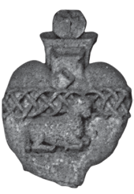
EL INICIO DE
LA ARQUITECTURA NEOCLÁSICA
EN EL CENTRO-SUR DEL ESTADO DE MÉXICO
Los casos de Ocoyoacac, Lerma, Tenango del Valle, “Gualupita”, Tenancingo y Chalma
Se terminó de imprimir en los talleres de Editorial Cigome,
S.A. de C.V., vialidad Alfredo del Mazo núm. 1524, ex Hacienda La Magdalena, C.P. 50010, Toluca,
Estado de México, en marzo de 2017. La edición consta de 500 ejemplares.

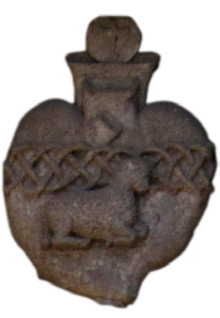

Este libro se divide en dos capítulos. Se comienza por establecer historiográftcamente el concepto de “estilo” y, posteriormente, el de “neoclásico”. Esta reflexión sobre el concepto de estilo en las artes plásticas constituye el inicio del primer capítulo, que continúa con los antecedentes de la arquitectura novohispana.

Además, se abordan los cambios detectados en la arquitectura desde mediados de aquella centuria. La modalidad o subestilo del neóstilo, sus características y su expansión por la Nueva España, específtcamente algunos casos cercanos a esta región. Enseguida se realiza una reflexión sobre el clasicismo y cómo éste continuó practicándose durante todo el periodo virreinal.

El segundo capítulo establece una pequeña monografía para cada uno de los ediftcios incluidos en esta investigación. Se han abordado con mayor detalle los ediftcios propuestos por José Guadalupe Victoria como los iniciadores del neoclásico en esta región: el Santuario de Chalma y el templo de San Martín Ocoyoacac. Se continúa con el templo de la Asunción de María en Tenango de Arista y el templo de San Francisco de Asís en Tenancingo. En el primero de los casos debe resaltarse la inclusión, sucinta, del templo de Santa María de Guadalupe y la capilla del Calvario, ambos ediftcios con una marcada influencia del neoclásico de la segunda mitad del siglo XIX.

El paso más importante en este proceso de investigación fue el contacto con los ediftcios. Todos éstos pudieron visitarse en varias ocasiones, lo que permitió vislumbrar algunas de las hipótesis interpretativas aquí propuestas. Se obtuvo un cuidadoso registro fotográftco que fue integrado a la fototeca digital Ricardo Rosas Franco de la Facultad de Humanidades de la Universidad Autónoma del Estado de México. En el mismo sentido, se realizó un registro minucioso de los elementos que se integran en las fachadas y se compararon para tratar de establecer regularidades que permitieran inferir conclusiones.







